Agjencia Kombëtare e Arsimit, Formimit Profesional dhe Kualifikimeve

Sektori i Skeletkurrikulave dhe Standardeve të Trajnimit të Mësuesve të AFP

MATERIAL MESIMOR

Në mbështetje të mësuesve të profilit mësimor

SHËRBIME XHENERIKE

Niveli i II i AP

Nr. 8

Ky material mësimor i referohet:

- Lëndës profesionale:

“Shërbime xhenerike në mjetet e transportit”, kl.12 (L-18-257-18).

Përgatitën:

Bashkim SHKËMBI
Fabian SARAÇI

Tiranë, 2019

TEMA 1: Njohuri të përgjithshme për shërbimet xhenerike në mjetet e transportit

Ndikimi i kushteve të shfrytëzimit në amortizimin e automjeteve
Automjetet gjatë funksionimit së tyre i ndryshojnë vetitë tekniko-fizike nga ato të përcaktuara nga prodhuesit. Këto ndryshime shkaktohen nga ndikimi i shumë faktorëve që sjellin amortizimin e sistemeve dhe elementëve përbërës të automjetit.
Faktorët që kanë ndikim më të madh janë:
- regjimi i lëvizjes,
- gjendja e rrugës dhe kushtet klimatike,
- cilësia e lubrifikantëve,
- mirëmbajtja teknike,
- përgatitja profesionale e drejtuesit,
- vetitë e materialeve të përdorura, cilësia e përpunimit, mënyra e lubrifikimit etj.
Regjimi i lëvizjes së automjetit ndikon në amortizimin e sistemeve të automjetit dhe varet nga shumë faktorë prej të cilëve më të rëndësishmit janë:
  - shpejtësia e lëvizjes,
  - numri i përshpejtimive,
  - mënyra e frenimit,
  - mënyra e ndalimit etj.
Në intensitetin e konsumimit ndikon shumë regjimi i lëvizjes së automjetit (përshpejtimi i shpeshtë, ngadalësimi dhe frenimet e shpeshta), që ndodhin gjatë qarkullimit nëpër qytet me trafik shumë të dendur në distanca të shkurtra e me ndalje të shpeshta dhe me manovrime të shpeshta. Ndërrimi i shpeshtë i numrit të rrotullimeve të boshtit motorik shkakton konsumimin intensiv të detaleve të motorit veçaërisht te kushinetave sepse në kushte të tilla lyerja normale e kushinetave është e vështirësuar. Shfrytëzimi i automjetit në regjime të këtilla e rrit dukshëm konsumimin e nyjeve dhe detaleve të kutise se ndërrimit të shpejtësisë, të sistemit transmetimit te fuqise si dhe sistemit drejtues. Nisja e shpejtë shkakton konsumin intensiv të sistemit të transmetimit të fuqisë. Frenimi intensiv dhe i shpeshtë, si dhe kthimi i theksuar i sistemit drejtues gjatë shpejtësive të mëdha lëvizëse e rrisin konsumimin e ferotave dhe elementeve te sistemit të frenues, të sistemit për transmetimin e fuqisë, si dhe të pneumatikëve (gomave). Gjithashtu lëvizja nëpër rrugë jo të rregullta (me gropa, nëpër rrugë të shtruara keq) shkakton goditje, konsum intensiv të bashkësive fërkuese dhe amortizim të automjeteve.
Gjendja e rrugës ndikon në intensitetin e konsumimit të pjesëve të sistemeve te automjetit. Rruga jo e rrafshët shkakton ngarkesa të ndryshueshme dhe goditje që sjellin konsumim të sistemit mbështetës dhe amortizues, të sistemit për transmetimin e fuqisë dhe sistemit drejtues, ndërsa rruga e keqe bën që automjeti të lëvizë me shpejtësi të vogla (me shkallë të ulëta të transmisionit) ku motori gjatë funksionimit tejngarkohet dhe sjell amortizim të elementëve përbërës të sistemit të frenimit, të sistemit transmetimit të fuqise si dhe sistemit drejtues. Elementet përberes dhe funksionimi i këtyre sistemeve duhet të rishikohen në mënyrë periodike.
Kushtet klimatike. Me uljen e tempraturava viskoziteti i lubrifikantëve shkakton probleme në të gjithë mekanizmat për shkak të rritjes së koeficientit të fërkimit. Si pasojë rritet konsumi pjesëve për shkak të fërkimit si dhe pneumatiket dhe pjesët e gomës humbasin elasticitetin nën 10ºC. Temperaturat e uleta gjithashtu prekin presionin e gomave që bie rreth 0.07 bar (1 psi) për çdo 5º C të temperaturës së përcaktuar.
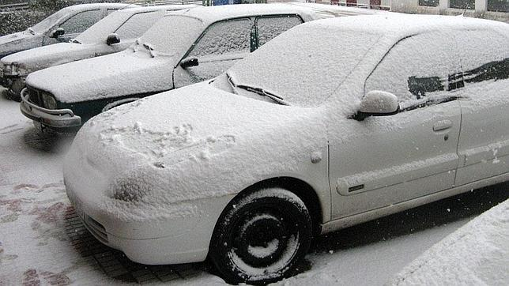
Cilësia e lubrifikantëve. Degradimi i lubrifikanteve sintetike dhe minerale ndikon në funksionimin e të gjitha sistemeve te automjetit ku perdoren ato. Shfrytëzimi i lubrifikantëve dhe i vajrave jo adekuatë po rrit konsumin. Lubrifikuesit dhe vajrat me viskozitet të ulët me rastin e ngarkimit hollohen respektivisht funksioni i vajit ndërpritet dhe kështu bëhet fërkimi i thatë në mes të sipërfaqeve fërkuese dhe rritet konsumimi i detaleve në kontakt. Nëse viskoziteti është i lartë, atëherë lubrifikuesit dhe vajrat nuk mund të depërtojnë në mes te sipërfaqeve fërkuese dhe kështu nuk mund të bëjnë lyerjen adekuate. Proceset e zakonshme te degradimit të një lubrifikant vjen nga fenomenet që lidhen me mjedisin dhe punën e bërë nga lëngu. Prania në lubrifkant e elementeve bazike, acide të squfurit shkaktojnë konsumim korroziv (ndryshk).
Cilësia e mirëmbajtjes teknike. Amortizimi i sistemeve të automjeteve varet nga respektimi i shërbimeve periodike të kryera sipas afateve të përcaktuara nga prodhuesi si dhe nga kryerja e operacioneve të mirëmbajtjes teknike ne servise te specializuara për shërbimet xhenerike. Materialet që janë përdorur për detalet lëkundëse nëse nuk janë zgjidhur drejt në fazën e projektimit, mund të konsumohen shpejt. Cilësia jo e duhur e përpunimit mekanik dhe termik po ashtu ndikon në rritjen e intensitetit të konsumimit të pjesëve të automjetit.
TEMA 2: Klasifikimi dhe veçoritë e shërbimeve xhenerike në mjetet e transportit.
Shërbimet në mjetet e transportit janë aktivitete teknike, organizative dhe kontrolluese të cilat kryhen me qëllim që sistemi të mbahet ose të kthehet në gjendjen në të cilën mund ta kryej funksionin e kërkuar. Mirëmbajtja përbëhet prej aktiviteteve korrigjuese dhe parandaluese.

Mirëmbajtja parandaluese është mirëmbajtje e planifikuar e cila kryhet në interval paraprakisht të përcaktuar ose në përputhje me kriteret paraprakisht të përshkruara me qëllim që të pengohen parregullsitë ose të degradohet funksioni i sistemit.

Detyrat parandaluese të mirëmbajtjes kryhen përmes:

- kontrollit
- shërbimit
- riparimit ose zëvendësimit
Mirëmbajtja korrigjuese është mirëmbajtje e paplanifikuar e cila kryhet pas parregullsisë të ndodhur me të cilën sistemi kthehet në gjendje në të cilën mund ta kryeje funksionin e tij me sukses.
Aktivitetet për ta kthyer sistemin në gjendje të rregullt janë riparimet ose zëvendësimet e pjesëve të dëmtuara të sistemit.

Kontrolli. Me anë të kontrollit përcaktohet gjendja teknike momentale e sistemit. Me matje të caktuara gjatë kushteve dhe regjimeve të caktuara të punës vlerësohet gjendja momentale e sistemit e krahasuar me vlerat dhe parametrat e lejuar të funksionimit të tij.
Me anë të kontrollit bëhet mbikqyrja e funksionimit të sistemit, shkallës së punës efektive të sistemit, harxhimit, ngarkesave, etj.
Kontrollimi i sistemit mund të realizohet gjatë funksionimit ose jo me pajisje diagnostikuese ose pa pajisje diagnostikuese.

Shërbimi. Detyra e shërbimit është që ta mbajë gjendjen teknike të sistemit në parametrat e kërkuar. Kjo arrihet me zvogëlimin e intensitetit të ndryshimeve që përkeqësojnë gjendjen e tij.
Më poshtë janë dhënë disa shërbime xhenerike në mjetet e transportit:

- larja e jashtme dhe pastrimi i brendshëm i automjetit,
- kontrolli i komandave dhe i lidhjeve të automjetit (kontrollimi i frenave dhe i servo-pajisjeve,
- rregullimi i hapësirës së freksionit,
- kontrolli dhe rregullimi i hapit të lirë të pedaleve dhe të levës së frenit të dorës,
- kontrolli dhe shtrëngimi eventual i lidhjeve në sistemin mbështetës dhe drejtues,
- kontrolli dhe rregullimi i hapsirës së kushinetave të rrotave dhe të mekanizmit drejtues,
- kontrollimi i këndit të rrotave,
- kontrolli dhe ndërrimi i vajit në kutine e nderimit të shpejtësise,
- kontrolli dhe ndërrimi i vajit në urën ngasëse,
- kontrolli dhe mbushja me vaj e mekanizmit drejtues sipas nevojës,
- kontrollimi dhe mbushja me alkol sipas nevojës e rezervuarit të instalimeve hidraulike (të lidhësve, frenave),
- lyerja e të gjitha vendeve sipas udhëzimeve te prodhuesit, etj.
Riparimi ose zëvendësimi. Riparimet ose zevendesimet e elementeve ose i nënsistemeve janë aktivitete me të cilat sistemi i parregullt ose sistemi që është me parregullsi kthehet në gjendjen e caktuar teknike. Riparimet ose zëvendesimet mund të kryhen në elementet përbërës ose në gjithë sistemin.
Koha e kryerjes së riparimeve ose zëvendësimve varet nga:

- gjendja momentale e sistemit e përcaktuar gjatë kontrollit të tij.
- intervali i parashikuar, i përcaktuar sipas intensitetit të punimit të sistemit të përcaktuar në manualet e përdorimit (kilometrat e përshkruara, orët punuese, ciklet e punës etj.)
Diagnostikimi. Diagnostikimi është pjesë e aktiviteteve të shëbimeve xhenerike i cili kryhet në sistemin që është në gjendje të parregullt ose nuk funksionon. Ky është proces i përcaktimit të shkaqeve në bazë të simptomave të parregullsisë. Me ndihmën e mjeteve dhe metodave të diagnostikimit zbulohen shkaqet e mosfunksionimit ose parregullsisë pa u kryer cmontimi i sistemit ose i nënsistemit të tij. Përcaktimi i shkakut për mosfunksionimit realizohet me ndihmën e parametrave diagnostifikues. Me matjen e parametrave diagnostifikues (temperaturës, shtypjes, vibracioneve, tensionit elektrik, zërit etj) dhe njohjen e menyrës së funksionimit të sistemit, përcaktohet burimi i parregullsisë.

TEMA 3: Ndërtimi dhe funksionimi i një servisi për shërbimet xhenerike në mjetet e transportit

Serviset për shërbimet xhenerike në mjetet e transportit duhet te plotesojne kushtet e percaktuara ne ligjit nr. 9573, datë 3.7.2006 "Për autoriparimin, shitblerjen, depozitimin e mjeteve rrugore me motor, të rimorkiove dhe pjesëve të tyre të dala jashtë përdorimit ose të braktisura dhe për veprimtaritë që lidhen me to", të ndryshuar; Vendimit të Këshillit të Ministrave nr. 538, datë 26.05.2009 “Për licencat dhe lejet, që trajtohen nga apo nëpërmjet Qëndrës Kombëtare të Licencimit (QKL) pjese e (QKB) dhe disa rregullime të tjera nënligjore të përbashkëta”, të ndryshuar;
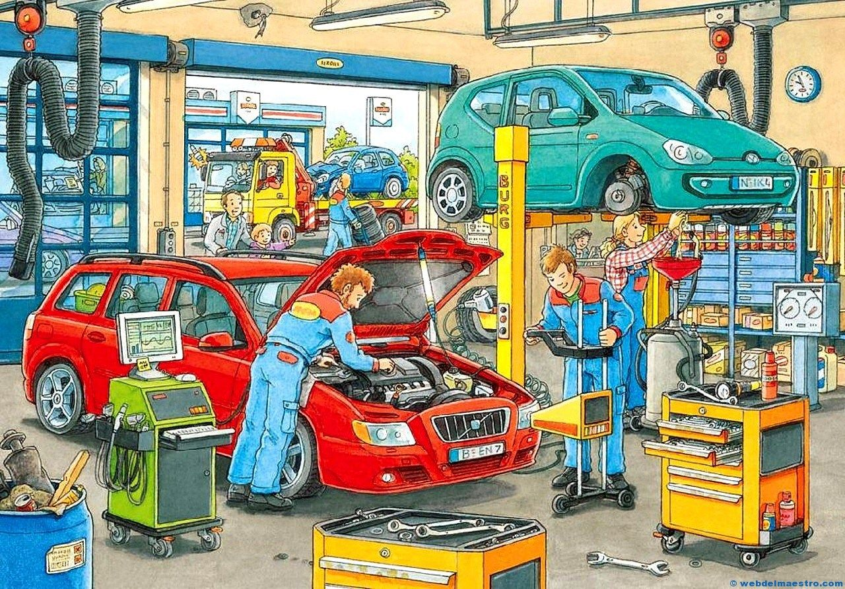
Neni 2

VII.3.B.1/a Riparimi dhe mirëmbajtja e pjesëve mekanike dhe të motorit, të mjeteve rrugore me motor dhe rimorkiove
- Subjektet juridike, që të ushtrojnë veprimtarinë e riparimit dhe të mirëmbajtjes së pjesëve mekanike dhe të motorit, të mjeteve rrugore me motor dhe rimorkiove, duhet të disponojnë:

PAJISJE DHE INSTRUMENTA

- Gropë riparimi 1 (një), ku mund të qëndrojë një autoveturë ose sipas rastit një kamion / autobus, ose pajisje ngritëse (hidraulike ose elektrike) 1(një) copë, sipas standarteve teknike;
- Elektrokompresor 1 (një) copë;
- Kompjuter 1 (një) copë;
- Pajisje të mbrojtjes nga zjarri 2 (dy) copë;
- Kuti të ndihmës së shpejtë 1 (një) cope;
- Llampa portative me transformator 220 / 24 – 36 volt 2 (dy) copë;
- Diagnostikues për kontrollin e parametrave të motorit 1 (një) copë;
- Vegla matëse dhe të kontrollit nga 1 (një) seri, për profesionin motorist, xhenerik, etj;
- Kazan për mbeturinat 1 (një) copë;
- Fuçi për grumbullimin e vajrave të përdorur 1 (një) copë.

AMBIENTE

- Ambient të mbyllur, me ndriçimin e duhur dhe instalimet e nevojshme elektrike dhe të ajrimit, me sipërfaqe jo me pak se 30 (tridhjetë) metra katror, ku mund të qëndrojë 1 (një) autoveturë ose sipas rastit 1 (një) kamion / autobus;
- Vend qëndrimi për mjetet që do të riparohen, ku mund të qëndrojë 1 (një) autoveturë ose sipas rastit 1 (një) kamion / autobus;
- Zyrë për punë administrative;
- Nyje hidrosanitare;

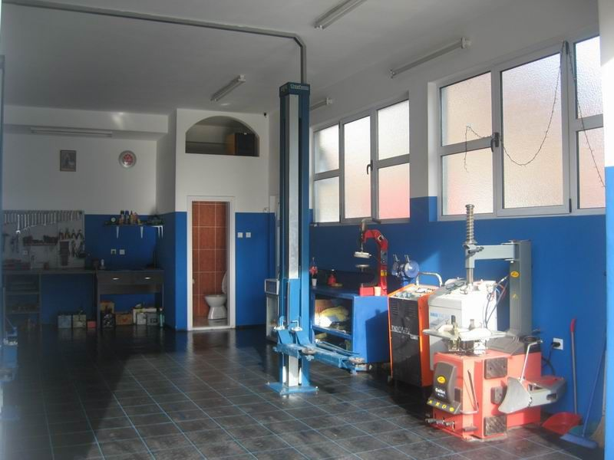
- Subjektet juridike, që të pajisen me licencë për ushtrimin e veprimtarisë së riparimit dhe të mirëmbajtjes së pjesëve mekanike dhe të motorit, të mjeteve rrugore me motor dhe rimorkiove, kodi VII.3.B.1/a, duhet të plotësojnë kushtet dhe proçedurat si më poshtë:
- Kërkesë, nga drejtuesi ligjor, për pajisjen me licencë veprimtarie për riparimin dhe mirëmbajtjen e pjesëve mekanike dhe të motorit, të mjeteve rrugore me motor dhe rimorkiove, ku të përcaktohen, emri i subjektit, emri i drejtuesit ligjor dhe i përgjegjësit teknik, përmban dhe vetdeklarimin, sipas formatit të hartuar nga Qëndra Kombëtare e Licencimit për:
  - gjëndjen e tij në lidhje me organet e prokurorisë dhe të gjykatës;
  - njohjen dhe zbatimin e legjislacionin dhe të rregullave në fuqi;
  - dërgim informacioni periodik, për veprimtarinë e shoqërisë, etj;
  - informacion në lidhje me pajisjet, instrumentat dhe ambientet e nevojshme që subjekti disponon, në lidhje me fushën e veprimtarisë ku kërkohet të licencohet;
- Kopje të Dëshmis së aftësisë profesionale të përgjegjësit teknik;
- Kontratë midis drejtuesit ligjor dhe përgjegjësit teknik, e hartuar përpara noterit, me afat të përcaktuar mbi 1 (një) vit;
- Dokumente pronësie dhe/ose përdorimi, që pasqyrojnë mjediset, pajisjet, instrumentat, etj;
- Rregullore e brendshme e funksionimit të veprimtarisë, e cila duhet të përmbajë dhe:
  - Zbatimin e ligjit nr 9573, datë 03.07.2006 “Për autoriparimin, shitblerjen, depozitimin e mjeteve rrugore me motor, të rimorkiove dhe pjesëve të tyre të dala jashtë përdorimit ose të braktisura dhe për veprimtaritë që lidhen me to”;

Zbatimin e Udhëzimit “Autoriparimi i mjeteve rrugore me motor dhe rimorkiove”, i ministrit të Transportit dhe Infrastrukturës;
  - Plotësimin e Regjistrit për autoriparimin e mjeteve rrugore me motor dhe rimorkiove, VII.3.B.1/a - Riparimi dhe mirëmbajtja e pjesëve mekanike dhe të motorit, të mjeteve rrugore me motor dhe rimorkiove;
  - Zbatimin e rregullave të sigurimit teknik në punë;
  - Zbatimin e rregullave të mbrojtjes nga zjarri;
- Dokument që vërteton ngurtësimin e vleftës së garancisë financiare.

Kushtet mjedisore
Si vende ku punohet serviset për shërbimet xhenerike në mjetet e transportit duhet të mbahen në kushte të regullit dhe pastërtisë në përputhje me kërkesat e duhura për temperaturen, lagështiren, ventilimin, ndriçimin dhe zhurmat ne vlerat e percaktuara.
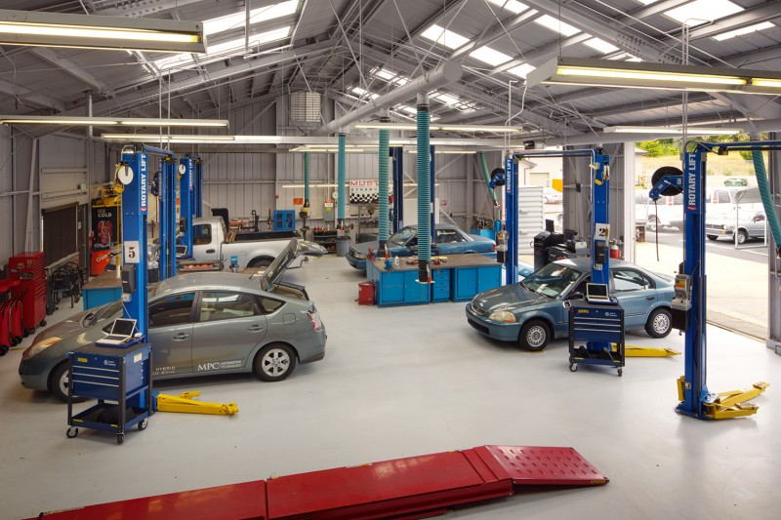
TEMA 4: Veglat, instrumentet dhe pajisjet e punës në një servis për shërbimet xhenerike në mjetet e transportit

Shumica e shërbimeve xhenerike në sistemet e automjetit mund të realzohen vetëm nga poshtë. Prandaj gjatë realizimit të sherbimeve per të pasur pozicion sa më komod, pamje sa më të mirë si dhe kushte të punës sa më cilësore duhet të bëhet e mundur që automjetit ti afrohemi edhe nga ana e poshtme e tij. Kjo gjë mund të realizohet duke bërë uljen e vendit të punës në të cilin qëndron (gropat e punës) ose duke e ngritur automjetin mbi dyshemenë e servisit (ngritësit hidraulike).
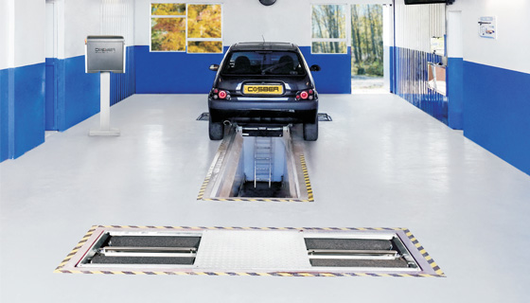
Lloje të ndryshme të gropave të punës
Produktiviteti dhe siguria janë shtylla në mirëmbajtjen e automobilave dhe një mjet themelor në punimet dhe shërbimet janë ngritësit hidraulike te automobilave. Ngritësit hidraulike janë mjeti më i përdorur nga mekanikët dhe teknikët e automjeteve në detyrat e tyre të përditshme.Ata mund të jenë hidraulikë ose elektromekanikë.
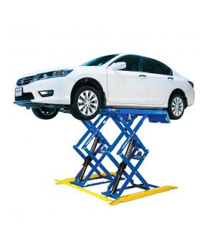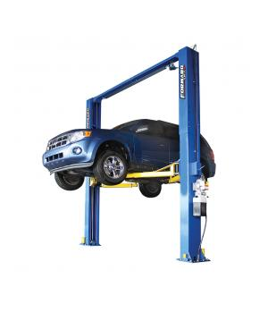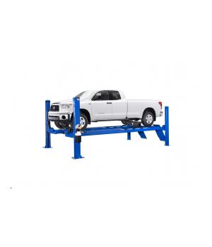
Mirëmbajtja adekuate e automjeteve, qoftë parandaluese, parashikuese ose korrigjuese, do të thotë përdorimi i mjeteve të përgjithshme manuale, me qellim që të zbatohen në mënyrë më të përshtatshme dhe të thjeshtë të procedurave që duhen kryer. Cilësia dhe zbatimi i duhur i tyre mundësojnë kryerjen e detyrave me lehtësi dhe me më pak përpjekje. Mjetet që nevojiten në një servis janë shumë të ndryshme, dhe janë në varësi të specialitetit të shërbimit që kryen. Pajisja me mjetet e reja që shfaqen në treg lehtëson punën në servise.
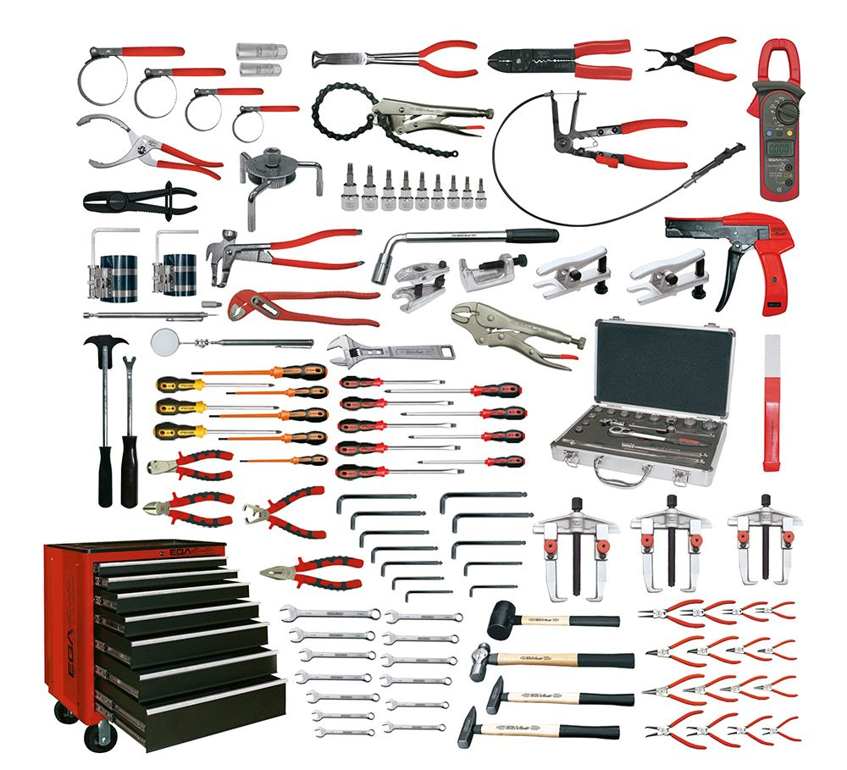

Pajisjet dhe mjetet e frenimit
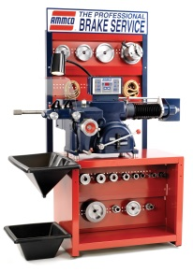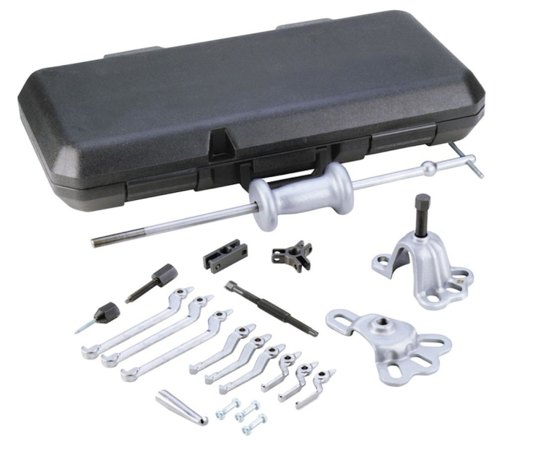
Torno për të korrigjuar disqe dhe tamburet Aksesorë dhe ekstratorë
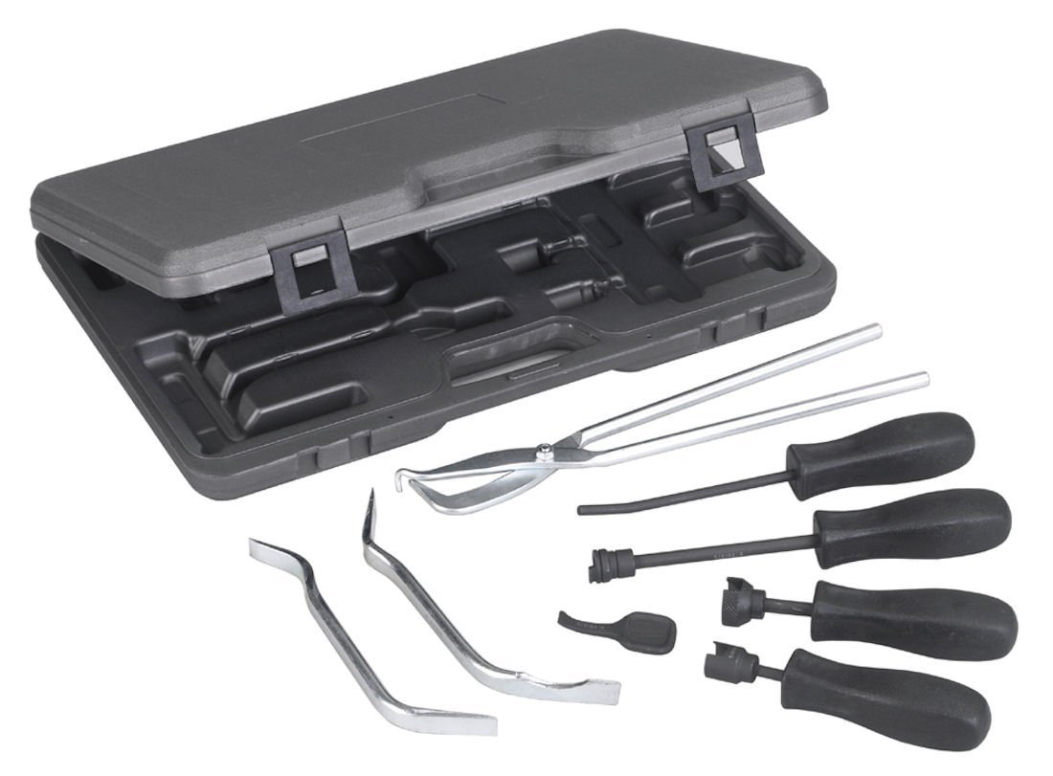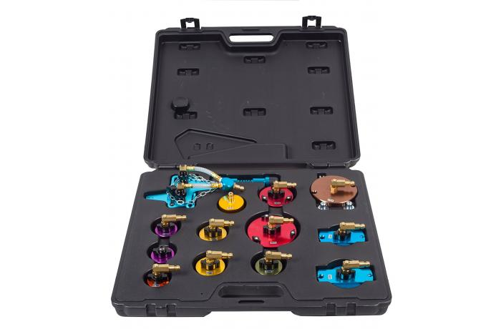
Pajisje për shërbimin e frenave me tambur Përshtatës për provat e sitemi të frenimit

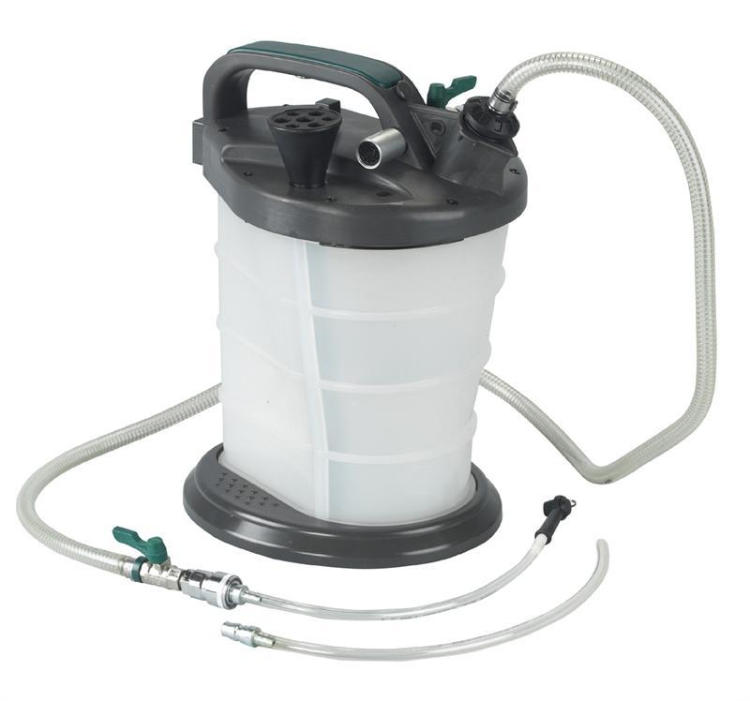
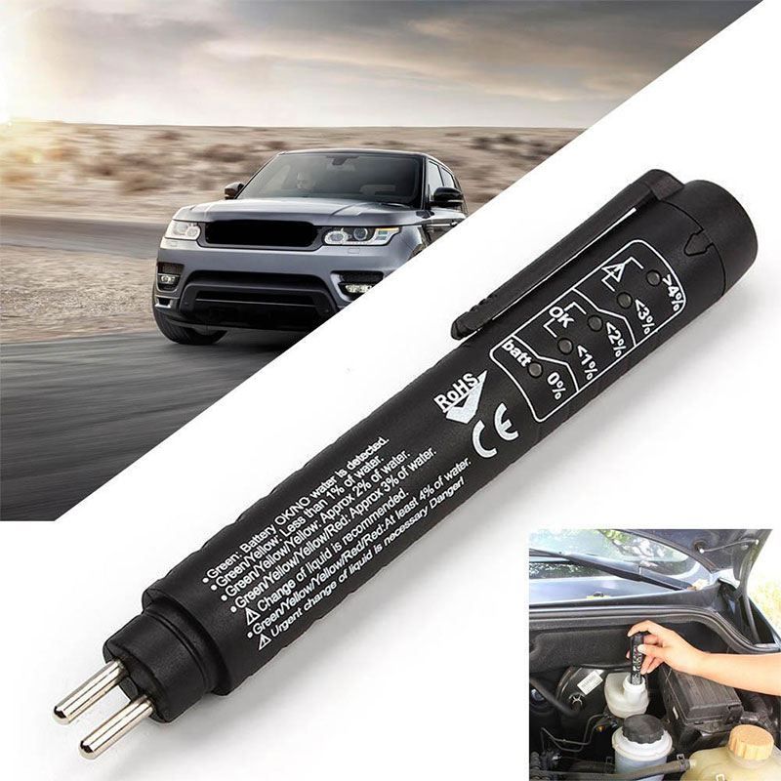

Grumbullues për lëgun e frenave Matës i cilësisë së fluidit të frenave

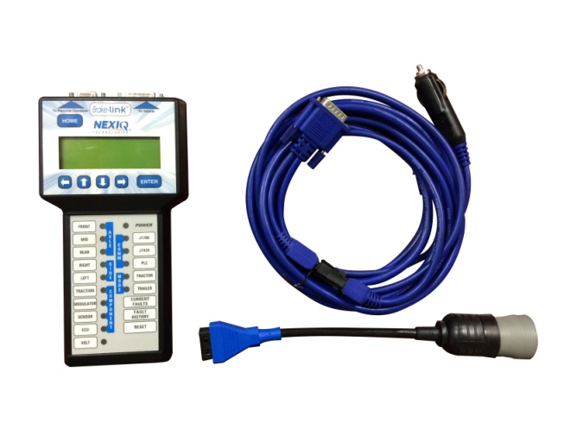
Pajisje për diagnostikimin e sistemeve ABS, ASR, ESP

Pajisje për sistemin mbështetës dhe amortizatorët

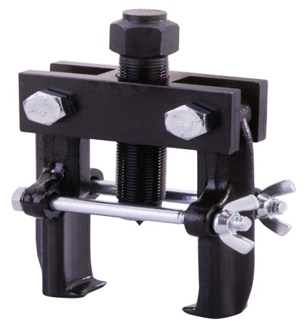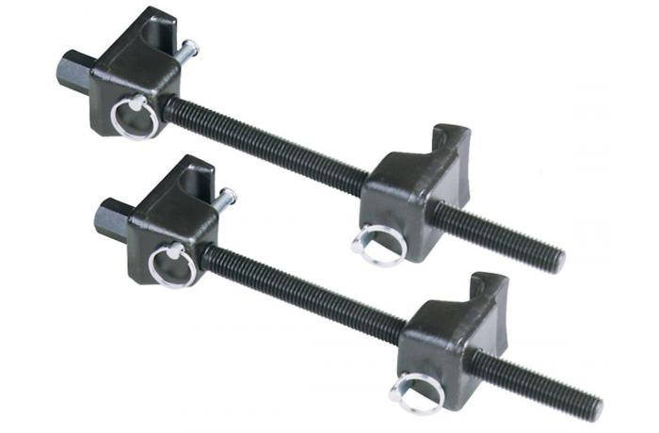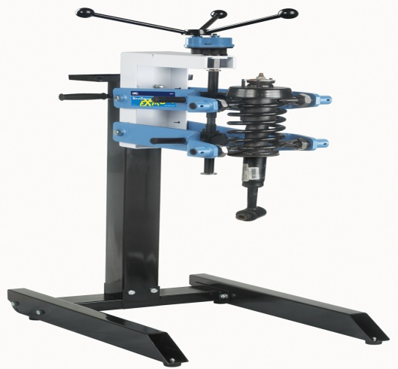

Ekstratorë të ndryshëm

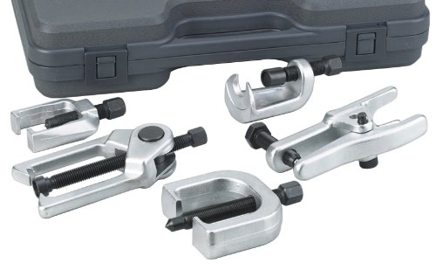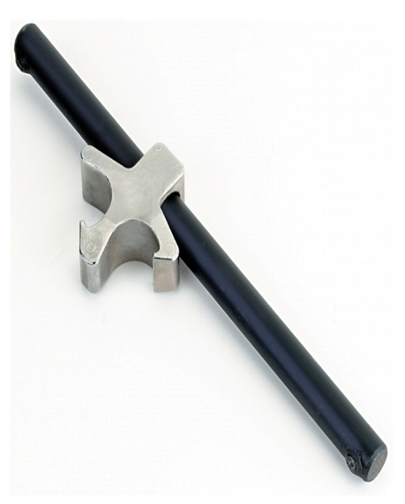
Pajisje të ndryshme

Pajisje për lubrifikim

Qëllimi kryesor i proceseve të lubrifikimit dhe lubrifikimit është të shmanget ose të reduktohet konsumimin e pjesëve që janë në procese të vazhdueshme fërkimi. Me kalimin e kohës vajrat dhe yndyrat humbin vetitë e tyre kimike dhe fizike, duke anuluar kështu funksionalitetin e tyre.
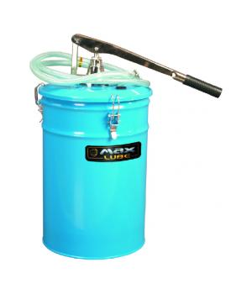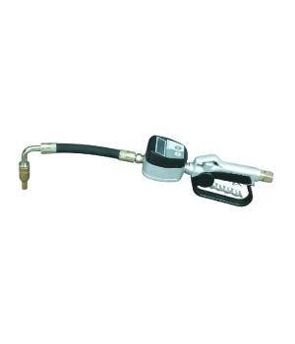

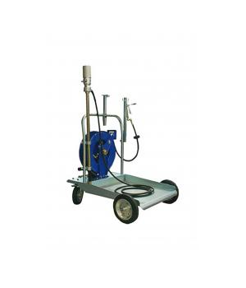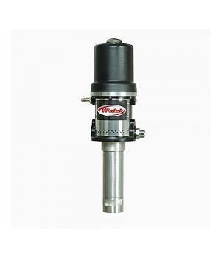
Pajisje të ndryshme për punimet xhenerike
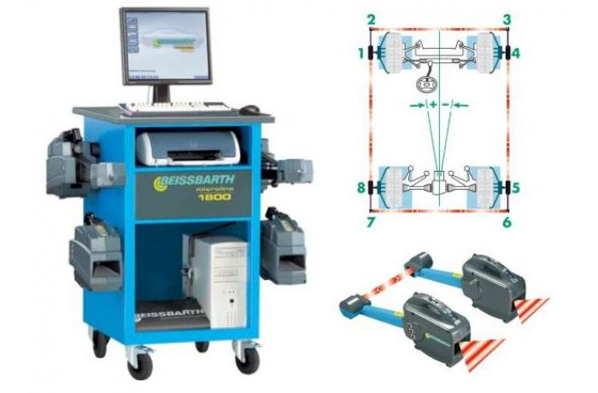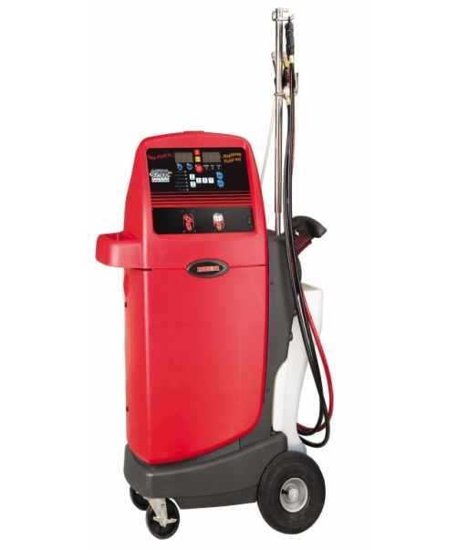
Pajisje per sistemi e drejtimit Pajisje për kutinë e shpejtësisë automatike

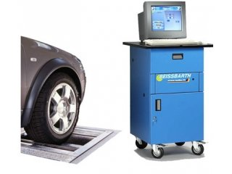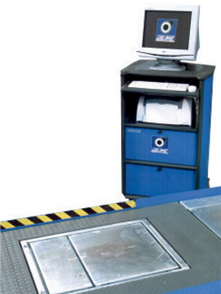

Bankë provë për frenat Bankë provë për amortoizatorët dhe devijime
TEMA 5: Organizimi i punës në një servis për shërbimet xhenerike në mjetet e transportit

Organizimi i drejtë i vendit të punës është faktor vendimtar që ndikon në rritjen e produktivitetit të punës dhe në përmirësimin e cilësisë së shërbimit teknik. Për të arritur një performancë më të lartë duhet të realizohet një organizim efikas i serviseve. Organizimi i serviseve si një mjedis pune ku gjenden mjete dhe pajisje të rrezikshme rrit jo vetëm produktivitetin por bëhet dhe një element sigurie. Organizimi i vendit të punës përmban: rregullimin e vendit të punës, veglat dhe pajisjen, si dhe udhëzimet për kryerjen e shërbimeve përkatëse.
Në përgjithësi elementet kryesore për një organizim të mirë të servisit janë:
- Percaktimi i qartë i detyrave dhe organizimi i hapësirave punuese.
- Mbajtja paster e vendit të punës.
- Rrethimi dhe sinjalizimi i zones se punës.
- Grumbullimi dhe trajtimi i mbeturinave.
- Percaktimi i mjeteve të punës per sherbimin qe do te realizohet.
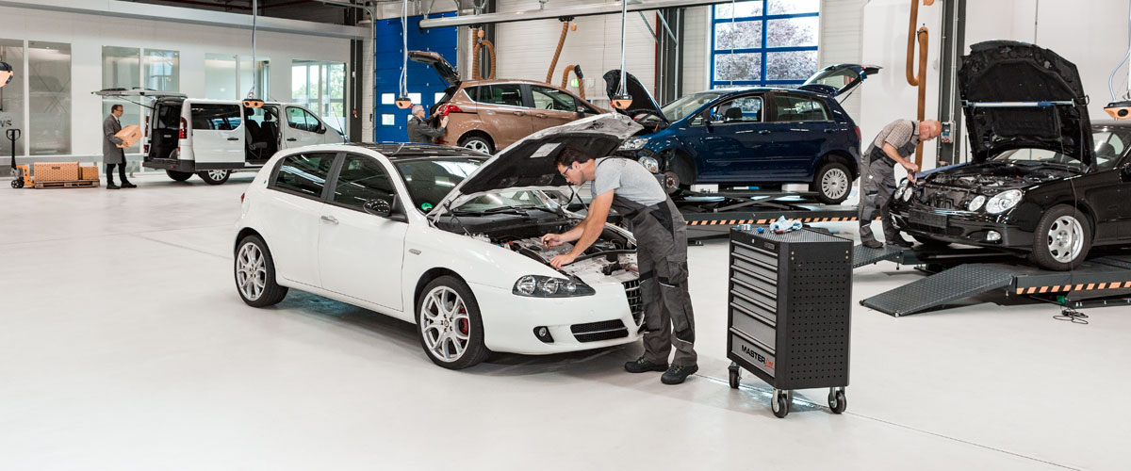
Organizimi fillon me krijimin e një skeme organizimi të qartë dhe të përcaktuar. Një mjedis bashkëpunues duhet të mbizotërojë gjithmonë në servise gjithashtu duhet të jetë e qartë se kush është përgjegjës për servisin. Hierarkia lejon qe marrja e vendimeve të jenë më të shpejta dhe më efikase . Shpërndarja e detyrave gjithashtu do të lehtësojë shumë mbarvajtjen e punimeve ne një servis. Sapo të keni përcaktuar punën që secili do ta kryejë hapi tjetër është të kufizimi i hapesirave te punës. Nëse keni hapësirë ​​në servis do të ishte e përshtatshme të realizohej ndarja e zonës se pritjes nga zona e punës. Një zonë e dedikuar do të lejojë që të ketë në të pajisjet e nevojshme për kryerjen e duhur të detyrave. Këto zona duhet të kufizohen me shenja ose me shenja në terren .
Hapessirat e punës duhet të jenë të pastra ato duhet te pastrohen pasi të përfundojë çdo detyrë. Kjo lejon një mirëmbajtje të vazhdueshme dhe një organizim më të mirë të mjediseve te punes. Gjatë pastrimit vëmendje e veçantë duhet t'i kushtohet atyre mbetjeve që mund të dëmtojnë mjedisin. Shumë prej tyre janë rregulluar ligjërisht.
Mjediset e punës duhet të ketë kontejnerët e duhur për secilin lloj të mbeturinave , me etiketa ose shënjat me ngjyrë për t'i identifikuar ato. Për grumbullimin e fluideve, vajrave lubrifikues dhe karburanteve përdoren kontejnerë të përshtatshëm ose depozita. Për të disponuar këto mbeturina ka menaxherë të autorizuar. Më të zakonshmet në një serrvise janë:
- Gomat.
- Vajra të përdorura, lubrifikantë dhe karburant.
- Bateritë dhe akumulatorët.
- Bojrat dhe kimikatet e ndryshme.
- Mbetjet metalike.
Një tjetër element per organizimi e drejtë të vendit të punës është ajo e ruajtjes dhe identifikimit të duhur të mjeteve, instrumenteve dhe pajjisjeve qe nevojiten per kryerjen e sherbimeve te ndryshme. Nëse fitohet zakoni për t'i lënë ato në vend sa herë që përdoren do të keni shumë produktivitet. Përveç kësaj përpjekjet për të organizuar mirë mjetet bëhet e mundur për të blerë të reja nëse ka nevojë ose për te eleminuar dublikimin në disa raste. Kjo ul shpenzimet.
Klasifikimi mund të krijohet sipas kritereve të ndryshme:
- Shpeshtësia e përdorimit . Kështu, për shembull, mjetet më të përdorura janë të disponueshme.
- Lloji . Manual, elektrike, prerje, saldim etj.
- Aplikimi . Varet nga përdorimi i tij ne sherbimet e ndryshme te sitemeve te automobilit.
Mjetet mund të jenë të zakonshme ose individuale, prandaj nuk duhet të përjashtoni përdorimin e etiketave për të gjetur gjithçka sa më shpejt që të jetë e mundur. Duhet te perdorni kutitë e veglave, karrocat ose çantat e mjeteve kështu evidentoni shpërndarjen e tyre. Pajisjet e serviseve duhet të mirëmbahen mirë prandaj ndiqni udhëzimet e prodhuesit dhe planifikoni mirembajtjen e tyre.

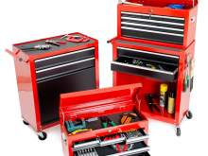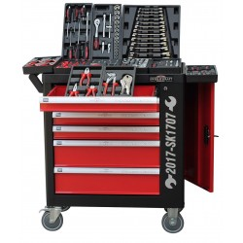

Vendi i punës duhet të jetë i tillë që të sigurojë njëkohësisht punë normale nga lart, anash, dhe nga poshtë për intervenim në automjet. Në këtë mënyrë shpenzohet kohë minimale për kryerjen e operacioneve përkatëse gjatë shërbimit teknik.

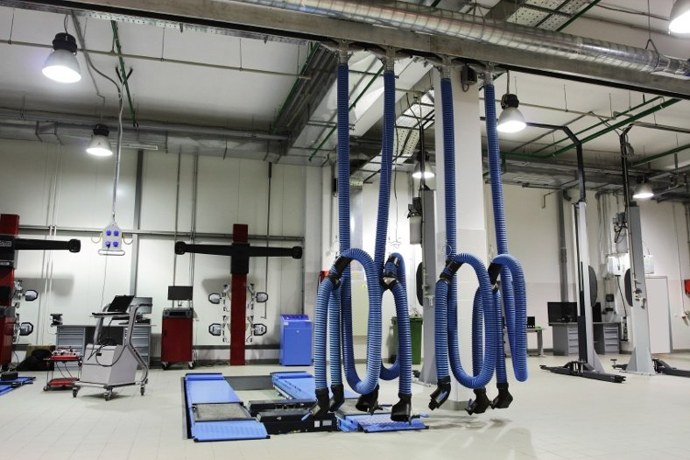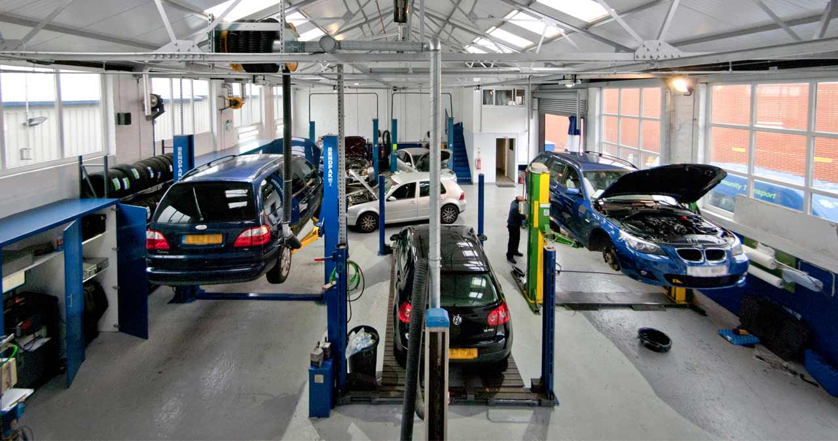

TEMA 6: Siguria në punë dhe mbrojtja e mjedisit në shërbimet xhenerike në mjetet e transportit.

Zhvillimi i madh i teknologjise i arritur në dekadat e fundit ne sektorin e automobilave ka çuar në zhvillimin e sistemeve te automjeteve të cilat duhet të arrijnë performancë maksimale dhe të zvogëlojnë ndikimin në mjedis. Paralelisht ka pasur një rritje të ndjeshme në punimet mekanike, si përpunimi dhe prodhimi i pjesëve metalike dhe riparimi i automjeteve motorike, për të përmbushur kërkesën në rritje për produktet dhe shërbimet e prodhuara në këtë fushë.
MBROJTJA PERSONALE
Shumica e sherbimeve ne automjete kërkon një lloj mbrojtjeje të trupit. Lëndimet të lehta mund të shfaqen nëse nuk merren masa për mbrojtjen e syve, veshëve, krahëve, këmbëve, duarve. Për të shmangur lendimet gjate punimeve te ndryshme ne autoservise duhet të përdoren pajisjet personale mbrojtëse.
Mbrojtja e syve dhe e fytyrës
Fytyra dhe sytë janë pjesa më kritike e trupit për tu mbrojtur. Sytë mund të demtohen deri në verbëri dhe fytyra të lendohet. Lëndimet e syrit dhe fytyrës mund të përfshijnë:

- Derdhja e kimikateve brejtëse ose toksike dhe lëngjeve të nxehta
- Objekteve fluturuese siç janë copat e drurit, metalit, grimcat e ngurta apo pluhuri
- Mjegullimet e krijuara nga gazërat apo kemikatet brejtëse ose toksike
Ligje të veçanta kërkojnë nga autoriparuesit ti mbajnë syzet kur janë në servise apo mjedise të sherbimeve xhenerike. Të gjitha pajisjet mbrojtëse për syte dhe fytyrën duhet të jenë me standartët nga Instituti Kombëtar i Standarteve. Figura e mëposhtme ilustrojne pajisjet mbrojtëse te syve dhe fytyrës.
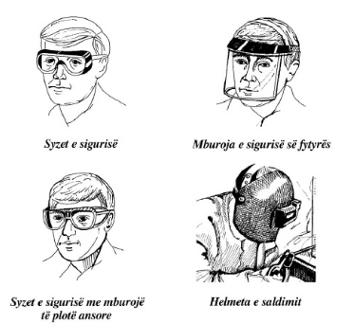

Syzet e sigurisë me mburojë anësore: Këto bëjnë mbrojtjen nga pluhuri, copëzat fluturuese, pjesëzave, spërkatjeve të saldimit në veprimet kryesore të laboratorit siç janë: punimet me dru, zdrukthari, punimet me metal dhe elektricitet.
Syzet e sigurisë: Këto mund te jenë të qarta apo me thjerrëza me ngjyrë dhe me kornizë të plotë apo jot ë plotë. Syzet me thjerrëz të qartë përdoren kur punohet me kemikale për t’u mbrojtur nga spërkatja e lëngjeeve. Syzet me ngjyrë përdoren për saldim, prerje apo diegie të metaleve për tu mbrojtur nga ndricimi, spërkatja e metaleve dhe rrezeve të dëmshme.
Mbrojtja e sigurisë së fytyrës: Këto normalisht kanë kapelë. Mburojat e fytyrës përdoren në veprimet ku fytyra ka nevojë për mbrojtje dhe mbahen për të mbrojtur sytë dhe fytyrën kundrejt pjesëzave fluturuese, ashkëlave apo spërkatjes gjatë saldimit ngjitjes.

Mbrojtja e veshit: Mbrojtja e veshit mund të nevojitet kur punohet me mjetet dhe pajisjet qe kane nivelet e zhurmës te larta. Veshoret rekomandohen kur zhurma apo zgjatja e zhurmës arrin apo kalon nivelin e duhur.

Mbrojtja e frymëmarrjes: Maskat apo respiratorët që mbulojnë gojën dhe hundën nevojiten për të fituar pjesëzat e pluhurit të dëmshëm, gazart toksike apo fijeve të dëmshme. Aspirimi i pjesëzave të tilla ngacmon vrimat dhe sinusët dhe mund të çojnë në sëmundje të mushkrive. Maskat apo respiratorët duhet të mbahen kur: punojme me rërë, piktutojmë, saldojmë metalin me avullimet e tepërta apo përdorimi i kimikateve.
Veshja e sigurtë: Veshjet duhet të jenë të duhura dhe të përshtatshme. Mangët dhe jakat duhet të jenë me susta. Flokët e gjata të lidhen. Aksidentet serioze mund të paraqiten, kur flokët i kemi të gjata, veshjen e liruar, fundet e këmishave, mangët e gjata të pa mbërthyera dhe kravatat mund të ngatërrohen në prerëset rrotulluese sharra, apo pajisjeve të tjera kthyese.
Kepucet kur punohet në servise rekomandohet te jene lëkure me çelik te gishtat e këmbës. Lëkura preferohet se është e fortë. Dorëzat e lëkurës nevojiten për të mbrojtur duart nga nxehtësia, lëngjet e nxehta.

SJELLJA NË SERVISE

Sjellja e pakujdesshme në servise mund të sjelle aksidente serioz deri edhe në humbjen e jetës. Pakujdesia është shkaku më i madh i shumë aksidenteve të lidhura me laborator.Disa shembuj të rregullave të sigurisë që tregojnë sjellje te rregullt ne laborator mund të jene:

- Asnjëherë mos vrapo në laborator
- Pakujdesia
- Mos i terhuq vemendjen kur duikush operon në makinë
- Zbato rregullat e sigurimit të autoserviseve
- Përdorë pajisje të sigurta dhe vegla të duhura
SIGURIA ME ANE TE NGJYRAVE TË KODUARA

Ndihmë për sigurine vizuale janë përdorimi i ngjyrave në autoservise. Këto ngjyra apo kombinim i tyre paraqesin një sistem standard të kodimit të ngjyrave që ndihmon identifikimin e pajisjeve të sigurise dhe te rrezikut. Serviset bëhen vend i sigurtë për punë pasi punëtoret mësojne kuptimin e ngjyrave të sigurisë.

- E KUQJA tregon rrezik apo emergjencë.
- E PORTOKALLTA ,E VERDHA tregon paralajmërim.
- E KALTËRTA tregon informata.
- E GJELBËRTA tregon siguri. E gjelbërta tregon vendin e pajisjeve mjekësore, ndihmës së parë, vendeve të sigurta dhe shërbimeve mjekësore.
- E ZEZA DHE E VERDHA vijat diagonal tregojne dëmet nga rrezet radioactive.
- E PËRTHIMTA apo E GJLEBËRTA NË PERSPEKTIVË gjindet në trupat e makinave, tabelave, tavolinat e punës dhe dyshemet, Që të dyja vlerësohen si ngjyra tërheqëse.
- E FILDISHTA përdoret për ta përmirësuar dukshmëria e njësive të sakëta siç janë:skajet vertikale, kabinetet e ruajtjeve dhe tabelave.
- ALUMINIUMI përdoret në kontenierat e mbetjeve.
KONTROLLI DHE RUAJTJA NGA ZJARRI

Faktori i rëndësishëm për ruajtjen nga zjarri janë masat preventive kundra zjarrit. Zjarrit i nevojiten tri komponente për tu ndezur: lende djegese, shkëndia dhe oksigjeni. Zjarret mund të parandalohen, kontrollohen apo të ndalen nga largimi i një apo mës shumë komponentëve që nevojiten për zjarr.

- Mbajtja e lëndëve djegese në konteniera të aprovuar dhe larg materialeve që ndizen lehtë.
- Grumbullimi i të gjitha objekteve të ndezshme
Llojet e zjarreve
Llojet e zjarreve janë të përcaktuara nga material në zjarr dhe atë të ambientit.
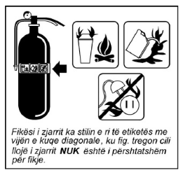
- Lloji A i zjarrit: Ndezjet e zakonshme (druri, letra, pëlhura etj) duke përjashtuar ndonjë lloj lëngu apo prezencën e elektricitetit.
- Lloji B i zjarrit : Lëngjet ndezëse (yndyrnat, derivatet ngjyrat apo lëngjet tjera jo në prezencë të elektricitetit)
- Lloji C i zjarrit: Pajisjet elektrike (motorët, elektomotorët)
- Lloji D i zjarrit : metalet ndezëse (magnezi, sodiumi, titaniumi, etj)

Fikëset e zjarrit
Së pari duhet të përcaktohet lloji i zjarrit pastaj mund të zgjidhet fikësi i duhur i zjarrit. Fikësi i duhur i zjarrit mund ta fik zjarrin me sekonda. Fikësit janë të shenuar sipas llojit apo llojeve të zjarrit që ato fikin. Fikësit e zjarrit me tiketa përmbajnë simbolet për të ndihmuar individin të reagoj shpejtë. Etiketimi tregon figurat e zjarrit që mund të përdoren për ndezje të zakonshme, lëngje të djegshme apo zjarret e pajisjeve elektrike. Fikësit e zjarrit kanë simbolet që identifikojnë pëdorimin e tyre. Llojet e shpeshta të fikësit të zjarrit janë:

FIKËSIT E UJIT (HIDRANTET) përmbajnë ujë me pompë shtypje dhe duhet të përdoren vetëm për llojin e zjarreve A.

DIOKSIDI I KARBONIT janë shumë efektiv për llojin B dhe C të zjarrit sepse nuk ka mbetje në të majtë
FIKËSIT SHUMËQELLIMËSH ME KEMIKALE TË THATA përmbajnë gaz të kompresuar jo djegës që përdoret për llojin A, B dhe C.

FIKËSIT ME PLUHUR TË VEÇANTË perdoren vetëm për llojin D (metalet ndezëse) të zjarrit.
Fikësit me kemikate të thata për llojet A, B, C të zjarreve janë lloje të fikseve që përdoren për zjarret ne autoservise. Fikësit duhet të pozicionohen afër sipërfaqeve me potenciale të renies se zjarrit në ambient të thatë dhe të pastërt që është lehtë për tu arritur. Fikësit për zjarr duhet të kontrollohen periodikisht dhe të rimbushen nëse është e nevojshme. Kurt ë përdoren fikësit e zjarrit duhet të ndiqen hapat e thjeshtë si më poshtë:

- T – Tërhiqe gjilpërën. Kjo çkyç dorëzën vepruese.
- D- Drejto fikësin nga baza e zjarrit
- S- Shtyp dorëzën e veprimit
- D- Lëviz nga ana në anë derisa zjarri të fiket.

PRAKTIKAT E NDIHMËS SË PARË

Ndihma e parë – kuptojmë zbatimin e ndihmës mjekësore në vendin e ngjarjes të të sëmurit apo të të lënduarit, gjatë transportit si dhe në institucionin shëndetësor përkatës, me qëllim të mënjanimit të drejtpërdrejtë të shkaktarëve të rrezikut, që e keqësojnë gjendjen shëndetësore të të sëmurit ose të të lënduarit. Dhënia e ndihmës së parë fillon nga vendi i ngjarjes dhe vazhdon gjatë transportit deri në vendosjen e të lënduarit dhe të sëmurit në institucionet mjekësore përkatëse.Në servise duhet te kete personel i cili është i trajnuar për ndihmë të parë në rast se nevonjitet ndihmë mjekësore emergjente. Ata gjithashtu duhet ta dinë vendin e pajimeve të ndihmës së pare. Më poshtë janë procedurat për të ndjekur në rast të ndonjë aksidenti:

- Raportoni menjeher të gjitha aksidentet
- Kërko ndihmë nga perssoneli i trajnuar menjëhere nëse është e nevojshme
- Mëso çfare mund të bësh në rast të lëndimit
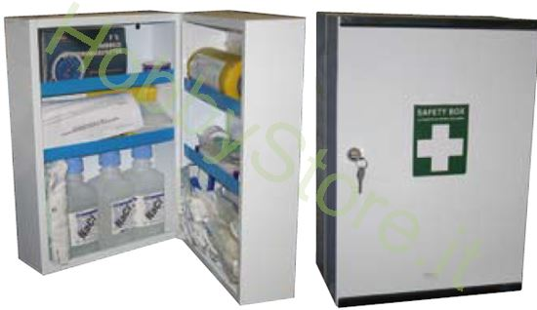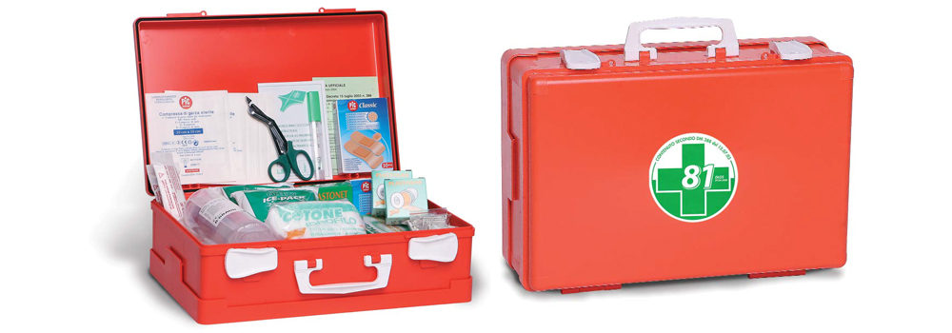

Procedurat e ndihmës se parë mund të nevojiten për lëndime të mëdha ose të vogla që shfaqen në servise.Lëndimet e vogla mund të përfshijnë, prerjet, gervishtjet, djegiet, shpuarjet. Lëndimet e mëdha siç janë goditje e fortë, djegiet, prerjet, eshtrat e thyer duhet menjeherë te dergohen tek porsoneli i trajnuar . Pajimet e ndihmës së parë duhet të jenë tëvendosura ose ne canten e dorës ose në kaseten e ngjitur në mur. Të dy llojet e pajimeve duhet të përmbajnë matetrialet adekuate të ndihmës së parë.

- Fashot mund te jene te thjeshta ose me ngjtese ne disa raste mund te jene dhe elastike
- Garza te medha per te perballuar plage te renda
- Leukeplasti
- Trajtuesit per trajtimin e plageve (betadine ,alkol etj)
- Qetesues (aspirine,aulina,paracetomol etj)
- Antihistamiket per personat qe vuajne nga alergjite
- Pomaden kundra djegies
- Mjetet (gershere,sutura,bisturri dhe gjilbera)
- Shuringa, ultrakorten,solucion anestetik ose spray mpires
- Dorëzat (një palë)

RREGULLAT E SIGURISË KUR PËRDOREN PAJISJET

Për përdorimin e duhur të pajisjeve për punë nevojitet të merren masat e duhura të sigurisë kur përdoren mjetet. Aksidentet në servise mund të reduktohen apo eliminohen plotësisht me zbatimin e rregullave te sigurimit gjatë përdorimit të mjeteve të dorës, mjeteve të forta, pajisjeve salduese, pajisjeve ngritëse, hidraulikët.
MJETET E DORËS
Përdorimi i mjeteve të dorës në mënyrë jo të drejtë shkakton aksidente në të gjitha llojet e punës. Nëse ju zgjidhni mjetin e duhur për punë apo të përdorni siç duhet, mund te shmangni lëndimet me mjetet e dorës dhe të rritni jetën e mjeteve të dorës. Mbajeni mjetin në gjendje të duhur dhe ruaje mjetin në mënyrë të sigurte kur nuk përdoret.
Përdorimi i mjetit të gabuar mund te ju dëmtoj juve dhe të tjerët si dhe dëmton vete mjetin. Disa rregulla bazë për të përdorur mjetin siç duhet jane:
- Zgjidh madhësinë e duhur të mjetit për punë
- Kur përdor thikat apo skajet e mprehtambajini larg trupit tuaj dhe të tjerëve
- Kurre mos përdor kaçavidat apo limat në vend të daltave apo thikave
- Mos përdor danat në vend të çelësit për të liruar apo shtrënguar dadot. Danat mundtë demtojnë dadon dhe nuk mbajnë punën e sigurtë.
- Përshtatni grykën e çelësit me murin e jashtem. Kjo redukton tendencat që çelësi të rrëshqasë.
- Mos e zgjero gjatësinë e çelësit duke përdorur ndonje gyp. Forca e tepërt mund ta thyej çelësin dhe të shkaktoj rënien e tij.
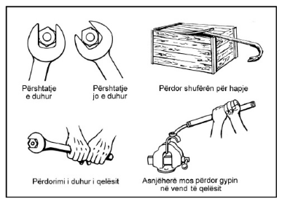
Mjetet e dorës nuk janë zakonisht të rrezikshme nëse përdoren dhe ruhen si duhet. Është shumë me rëndësi se mjetet e dorës të mbahen në kabinetet e mjeteve, në dhomat e ruajtjeve, kuti të mjeteve apo rafte të veçantë për të mbrojtur mjetin dhe individin. Llojet e veshjeve të duhura janë bërë me xhepa të veçantë të dizenjuar për mbatjen e mjeteve.

Mjetet me rrymë elektrike
Mjetet me rrymë elektrike përdoren për të reduktuar forcen fizike. Sikurse mjetet e dorës ashtu edhe mjetet e rrymës duhet të përdoren saktë të mbahen në gjendje të duhur. Për përdorimin e sakte te mjeteve të rrymës duhet të:

- Lexoni manualin para përdorimit
- Perdorni mjetet e rrymës vetëm për funksion të tyre
- Përdorni sic duhet mbrojtësin
- Përdor mjetin në sipërfaqet ku nuk ka gazëra apo lëngje te ndezëshme.
- Çkycni rrymen kur mjeti është duke u riparuar.
- Qëndrim të drejtë gjatë pjesëve rrotulluese.
- Përdor prizen tre fazore me tokëzim për tu mbrojtur nga “shoku”(goditjet).
- Mos përdor prizat apo kabllot vazhduese të dëmtuara. Ndrroj apo riparoj ato.
Ngritja
Ngritja e objekteve të rënda mund të shkaktoj lodhje të muskujve kur ngrihen në mënyrë jo të drejtë. Nëse është e mundur ngrijeni me këmbë duke mos lakuar shpinën. Nëse objekti është shumë i rëndë kërko ndihmë. Kthehu me ngarkesën e ndërro drejtimin e këmbëve tuaja në vend që ta dredhni trupin.
Kur bëhet ngritja e objekteve me pajisje ngritëse ose hidraulik, poziciono trupin në atë mënyrë që nëse objektet bien të mos bien mbi ju. Gjithmone kontrollo pajisjet mekanike dhe zinxhirin për të siguruar që ato të jenë në gjëndje të duhur për punë.
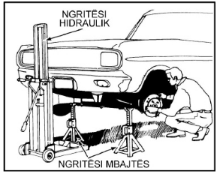
PASTRIMI DHE ORGANIZIMI I SERVISEVE

Një servis mund të jetë nje vend i sigurt për punimet mekanike por mund të jetë dhe vend i rrezikshëm. Servisi i sigurtë duhet të ketë tavolinat e punës, dysheme të thate, mjetet e pastërta, pajisjet në vend të duhur, materialet dhe pajimet të ruajtura në vend të duhur dhe të mbeturat e dëmshme të zjarritduhet të hiqen. Një servis i pasigurtë mund të jetë i ndotur, i lagur me dysheme të rrëshqitshme mjetet e shpërndara, materialet në rrugë, materialet e llojeve të ndryshme në dysheme.
Të gjithë punëtorët duhet të jenë përgjegjës për mbajtjen të sipërfaqeve të pastërta të punës dhe kthim të mjeteve dhe pajimeve në vendin e të duhur për t’u ruajtur.

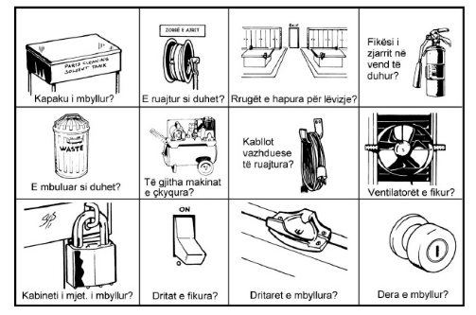

MBETURINAT NË SERVISE DHE SI TI MENAXHONI ATO

Një nga pikat më të vështira për të menaxhuar në çdo servis është sasia e mbeturinave të krijuara. Prandaj duhet te kryejmë një menaxhim të duhur të mbetjeve që gjenerojmë çdo ditë në punëtori.

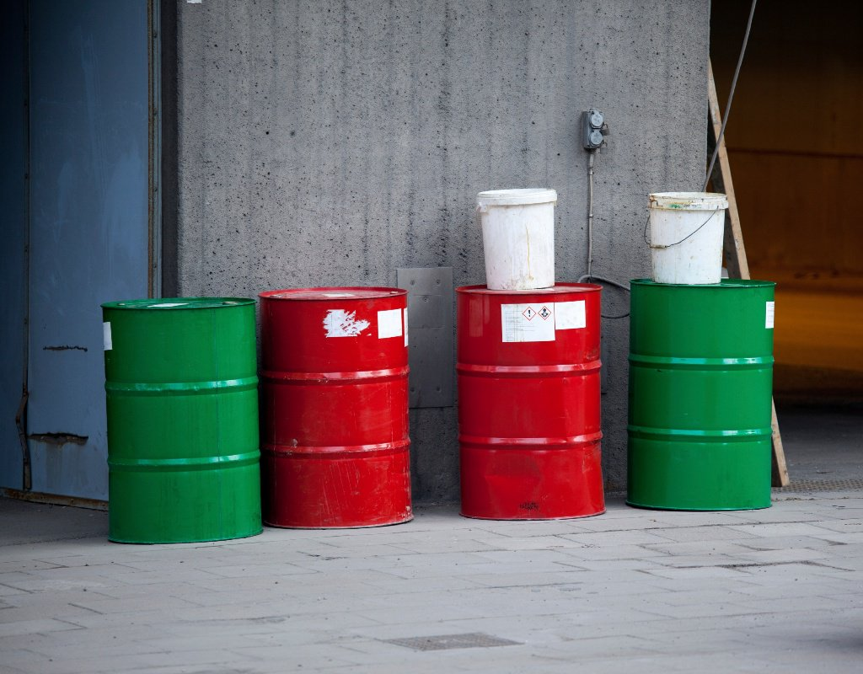
Menaxhimi i mbetjeve behet sipas ligjeve të përgatitura për rregullimin e mbeturinave dhe jane objekt inspektimi në një mënyrë shumë strikte. Duhet të respektohet një protokoll veprimi dhe detyrimesh në lidhje me ruajtjen, etiketimin dhe shkatërrimin e secilës prej mbetjeve të krijuara, të cilat nuk janë të pakta.
Le ti dallojmë ato në aspektin e rrezikut dhe trajtimit.
Në mekanikë gjenerojmë një sasi të madhe të mbeturinave edhe pse shumë prej nesh nuk janë të vetëdijshëm për këtë. Një letër celuloze e thjeshtë e ngopur në vajin motorik ose yndyrat është tashmë një mbetje në vetvete, e cila duhet të ketë një trajtim të veçantë.

Çfarë lloje mbetjesh prodhojmë ne në servise per sherbimet xhenerike

Në servise per sherbimet xhenerike më të dëmshme janë vaji i kutise se shpejtesise ATF dhe të lëngjeve të përdorura në sistemin e frenimit . Këto janë të mbeturinave të lëngshme dhe për këtë arsye ruajtja e tyre duhet të jetë në kontejnerë te mbyllur plastike me kapak. Kontejnerët duhet të jenë të vendosura në brendësi të ndërtesës dhe nëse nuk është e mundur duhen mbajtur në një çati të mbuluar për të parandaluar shiun të vijë në kontakt me kontenjeret. Terreni duhet të jetë nga ana tjetër i ngritur dhe prej cementoje për të parandaluar dhe të mbrojtur nga rreziku i derdhjes.
Një tjetër mbetje shumë e zakonshme janë dhe mbetjet e gomave . Për menaxhimin e duhur, një protokoll i ngjashëm me atë të që ndiqet per fluidet: ata duhet të qëndrojnë brenda për të parandaluar që ujërat e shiut të grumbullohen brenda gomës dhe të gjenerojnë ujë të ndotur dhe ardhjen e mushkonjave.

Protokolli dhe ligjet
Çdo mbeturin duhet të etiketohet siç duhet me etiketën e vet të miratuar, në mënyrë që kompania e dedikuar për trajtimin e çdo mbetje të mund të bëjë ruajtjen dhe shkatërrimin e saj pa keqkuptime.
Si një detyrim ju duhet të keni një kontratë minimale çdo gjashtë muaj për mbledhjen dhe trajtimin e të gjitha mbetjeve të krijuara me një kompani të autorizuar për këtë qëllim.

PASTRIMI DHE RIGJENERIMI I VAJRAVE TË PËRDORUR

Vajrat e vjetruara minerale, posaçërisht ato të shtrenjta, munden pas një kohe përdorimi të pastrohen dhe të rafinohen. Materie të ndryshme të pashkrijshme të grumbulluara në vaj gjatë punës mund të mënjanohen duke e filtruar ose centrifuguar vajin e vjetër.
Po ashtu, të gjitha papastërtitë mekanike mund të mënjanohen me argjilë aktive nga vaji i përdorur.
Nëse paraqitet nevoja që vaji i përdorur të kthehet prapë në proces për përdorim të njëjtë, duhet t'i nënshtrohet rafinimit të serishëm, gjegjësisht të ridestilohet dhe të rirafinohet me acid sulfurik.
Vajit të këtillë pas rafinimit mund t’i shtohen aditivët përkatës, kështu që tani mund të përdoret për qëllime paraprake si para rafinimit.

TEMA 7: Përdorimi i informacionit dhe dokumentacionit teknik në shërbimet xhenerike në mjetet e transportit

Përdorimi i informacionit dhe dokumentacionit teknik në shërbimet xhenerike në mjetet e transportit eshte nje perkrahje logjistike qe nenkuptohet si shfrytezimi dhe organizimi i informacioneve te nevojshme me qellim qe automjeti te punoje dhe te mirembahet ne nivel te kenaqshem. Përdorimi i informacionit dhe dokumentacionit teknik nga prodhuesi i automjetit është përkrahja themelore logjistike në të cilën duhet të bazohen autoriparuesit gjatë shërbimeve të sistemeve të ndryshme të automjetit. Bashkëpunimi i përhershëm dhe i ngushtë ndërmjet prodhuesit dhe autoriparuesve mund të kontribuojë për përmirësimin e realizimit të shërbimeve në automjete.
Automjetet kanë një targë të identifikimit por ky sistem i identifikimit nuk është i mjaftueshëm gjatë shërbimeve të caktuara në sistemet xhenerike në servise. Për këtë arsye prodhuesit kanë një kod të quajtur një numri i shasisë i cili përshkruan dhe përcakton në mënyrë shumë të hollësishme karakteristikat konstruktive të versionit të një modeli të caktuar të automjetit. Ky kod bën që automjetet të identifikohen me saktësi pa mundësi gabimi. Atëherë le të tregojmë se çfarë është numri i shasisë, nga sa shifra është i përbërë dhe mbi të gjitha se çfarë funksioni në shërbimet xhenerike të automjeteve.
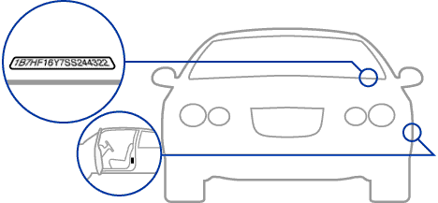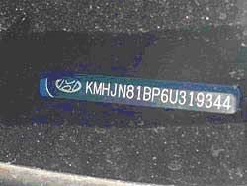
Numri i shasisë ose VIN ( numri i identifikimit të automjetit ) është një numër unik serial, bashkim i shifrave (numra dhe gërma) që identifikojnë në mënyrë unike dhe ekskluzive çdo njësi të automjeteve në treg. Numri VIN u lëshua zyrtarisht sipas standardit ISO 3779 në shkurt të vitit 1977 dhe u ndryshua për herë të fundit në vitin 1983. Numri VIN i standardizuar përmban 17 karaktere. Numrat VIN mund të përmbajnë shkronja A në Z dhe numrat nga 0 në 9. Megjithatë germat I, O dhe Q nuk përdoren për të shmangur gabimet e leximit që mund të ngatërohen për 0 ose numrin 1. Në vargun VIN Nuk ka asnjë shenjë apo hapësirë​​.
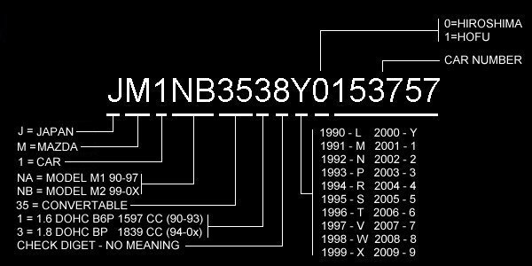
Pozicioni i çdo karakteri ose numri në VIN paraqet informacion të rëndësishëm për vendin dhe kohën kur makina është prodhuar, llojin e motorit, modelin, pajisjet e ndryshme dhe renditjen e prodhimit (në linjë). Çdo karakter ose numër përmban një informacion:
Karakteri i parë: tregon vendin që prodhon makinën tuaj: Kjo është shumë e rëndësishme që për të njëjtin lloj makine montimi mund të behet në vende të ndryshme dhe sigurisht nga kjo varet cilësia e makinave. Këtu janë disa shembuj:
Karakteri i parë i VIN: Kodit në vendin e prodhimit
1 ose 4 | 2 | 3 | J | K | S | W | Z
SHBA | Kanadë | Meksikë | Japoni | Korea e Jugut | Angli | Gjermani | Itali

Karakteri i dytë: përfaqëson prodhuesin, për shembull:

Karakteri i dytë i VIN: Kodi në vendin e prodhimit
A | B | H | A | D | N | T | V | V
Audi | BMW | Honda | Jaguar | Mercedes | Nissan | Toyota | Volvo | VW

Karakteri i tretë: vetëm lloji i automjetit
Karakteret 4 deri 8: tregojnë karakteristikat e automjeteve, të tilla si lloji i trupit, lloji i motorit, jeta e automjetit, stili, ...
Karakteri 9: për të kontrolluar numrin e saktë të VIN, kontrolloni numrat e mëparshëm në VIN. Ky karakter është një numër ose një letër "X" e përdorur për të kontrolluar saktësinë kur kopjoni numrin e automjetit.
Karakteri 10: paraqet vitin e ndërtimit të makinës suaj. (Kjo pikë është shumë e rëndësishme. Tabela më poshtë ju ndihmon të gjeni vitin e saktë kur është prodhuar vetura.
Karakteri i dhjetë i VIN tregon vitin e prodhimit
1971 | 1972 | 1973 | 1974 | 1975 | 1976 | 1977 | 1978 | 1979 | 1980
1 | 2 | 3 | 4 | 5 | 6 | 7 | 8 | 9 | A
1981 | 1982 | 1983 | 1984 | 1985 | 1986 | 1987 | 1988 | 1989 | 1990
B | C | D | E | F | G | H | J | K | L
1991 | 1992 | 1993 | 1994 | 1995 | 1996 | 1997 | 1998 | 1999 | 2000
M | N | P | R | S | T | V | W | X | Y
2001 | 2002 | 2003 | 2004 | 2005 | 2006 | 2007 | 2008 | 2009 | 2010
1 | 2 | 3 | 4 | 5 | 6 | 7 | 8 | 9 | A
Karakteri 11: paraqet vendin ku montohet vetura
Karakteri i 12 deri në 17 : demonstron linjën e prodhimit të automjeteve dhe fazave të prodhimit. Katër shifrat e fundit janë gjithmonë numra.
Këto gjashtë karakteret e fundit të VIN janë shumë të rëndësishme kur kërkoni pjesë. Meqenëse modeli ndryshon çdo gjysmë viti, këta karaktere ndihmojnë në zbulimin e pjesëve të përshtatshme rezervë për sistemin e ndezjes, sistemin e karburantit, komponentët e gazit shter ose detajet e tjera të motorit.
Ku ndodhet VIN në automjet
VIN numrat në automjetin tuaj shpesh mund të gjenden në disa vende të ndryshme të makinës, por zakonisht ndodhen në vende si:
- Në derën ose skajin e derës së përparme (zakonisht në derën e shoferit, ndonjëherë në derën e pasagjerëve)
- Mbi panelin e korskotit nën xhamin e përparmë.
- Montuar në motor
- Në pjesën ndërmjet motorit dhe shasise.
- Në etiketat e makinave, dokumentet e regjistrimit, manualet e ruajtjes së automjeteve ose në siguracionet e makinave ...

Pavarësisht nga kompleksiteti i të qenit në gjendje të mbani mend të gjithë këtë informacion sot ka faqet e internetit të specializuara në dekodimin e këtyre kodeve. Misioni i tyre është të ndihmojë individët, kompanitë e pjesëve të këmbimit dhe autoriparatorët për të njohur veçoritë e një automjeti sipas numrit të shasive të tij. VIN-Decoder dhe VIN-Info janë një shembull dhe shërbejnë për automjetet e çdo marke dhe vendi.
Markat zyrtare gjithashtu kanë mjete online për të ofruar këshilla për riparimin e automjeteve të tyre. Një shembull është faqja e internetit ETIS-Ford , e cila është e përgatitur për automjetet e markës Ford.
Numri i shasisë identifikon një automjet pa mëdyshje dhe lejon autoriparatoret e një servisi të konsultohen me të gjitha informacionet e tij . Nga data ose vendi i prodhimit përcaktohet lloji i motorit.
Pasi bëhet identifikimin i tij numri i shasisë duhet të futet në programin e menaxhimit kompjuterik të servisit. Pas kësaj softueri do të përcaktojë me saktësi karakteristikat e tij prodhuese në mënyrë që të kryejmë me saktësi detyrat të tilla të rëndësishme në sherbimet e automjeteve si në vijim:
- Gjetja e pjesëve rezervë.
- Informacione të saktë për të parandaluar gabimet gjate punimeve te sherbimeve ne sistemet e ndryshme të automjetit.
- Përgatitja e preventiveve te sherbimeve.

Nga ana tjetër ai lejon të dini në detaje historinë e automjeteve riparimet në servise (në qoftë se ajo është modifikuar). Gjithashtu është një mjet për të zbuluar automjetet e vjedhura në të cilat ky kod mund të ishte manipuluar.
Shkurtimisht, numri i shasise ofron informacion në lidhje me një automjet të veçantë. Në situata të caktuara, deshifrimi ose përdorimi i këtij kodi i siguron çdo përdoruesi ose autoriparatori informacionin e nevojshëm për të qenë në gjendje të kryejnë punën e tyre me profesionalizëm dhe saktësi më të madhe .

Libreza për mirëmbajtje. Qellimi themelor i librezes per mirembajtje eshte qe ti mundesoje autoriparuesit te gjitha informacionet dhe te dhenat e nevojshme per kryerjen e detyrave te mirembajtjes dhe sherbimeve te sistemeve te automjetit. Libreza duhet ti pershtatet nevojave te shfrytezuesve te tij sipas informacioneve per sherbimin dhe mirembajtjen. Libreza duhet te permbaje instruksione per kryerjen e nderhyrjeve si kontrolli periodik menyrat e diagnostikimit dhe instruksione per zevendesimin e elementeve perberes te sistemeve. Libreza duhet te permbaje pershkrim te pergjithshem te sistemeve te automjetit.

TEMA 8: Konsultimet me instruksionet e prodhuesit për zbatimin e standardeve të çmontim/montimit (momentet përdredhës në shtrëngim, këndet e shtrëngimit etj.), të përcaktuara për llojet e ndryshme të automjeteve

Shtrëngimi i saktë një bashkimi është një hap thelbësor në sigurimin e një procesi cilësor te funksionimit. Kuptimi i teknikave shtrënguese është thelbësore për percaktimin e saktë të shtrëngimit duke u nisur nga nevojat specifike. Lidhjet e filetuara janë mënyra më e zakonshme për te bashkuar komponentët në sajë të përparësive që kane (si thjeshtësia e projektimit, montimit dhe çmontimit, produktivitetit dhe kostos). Një vidë është e ekspozuar ndaj ngarkesave elastike, perdredhese dhe nganjëherë edhe keputese. Ngarkesa elastike korrespondon me forcën që lidhet me pjesët e bashkimit. Por për shkak të vështirësive në matjen e forcës së fiksimit zakonisht përdoret madhësia e çift rrotulluesit meqë të dyja matjet korrespondojnë.

Procesi i shtrëngimit:
Procesi i shtrëngimit ndikon në masë të madhe cilësinë e nyjeve të filetuara. Qëllimi i procesit të shtrëngimit është arritja e forcës së mjaftueshme të fiksimit për të mbajtur bashkimin. Procesi varet nga faktorët e mëposhtëm:
• Metoda e zbatimit të çiftit të shtrëngimit; shtrëngoni me dorë, me pajisje të vazhdueshme dhe me pajisje jo të vazhdueshme.
• Metoda e shtrëngimit; shtrëngoni me kënd ose gradient.
• Kapacitetet monitoruese; Një mjet ose sistem që mund të monitorojë parametrat e kontrolluar dhe do të ofrojë besueshmëri më të madhe në proces dhe një cilësi më të mirë të bashkimit.

Në fund të bashkimit ekziston një hap themelor që duhet bërë për një kontroll të plotë të cilësisë: matja e çiftit të mbetur te shtrengimit.Zgjedhja e strategjisë së saktë të shtrëngimit siguron që bashkimi të jetë i duhur sipas specifikimeve por ajo që ndodh në nyje pas shtrëngimit është e panjohur.
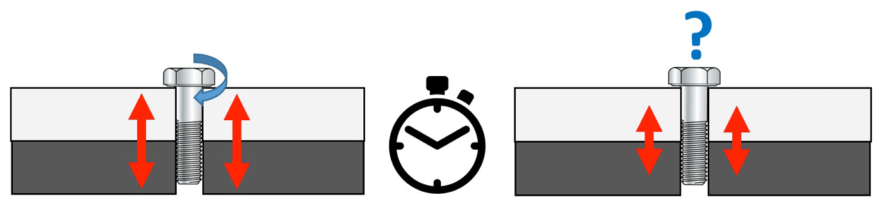
Për të vlerësuar çiftëzimin e mbetur në nyjen e përbashkët, është e nevojshme një instrument që siguron një ose më shumë strategji për matjen e çiftit të mbetur. Në të kaluarën pozicioni i vides ishte shënuar me një shënues dhe vidhosja bëhej me mjete dorë si ne figure
Çelësat modern të sotëm me dinamometer ofrojnë këtë strategji shumë më të lehtë për operatorin.
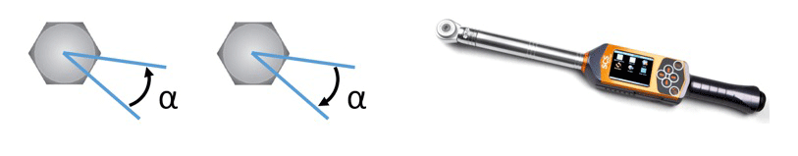
Shtrëngimi i bulonave dhe i dadove në motor dhe tërësi tjera të automjetit bëhet me forcë të caktuar të shtrëngimit paraprak. Kjo forcë gjatë montimit të parë dhe pas riparimeve të ndryshme kontrollohet me çelës, në të cilin mund të lexohet vlera numerike e kësaj force. Sipas normave përkatëse përdoren çelësa të pajisur me dinamometër.
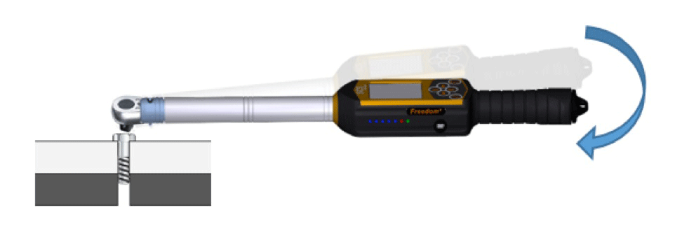

Çelësi me dinamometër
Çelësi me dinamometër mundëson shtrëngimin e bulonit në momentin e precizuar më parë, në atë mënyrë që në dorëz mund të përcillet ndërrimi i momentit të shtrëngimit ose momenti i rregulluar më parë me ndonjë siguresë në ndonjë vlerë të përcaktuar shtrënguese.

Çift rrotullues
Bashkimet mekanike duhet të shtrëngohen sipas një çift rrotullimi specifik, përndryshe ekziston rreziku i lirimit, nëse shtrëngohen pak ose një deformim me një rrezik të rrezikshëm të thyerjes nëse shtrëngohen shumë.

Diametri i bulonave (mm) | Forca (Nm)
5 | 3.4 - 4.9
6 | 5.9 - 7.8
8 | 14 - 19
10 | 25 - 34
12 | 44 - 61
14 | 73 - 98
16 | 115 - 155
18 | 165 - 225
20 | 225 - 325
Në mungesë të tyre referenca mund të bëhet në këtë tabelë.
Tabela krahason diametrin e bulonave me force shtrenguese të shprehur në Newton/ metër.

TEMA 9: Konsultimet me instruksionet e prodhuesit për fluidët/lubrifikuesit që përdoren për tipe dhe modele të caktuara automjetesh

Gjatë shfrytëzimit dhe mirëmbajtjes së automjeteve përdoren materiale të ndryshme. Në këtë grup kryesisht bëjnë pjesë: karburantet, lubrifikantet (yndyrat dhe vajrat), lëngjet e ndryshme (për ftohje, frenim, amortizim).
Fluidët/lubrifikuesit janë me prejardhje organike ose sintetike dhe shërbejnë për lubrifikim me qëllim të rritjes së afatit të përdorimit të pjesëve të automjetit. Me lubrifikim arrihet punë më cilësore, më e qetë dhe zhduket korrozioni.
Për lubrifikim përdoren lloje të ndryshme të lubrifikuesish dhe mund të ndahen në tri grupe:
- lyerës të lënget (të gjitha llojet e vajrave: minerale, bimore, shtazore dhe artificiale),
- gjysmë te ngurtë (te gjitha llojet e grasove),
- të ngurtë (grafiti, molibdeni, bisulfidi).
Detyrat e lubrifikuesve janë:
- që të mos lejojnë kontaktin metal-metal në mes te sipërfaqeve kontaktuese,
- që të kryejnë ftohjen (përcjellin nxehtësinë),
- që ta bëjnë hermetizmin,
- që ta realizojnë mbrojtjen kundër korrozionit,
- që ta bëjnë pastrimin nga grimcat e metaleve ne kontakt.

Vajrat për transmetues dhe ndarja e tyre sipas klasifikimit të sae dhe api dhe funksioni i vajit
Transmetimi i fuqisë nga motori në rrotat e automjetit realizohet përmes në ndërruesin e shpejtësive. Për lubrifikimin përdoret vaji që duhet të siguroj lubrifikim edhe në kushte të rënda dhe rigoroze pune. Vajrat duhet të jenë rezistueshëm edhe në temperatura më të larta se 800°C për këto arsye përmbajne dhe elemente aktive kimike.
Ndarja e vajrave për ingranazhet e ndëruesve të shpejtësisë sipas SAE-së
Sipas SAE-së, të gjitha vajrat për ingranazhet ndahen në: SAE-75\W, 80W, 85W, 90, 140 dhe 250. Tek ne gjatë dimrit kryesisht përdoren vajrat me gradacion SAE-80W, SAE-90 dhe SAE-140.
Ndarja vajrave sipas API-së
Klasifikimin e vajrave për ingranazhet nga aspekti i qëndrueshmërisë në temperatura të larta e ka bërë në vitin 1969 Instituti Amerikan i Vajrave (API)
Automjetet që kanë transmetues e diferencial përdorin kryesisht vajra SAE 90.
Ndarja e vajrave sipas API për ndërrues të shpejtësive dhe për urën ngasëse është dhënë më poshte.
Ndarja dhe udhëzimet për përdorim për vajrat e ndërruesit të shpejtësisë sipas API
Simb.  API | Përbërja e lubrifikuesve ose emërtimi i specifikës | PËRDORIMI
GLl | Vaji mineral me inhibitor kundër oksidimit dhe korrodimit, pa aditivë EP | Për lubrifikimin e transmetuesve spiral, konik dhe të kithët të transmetuesit kryesor, si dhe të ndërruesve të shpejtësive që punojnë nën kusht të lehta pune, presione të ulëta dhe me shpejtësi të vogla rrëshqitëse.
GL2 | Vaji mineral me aditiv si GLl, por edhe me aditiv EP | Për lubrifikimin e transmetuesve të kithët të automjeteve që punojnë nën temperatura të këtilla, nën fërkim dhe shpejtësi rrëshqitëse që vajrat pa aditiv EP nuk arrijnë.
GL3 | Vaji mineral me aditiv të shtuar me veti EP ndërmjet GLl dhe GL2 | Për lubrifikimin e transmetuesve kryesor spiral–konik që punojnë në kushte mesatarisht të rënda shpejtësie dhe ngarkimi.
GL4 | MIL-L-2105 | Për lubrifikimin e dhëmbëzorëve, posaçërisht të atyre hipoidal që punojnë me shpejtësi të mëdha dhe me moment të vogël rrotullues, respektivisht me shpejtësi të vogla dhe me moment të madh rrotullues.
GL5 | MIL-L-2105B | Për lubrifikimin e transmetuesve me dhëmbëzor hipoidal që punojnë me shpejtësi të mëdha dhe me ngarkesa  goditëse.
GL6 | Specifika e Fordit  ESW-M2C-105A | Për lubrifikimin e dhëmbëzorëve hipoidal, që punojnë me shpejtësi të mëdha

Vajrat per Transmetimet Automatike
Transmisionet elektromekanike përdorin normalisht të njëjtat vajra si transmetimet manuale.
Vaji për transmetimet e shpejtësisë automatike duhet të jetë shumë rezistent ndaj oksidimit, ndryshimeve të viskozitet për shkak të temperaturave dhe përdorimit si dhe duhet të ketë karakteristika të sakta për çdo lloj kutie shpejtësie.
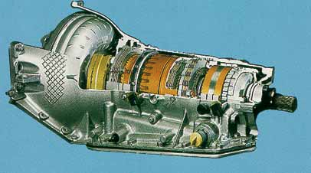
Industria e lubrikanteve dhe aditivëve ka arritur të konsolidojë disa nga këto nevoja në disa produkte. Prodhimi i vajrave sintetike me karakteristika të veçanta per fërkime dhe punim në të ftohtë të nxehtë dhe të kombinuar duke ndryshuar viskozitetin bëhet nga vajrat ATF. Le të sqarojmë disa dallime për specifikimet e fluideve ATF (automatik transmesion fluid). Çdo lloj kutie shpejtësie ka vajrin e tij të sakt sipas materialeve përbërës, çiftit rrotullues, madhësisë dhe dizajnit.
Këtu shpjegojmë dallimet mes fluideve:

ATF TYPIT A: Lloji i vajit ATF "A" është rekomanduar ndërmjet viteve 1949 dhe 1969. Ai ka karakteristikat e sakta të fërkimit për llojet e kutive të asaj kohe. Lloji "A" zakonisht ka një indeks shumë të ulët viskoziteti (midis 50 dhe 60) dhe ka tendencë të oksidohet shpejt. Prodhuesit aktual të transmetimit nuk e rekomandojnë atë. Nuk ka më një standard për cilësinë e tij. Ato prodhohen për koston e tyre të ulët dhe për përdoruesit të cilët nuk kanë informata adekuate teknike.
ATF TYPE F: Vajrat e tipit ATF "F" është e veçantë për disa kuti automatike të Ford® dhe Jaguar® deri në 1987. Karakteristikat e tij të fërkimit janë shumë të forta për shumicën e kutive të tjera. Nëse përdoret në një kuti që kërkon Dexron® ose Mercon® do të shkaktojë shumë papasterti dhe ndryshime të papritura. Ka mekanikë që i vendosin ata për të dhënë përshtypjen e fuqisë më të madhe por kjo shkakton fërkime më të mëdha dhe shkatërrimin e saj të shpejtë.

Dexron®: Shumica e kutive automatike dhe hidroxhuntave drejtuese kërkojnë një vaj me standarde që jane Dexron® III ose Mercon®. Dexron® III nuk është i njëjtë me Dexron® II, por e zëvendëson atë me mbrojtje më të madhe. Dexron® III është shumë më rezistent ndaj formimit të acideve dhe llakut. Dexron® III e tanishme e rekomandohet për të gjitha automjetet ku specifikohet një lëng Dexron®. Dexron® u zhvillua nga General Motors për transmetimet e tij dhe u adoptua nga shumë prodhues të tjerë për transmetuesit e tyre.
Dexron® VI: Në vitin 2005 General Motors ka zhvilluar një specifikim të ri për vajrat ATF në lidhje me transmetimet e tyre të reja të automjeteve nga 2006 e këtej. Ky vaj mund të përdoret në transmetimet që kërkojnë Dexron®III, por deri më tani nuk ka treguar përmirësime në transmetimet e vjetër me vaj Dexron® VI. Ky vaj më pak viskozitet se Dexron III që zëvendëson.

Mercon®: Mercon® u zhvillua nga Ford Motor Company në lidhje me përmirësimin e transmetimeve në vitin 1987. Spektri i specifikave të tij ndryshon nga ato të Dexron®.
Prodhuesit e lubrifikantëve gjetën një formulim që mund të plotësonte kërkesat e të dyja. Transmetimet manuale që kërkojnë Mercon III duhet të përdorin Dexron / Mercon ose Mercon V sintetike. Sot, shumica e vajrave ATF të shitura plotësojnë specifikimet Dexron® III dhe Mercon®.

Mercon® V ("Mercon 5"): Dhjetë vjet pas lançimit të Mercon®, Ford bëri ndryshime në transmetimet dhe lëngjet e saj. Nga 1997 dhe 1998, nevojën për fluid më të mirë në rezistencë ne të ftohtë dhe më të madhe ndaj oksidimit u zhvilluan specifikimet qe i ploteson vaji Mercon® V.

Zhvillimi i vazhdueshëm i makinave që konsumojnë më pak lëndë djegëse pa ndikuar në fuqinë, bëri që disa prodhues të zhvillojnë transmetimet me disqe dhe pjesë të vogla bëjnë të nevojshme zhvillimin e vajrave të pajtueshme me këto disqe me koeficient të fërkimit dinamik. Ky vaj quhet Mercon® LV. Kjo do të thotë " Viskozitet i ulët" .
Kuti automatike Chrysler® (Jeep® Cherokee etj.) Kërkojnë ATF + 3 ose ATF + 4. Vajrat me një koeficient shumë më të butë të fërkimit dinamik. Nëse e përdorim Dexron®, Dexron® II ose Dexron® III në këto kuti do të kemi bllokim e parakohsheM dhe ndryshime të papritura. Shumica e automjeteve Chrysler kërkojnë këto lëngje.
AMERIKAN 100% FLUID AUTOMATIKE TRANSMETUES SINTETIKE UNIVERSALE përputhet me specifikimet dhe testet e ATF + 3 dhe ATF + 4.
SP-II, SP-III, SP-IV: Kutitë automatike Mitsubishi kërkojnë një vaj me karakteristika të veçanta fërkimi. Përdorimi i ATF-së Lloji A ose Lloji F do të bëjë shumë dëmtime për grupet transmetuese dhe do të shkaktojë ndryshime shumë të shpejta. Përdorimi i Dexron® dhe Mercon® do të shkaktojë ndryshime të menjëhershme dhe do të shkurtojë jetën e transmetimit. Me bashkëpunimin e Mitsubishi dhe Hyundai në zhvillimin dhe prodhimin e automjeteve dhe blerjen e Kia nga Hyundai, transmetimet automatike të Hyundai dhe Kia gjithashtu e përdorin këtë lëng.
Toyota WS (W orld S pec ) Transmetimet automatike të fundit të Toyota-s kërkojnë vaj ATF
me viskozitetit të ulët dhe një koeficient të posaçëm të fërkimit.

Vajrat ATF Universal ose Multi-Automjeteve:
PërdorImi i produkte të gabuara sjell dëme të bëra ne transmetimet nga lubrifikantët. Industria ka krijuar vajra që mund të plotësojnë kërkesat e pothuajse të gjitha markave. Këto vajra tani janë në treg me emra si ATF Universal ose Multi-vehicular ATF. Ka një shumëllojshmëri të formulimeve, duke përfshirë sintetike dhe gjysmë sintetike, dhe me një shumëllojshmëri specifikash. Ju duhet të lexoni etiketat. Këto vajra nuk mund të përdoren në transmetimet CVT.
Vajrat CVT (Transmisionit Vazhdimisht te ndryshueshem): Këto transmetimet kërkojnë vajra të veçanta me fërkime të lartë dhe ftohje. Vajrat ATF nuk duhet të përdoren në transmetimet CVT. .

Funksioni i vajit në transmetimin automatik | Kërkesat për një ATF
Siguron fërkime të sakta për materialet specifike në çdo transmetim | Ka pajtueshmëri dhe të mos jete gërryes me pjesët dhe materialet perberese.
Forca e transferimit | Ruajtja e stabilitetit termik.
Qarkullon shpejt në të ftohtë | Keni pompatje të lartë në të ftohtë
Lubrifikon të gjithë komponentët | Keni detergjent të mirë për të mbajtur copa pa llak dhe baltë
Vepron si lëng hidraulik | Minimizo shkumën dhe veshin
Zhduk ngrohjen e gjeneruar | Posedojnë qëndrueshmëri kundër oksidimit.
Lëviz në disqe në kohën e duhur | Koeficienti korrekt i fërkimit për t'iu përgjigjur materialeve specifike

LËNGJET HIDRAULIKE PËR FRENA

Në krahasim me sistemet mekanike, pneumatike dhe të tjera të frenimit, sistemi hidraulik i frenimit ka dukshëm përparësi më të larta, e këto janë: barazueshmëria dhe përcjellja e njëjtë e forcës frenuese, përcjellja e forcës bëhet pa vonesë meqë lëngu hidraulik praktikisht është i pa shtypshëm nuk e ndërron vëllimin, konstruksioni i thjeshtë dhe rendimenti i lartë për shkak të humbjeve shumë të vogla gjatë funksionimit.
Lëngjet hidraulike për frena duket të kenë këto karakteristika të rëndësishme:
- që ta ruajnë rrjedhshmërinë edhe në temperaturat më të ulëta,
- të bëjnë lyerjen cilësore të sistemit frenues,
- nuk bën të shkaktojnë fryrjen (bymimin) e detaleve prej gome (hermetizuesve),
- nuk bënë të ndodhë korrozioni në sistemin frenues.

TEMA 10: Diagnostikimi, mirëmbajtja dhe riparimi i friksioneve mekanik

Gjatë shfrytëzimit të automjeteve gjëndja teknike e tyre vazhdimisht keqësohet , si p.sh. prishen rregjistrimet në nyjet dhe agregatet, rriten humbjet nga fërkimi në mekanizmat e transmesionit, rriten hapësirat e çiftëzimeve derisa automjeti bëhet i paaftë ose i pa leverdisshëm për të vazhduar punën e mëtejshme. Por nuk është ky shqetësimi i vetëm, i rëndësishëm është fakti që keqësimi i gjëndjes teknike të automjetit bëhet shkak për të patur aksidente . Në këtë rast automjeti duhet t'i nënshtrohet detyrimisht shërbimit dhe riparimit për t' i kthyer atij aftësitë punuese të humbura.
Ndikim më të madh në ndryshimin e gjëndjes teknike të automjetit kanë disa faktorë, ku ndër më kryesorët janë:
- Konstruksioni i automjetit, cilësia e materialeve dhe teknologjia e prodhimit të tij.
- Vetitë e lëndëve të djegshme dhe vajosëse që përdoren.
- Kushtet në të cilat shfrytëzohet automjeti.
- Cilësia e shërbimeve teknike.
Mekanizmat e transmisionit të cilat shërbejnë për lidhjen e boshtit motorik me rrotat udhëzuese të automjetit, punojnë nën veprimin e ngarkesave të mëdha dinamike. Si pasojë nyjat dhe detalet përbërse të tyre konsumohen , shformohen etj.Një ndër treguesit më kryesorë të gjëndjes së rregullt të mekanizmave të transmisionit është dhe mundësia e transmetimit të qetë, pa goditje dhe pa zhurmë e momentit përdredhës gjatë lëvizjes së automjetit.
Gjatë shfrytëzimit të automjetit detalet e freksionit konsumohen vazhdimisht, në këtë rast është e nevojshme njohja me dukuritë negative që shfaqen gjatë punës së friksionit, shkaqet prej të cilave shkaktohen këto dukuri negative. Kësisoj kjo do të bëjë të mundur që të ndërhyet në kohë për evitimin e këtyre dukurive negative, për të patur një punë normale të automjetit duke rritur jetëgjatësinë dhe duke parandaluar aksidentet e mundshme. Po cilat janë këto dukuri ?

Të metat në grupin e friksionit

Freksioni në fig.10-1a është organi që ndodhet ndërmjet motorit dhe kutisë së shpejtësisë dhe ka si funksion të shkëpusë ose të lidh gradualisht boshtin e motorit me organin e transmisionit. Friksioni mund të jetë mekanik ose hidraulik. Friksioni mekanik është ndërtuar nga një disk fig.10-1b, që rrëshqet mbi boshtin primar të kamios, paisur me një veshje antifriksion. Spinxhidisku shtyp sustat e diskut të friksionit fig.10-1c përballë volantit (që ëhtë montuar ngurtësisht në boshtin e motorit), duke realizuar lidhjen e motorit me kamion. Kur shtypim pedalen e friksionit ne veprojmë mbi sustat dhe lirojmë diskun e friksionit, duke realizuar në këtë mënyrë pamvarësinë e motorit nga transmisioni. Dukuritë negative më të shpeshta që mund të ndodhin në grupin e friksionit janë :

Dukuritë negative të përgjithshme të spinxhidiskut, rrëshqitja e friksionit.
- fllanxha e spinxhidiskut shume e konsumuar.
- thyerje ose dobësim i sustave të kupës ose të diafragmës.
- guarnicioni i konsumuar.
- guarnicioni i lyer me vaj.
- rregjistrimi i gabuar i rrugës boshe të pedales.

Dukuritë negative të diskut udhëzues.
- konsumimi unazave ose i guarnicionit të fërkimit (ferrodave).
- rrjedhje e vajit nga motori ose nga kamio me pasojë lyerjen e unazave.
- konsumimi i një nga dy guarnicioneve të fërkimit.
- konsumimi i një ose më shumë sustave të mocos shpërndarëse.
- fortësimi dhe mungesa e rrëshqitjes së diskut udhëzues mbi boshtin e lidhur direkt me kamion.
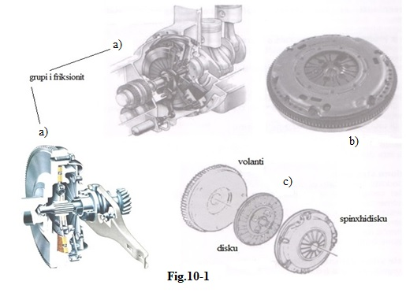

Friksioni i prishur.
- disku udhëzues i lyer me vaj.
- fllanxha e montimit të spinxhidiskut ose sipërfaqja e sheshtë e volantit të motorit e deformuar.
- sustat e parastrapit janë të konsumuara.
- guarnicioni i konsumuar.
- montimi në motor është liruar.
- sustëzimi shumë i butë.
Vibrimi i pedales gjatë stakimit.
- rregullimi jo i drejtë i friksionit.
- hapsira jo e rregullt e diskut.
- konsumimi i volantit (sipërfaqes së kontaktit të volantit).
Fillimi i konsumimit të guarnicionit.
- mungesa e hapsirës së komandimit.
- punimi i keqi guidës.
Dukuritë negative të kushinetës rexhispint, zhurma në friksion.
- konsumimi i materialeve.
Natyrisht që këto dukuri negative të grupit të friksionit shoqërohen dhe me disa çrregullime gjatë punës së automjetit që duhet ti kemi parasysh. Në mënyrë që të ndërhyjmë mënjëherë në eleminimin e tyre për të pasur një punë të qetë të automobilit dhe të sigurtë. Këto çrregullime janë: Mosshkëputja e friksionit, rrëshqitja e tij, stakimi jo i plotë, takimi i menjëhershëm, p.sh. rrëshqitja e friksionit vihet në pah gjatë nisjes së automobilit nga vëndi ose ecjes së automobilit në të përpjetë. Stakimi jo i plotë i friksionit dallohet nga zhurma që krijohet gjatë ndërrimit të shpejtësive, ndonëse pedali është shkelur plotësisht, kjo ndodh si pasojë e zmadhimit të rrugës boshe të pedalit. Takimi i menjëhershëm, i fortë i friksionit, tregon që është bllokuar bashkuesja e stakimit në boshtin udhëzues të friksionit, për shkak të konsumimit dhe gropëzimit të sipërfaqeve punuese nga dëmtimi i sipërfaqeve të ferrodave. Kjo vjen dhe nga rregjistrimi jo i rregullt i hapsirave midis levave dhe bashkuses së stakimit të friksionit. Kthimi jo i plotë i pedales së friksionit në pozicionin fillestar mund të shkaktohet nga rritja e fërkimit në çernierat e boshtit ndërmjetës të levave të komandimit ose në bokolat e boshtit të pedalit si dhe i thyerjes ose dobësimit të sustës të mekanizmit të komandimit të friksionit. Natyrshëm lind pyetja çfatë duhet të bëjmë për të mos na ndodhur këto çrregullime dhe për të parandaluar avaritë në automobil?

Në këtë rast duhet të kryejmë shërbimin teknik të automobilit që konsiston në kontrollin :

- rruga boshe e pedalit dhe puna gjatë ndërrimit të marsheve.
- mungesa e rrëshqitjes së friksionit.
- stakimi i plotë i friksionit.
- takimi i butë i friksionit.
- hapësira në mes levave dhe bashkueses.

Theksojmë se pamvarësisht shërbimit teknik, që është një masë profilaktike për mirëmbajtjen dhe funksionimin e friksionit, duhet të tregohemi të kujdesshëm që për detale, në të cilët shkalla e konsumimit është mjaft e madhe apo janë të difektuara; këto detale i nënshtrohen proçesit të riparimit apo të zëvëndësimit të tyre.

TEMA 11: Diagnostikimi, mirëmbajtja dhe riparimi i friksioneve hidraulike

Në fig.11-1 paraqitet një friksion hidraulik, i cili konsiston në faktin që friksioni mekanik nuk është i
lidhur direkt me volantin, por ndërmjet tyre është një xhunto hidraulike që trasmeton lëvizjen e motorrit tek friksioni mekanik dhe prej këtej në kutinë e shpejtësisë. Kjo bën të mundur që lëvizja nga motrri tek kutia e shpejtësisë të jetë e qetë. Por cilat janë dukuritë negative që çfaqen në këtë mekanizëm? Duke pasur parasysh konstruksionin e këtyre friksioneve vemë re se janë të njëjtat dukuri si në freksionin mekanik, por duke i shtuar dhe dukuritë negative të xhuntos hidraulike, ku më tipikja është:

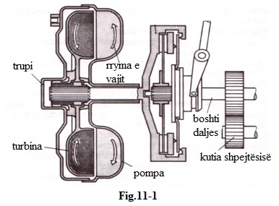

Derdhja e vajit nga xhuntoja hidraulike
- paraolio nga ana e xhuntos
- paraolio nga ana e boshtit

Kësisoj shërbimi teknik i këtyre friksioneve konsiston në kryerjen e shërbimeve si tek friksionet mekanike të mësipërme duke shtuar dhe shërbimin teknik të xhuntos hidraulike.

- kontrolli i rrjedhjes së vajit të xhuntos hidraulike
- ndërrimi i vajit të xhuntos sipas pasaportës teknike

TEMA 12: Diagnostikimi, mirëmbajtja dhe riparimi i mekanizmave të komandimit të friksioneve

Mekanizmi i komandimit fig.12-1 shërben për të siguruar shkëputjen e diskut aktiv nga volanti, duke ndërprerë kështu lëvizjen rrotulluese të motorrit nga kamio. Njëkohësisht siguron rikthimin e diskut aktiv në pozicionin fillestar, pra në kontakt me volantin. Mekanizmi i komandimit është i përbërë nga tre pjesë:
- nga sistemi i levave 3,5,6, të cilat rrisin madhësinë e forcës që i transmetohet pirunit 7 nga pedali 1 (forca e ushtruar nga shoferi).
- Nga xhunto e komandimit 8 me kushinetën aksiale 9 që lidh levat e rrotullueshme 10.
- Nga levat e rrotullueshme 10 që mbështeten në kapakun e friksionit 13 dhe lidhen me diskun aktiv12, që rritin përsëri forcën e ushtruar nga drejtuesi i mjetit në pedalin 1.
Në shumë makina tashmë për të lehtësuar drejtuesin e automjetit dhe për të rritur forcën që ushtrohet mbi diskun aktiv përdoret një sistem hidraulik i treguar në fig.12-2a,b, me numrat 5 dhe 3. Ku 5 është pompa dhe 3 është cilindri punës. Natyrisht që gjatë punës së tij mekanizmi i komandimit pëson konsumim, difekte etj. të cilat shkaktojnë mos funksionimin normal të friksionit si p.sh. :

- stakimi jo i plotë i friksionit.
- takimi i menjëhershëm i fortë i friksionit.
- kthimi jo i plotë i friksionit etj.

Natyrisht që këto anomali në funksionimin e friksionit kanë si shkak disa dukuri negative të sistemit të komandimit të cilat janë si më poshtë:

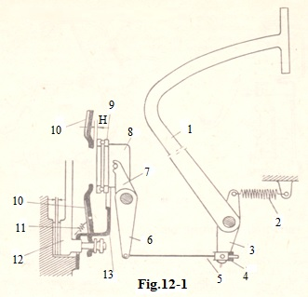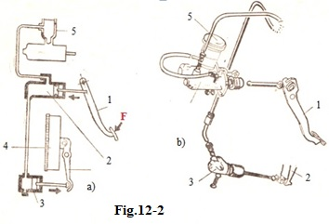

Dukuritë negative të komandimit të friksionit
- këputje e kavos
- forcim i kavos që vjen nga mungesa e lubrifikimit.

Dukuritë negative të komandimit hidraulik të friksionit
- vendosja jo e rregullt e unazave të mbrendshme të cilindrit të pompës, me pasojë rënien e presionit të lëngut nga rekordet e tubacioneve.
- Prania e ajrit në impiantin hidraulik.

Hapësira(xhoko) e tepërt e pedales së komandimit të friksionit.
- Rregjistrimi i gabuar i hapsirës boshe të pedales së friksionit.

Fortësimi i komandimit të friksionit.
- mungesa e lubrifikimit të tirantave ose e kavos fleksibile.

Është e qartë se për të parandaluar këto dukuri negative dhe për të pasur një punë të qetë të automobilit duhet të kryhet shërbimi teknik i mekanizmit të komandimit të friksionit që konsiston:
- kontrolli i hapsirës boshe të pedales
- kontrolli i lubrifikimit.
- kontrolli i pompës hidraulike

Theksojmë se krahas shërbimit teknik kryhet dhe riparimi për ato detale në të cilat shkalla e konsumimit është shumë e madhe, gjithashtu detale që janë të difektuara hiqen dhe zëvëndësohen me të reja.

TEMA 13: Diagnostikimi, mirëmbajtja dhe riparimi i kutive manuale të ndërrimit të shpejtësisë

Transmisioni fig.13-1 është tërësia e organeve që transmetojnë tek rrotat e automjetit lëvizjen rrotulluese të realizuar nga motori, me qëllim për të lëvizur automjetin. Transmisioni përfshin friksionin, kutinë e shpejtësisë, boshtin e transmisionit me xhuntot lidhëse, çiftin konik, diferencialin, semiakset. Dukuritë negative më të shpeshta që ndodhin në sistemin e transmisionit janë :
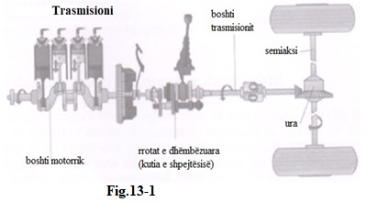
Dukuritë negative të kutisë së shpejtësisë.
Kutia e shpejtësisë fig.13-2 është nji paisje që ka si funksion të lejojë që e njëjta shpejtësi e boshtit të motorit ti korespondojë një shpejtësi më e madhe e boshtit të transmisionit, pra e automjetit. Shpejtësia e rrotullimit të transmisionit është e ndryshueshme (në përgjithësi e reduktuar), për këtë reduktim të shpejtësisë i korespondon një rritje të forcës rrotulluese (tërheqëse), që i lejon automjetit për të përshpejtuar dhe kapërcyer pjerrësinë. Kamio lejon dhe kthimin mbrapsh të automjetit. Kamio e shpejtësisë së autoveturave mund të jetë mekanike ose hidraulike. Nga ana tjetër kamio mekanike mund të jetë me ingranazhe rrëshqitës ose me ingranazhe të ngurtësuar, të pajisur me manikotë lidhëse dhe sinkronizuese. Kamio hidraulike është e ndërtuar nga shumë elementë rrotullues brënda të cilëve qarkullon një lëng, që ka një funksion automatik. Tek këto kamio mungojnë leva e kamios dhe pedalia e friksionit. Gjatë shfrytëzimit të automjetit në kutinë e ndërrimit të shpejtësisë(kamios) vihen re këto çrregullime:
- konsumi i rrotave të dhëmbëzuara.
- skëlfitja(gropëzime) në sipërfaqen punuese të dhëmbëve
- konsumimi kushinetave dhe foleve të tyre
- konsumimi i shlizave të boshteve dhe i vetë boshteve
- konsumimi i sinkronizatorëve
- konsumimi i premistopëve në kapakët e kushinetave

Por nga shkaktohen këto çrregullime tek kamio? Padyshim që këto çrregullime janë pasojë e disa dukurive negative që hasim tek kamiot të cilat janë:
Zhurma në kamio.
- mungesa e lubrifikimit.
- konsumimi i kushinetës.
- ingranazh i konsumuar.
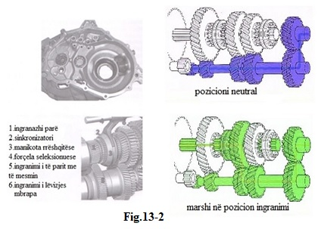
Rrjedhja e lubrifikuesit të kamios.
- izolimi jo perfekt i guarnicionit
- izolimi jo perfekt i kufjeve të semiakseve.
Rrjedhja e vajit nga kamioja.
- guarnicioni i vendosur në bashkimin e skatullave që formojnë zorrën e kamios i konsumuar.
- izolimi jo perfekt i guarnicionit të kapakut të poshtëm ose të atij të sipërm të kamios.
- vendosja jo e rregullt e tapës së futjes dhe e nxjerrjes së vajit.
- paraolio nga ana e friksionit ose nga ana e boshtit të transmisionit është e konsumuar.
- unaza e paraolios mbi shtizën e komandimit të marshit është e konsumuar.
Për të parandaluar dukuritë negative tek kamio dhe për të patur një punë të qetë të saj kryhen shërbimet teknike të mëpostëme:
- kontrolli i jashtëm duke zbuluar vëndet ku rrjedh vaji(nga permistopët e dëmtuar, nga kapakët)
- shtërngohen dadot dhe bulonat e kapakëve të trupit të kamios, dëgjohet puna e saj me veshë, me stetoskop etj.
- kontrollohet nxehja e kamios(temperatura e saj)
- kontrolli i nivelit të vajit dhe ndërrimi periodik sipas kërkesës teknike, pastrimi i magnetit të tapës zbrazëse
(ndërrimi i vajit bëhet kur makina sapo ka ndaluar punën, pra kur vaji është akoma i nxehtë. Pas këtij veprimi hidhet 1,5-2 litra pastrues kimikë, ngrihet makina në tako, dy rrotat e mbrapme dhe lëshohet motorri për 1,5-2 minuta. Pas kësaj zbrazet pastruesi kimik, hidhet vaj i freskët, lëshohet motorri për 1,5-2 minuta dhe përsëri zbrazet vaji dhe pas këtij veprimi hidhet vaji i ri në sasinë e nevojshme dhe në markën e duhur)
Gjithashtu përveç shërbimit teknik realizohet dhe riparimi, duke zëvëndësuar atë detal, nyje, që ka kaluar kufijtë e konsumimit apo është difektuar.

TEMA 14: Diagnostikimi, mirëmbajtja dhe riparimi i kutive automatike dhe gjysmë automatike të ndërrimit të shpejtësisë

Kamio gjysëm automatike fig.14-1
Është përbërë nga një konvertitor çifti dhe nga një kamio tradicionale me takim manual të raportit. Kutitë gjysëm automatike kanë zakonisht një raport më pak në lidhje me atë normalin e një automjeti përkatës. Kjo sepse konvertitori i çiftit, rrit në mënyrë përparuese në drejtim të ulët rrezen e veprimit të raporteve të ndryshme. Ndërmjet konvertitorit të çiftit dhe kutisë së ndryshimit mekanik, ndodhet një freksion i stakimi . Bëhet fjalë zakonisht për një freksion me diafragëm. Duke qenë se në rastin e kamiove gjysëm automatike kemi si pjesë të sajë edhe friksionin me diafragëm. Kësisoj në funksionimin e këtyre kamiove do të ndeshemi kryesisht me ato çrregullime që janë edhe në kamiot manuale, por që në këtë rast janë të kushtëzuara nga funksionimi normal i konvertitorit, valvolave elektrike si dhe të friksionit, kështu mund të kemi zhurmë në kamiot, kërcitje gjatë ndërrimit të marsheve, rrëshqitje të friksionit, rrënie të presionit të vajit etj.

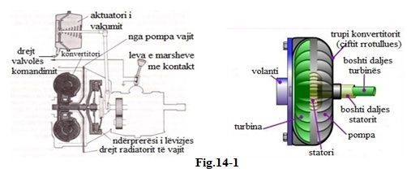
Në këtë rast është i rëndësishëm shërbimi profilaktik që duhet të kryhet në mënyrë që mos të na ndodhin avari apo difekte të pa riparueshme dhe me kosto të lartë.
- kontrolli i konvertitorit në se ka rrjedhje të vajit
- kontrolli i diskut të friksionit
- kontrolli i levës së komandimit
- kontrolli i elektrovalvolës
- kontrolli i jashtëm duke zbuluar vëndet ku rrjedh vaji(nga permistopët e dëmtuar, nga kapakët)
- shtërngohen dadot dhe bulonat e kapakëve të trupit të kamios, dëgjohet puna e saj me veshë, me stetoskop etj.
- kontrollohet nxehja e kamios(temperatura e saj)
- kontrolli i nivelit të vajit dhe ndërrimi periodik sipas kërkesës teknike, pastrimi i magnetit të tapës zbrazëse.
- ndërrimi i vajit të konvertitori
Gjithashtu pas shërbimit teknik, sipas rastit bëhet riparimi i detaleve të konsumuara dhe të difektuara ose zëvëndësimi i tyre.

Kamio automatike fig.14-2
Këto kamio sot kanë gjetur një përdorim shumë të madh për vetë epërsitë që kanë kundrejt kamiove manuale, ajo zvogëlon ndryshimet e marsheve, konsumon më pak në kushte normale, duke zgjedhur gjithmonë raportin e duhur, kënaqësia në ngarje përmirësohet shumë. Por më e rëndësishmja është komoditeti që nuk duhet të shtypim pedalin e friksionit dhe të bëjmë ndërrimin e marsheve kur kemi trafik.
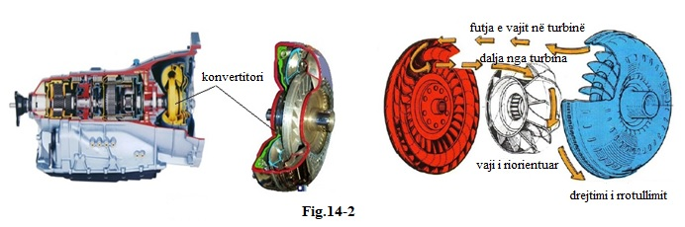
Por ç'është kamio automatike? Kamioja automatike është një paisje e komplikuar në të cilën përfshihet konvertitori hidraulik, friksioni dhe kutija e shpejtësisë, etj. Është ky fakt që e bën riparimin e kësaj kamioje mjaft të vështirë dhe pothuajse të pariparueshëm, por që bën të mundur shërbimin profilaktik( shërbimin teknik), duke siguruar kështu një funksionim normal dhe rritje të jetë gjatësisë së kamios. Po cilat janë dukuritë negative që i ndodhin kësaj paisjeje, më poshtë po rendisim këto dukuri negative:
Derdhja e vajit nga kamio automatike.
- guarnicioni i kapakut të sipërm.
- guarnicioni i kapakut të poshtëm.
- paraolio nga ana boshtit të transmisinit.
- paraolio nga ana e konvertitorit të çiftit.
- tapa e nxjerrjes së vajit.
- mbyllja jo e saktë e convertitorit të çiftit.

Për të parandaluar këto dukuri negative kryhen kontrollet e mëposhtëme :
- kontrolli i rrjedhjes së vajit nga kamioja në pikat e përmëndura më sipër
- kontrolli i rrjedhjes së vajit nga konvertitori
- kontrolli i nxehjes së kamios
- kontrolli i presionit të vajit
- kontrolli i nivelit të vajit të kamios automatike
- kontrolli i nivelit të lëngut ftohës të motorrit
- tërhiqet freni i dorës dhe shtypet pedalja e frenit
- vendosni levën e selektorit të transmetimit automatik në pozicionin D ose R
- shtypni gazin plotësisht
Duke e shtypur gazin kamioja automatike do të fillojë të nxehet dhe motorri do të rrisë numrin e xhirove derisa të stabilizohet në një vlerë maksimale të quajtur “stallo”(kufi). Në se kjo vlerë është tepër e lartë padyshim që kemi problem në kamion automatike. Kufiri është i përfshirë ndërmjet ndërmjet 2000 – 2700 rrot/min në bazë të tipit të autos, në këtë rast duhet të shikohet spidiometri dhe në se xhirot arrijnë 3000 rrot/min menjëherë duhet të hiqet këmba nga pedalia e gazit. Rregjimi i xhirove është treguesi i gjëndjes së kamios. Rregjimi maksimal duhet të jetë sa më i ulët për një funksionim më të mirë të kamios automatike. Rregjimi maksimal, në fakt reduktohet nga turbine e konvertitorit, që është e lidhur indirekt me rrotat. Me tërheqjen e frenit të dorës turbina e kamios automatike do të ndalohet. Turbina e konvertitorit të kamios automatike është e lidhur me rrotat nëpërmjet boshtit të trasmisionit. Pompa e konvertitorit të kamios automatike është e lidhur me boshtin e motorrit, kjo ndërlidhje redukton xhirot maksimale të boshtit të motorrit. Pra , automjeti ndalon në se kamio automatike nuk është e prishur, rregjimi maksimal do të rezultojë i ulët. Testi i xhirove kritike të kamjos automatike mund të kryhen në pozicionin R ose në D, në vartësi se cilin friksion duam të kontrollojmë.Nëse problemet me transmetimin automatik ndodhin si në pozicionin R dhe në pozicionin D, ndoshta thyerja është e lidhur me konvertimin e çift rrotullues dhe jo me friksionin.
Kur të ketë përfunduar testi i xhirove krtike të kamjos automatike, lëvizim levën e selektorit në pozicionin N dhe fiksoni motorin për të paktën 30 sekonda në minimum, për të lejuar që konvertori i çiftimit të ftohet.
Duke gjykuar nga rezultatet e testit të xhirove(numri i rrotullimeve) kritike konkludojmë : në rast se numri i xhirove është i lartë si në D ashtu edhe në R, problemet mund të lidhen me pompën e vajit, filtrin e vajit, rrjedhjen ose mund të jetë një presion i linjës së ulët. Numri i lartë i xhirove është për shkak të një difekti në kamjon automatike edhe në rast të rrëshqitjes së një ose më shumë friksoneve.

Një tjetër test i kamjos automatike është matja e presionit në brëndësi të saj duke vendosur dy manometra në pjesën e jashtme fig.14-3.

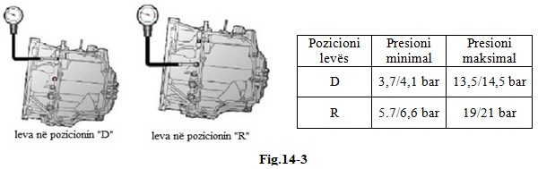

Për kontrollin e presionit minimal veprohet si më poshtë :

- kontrolloni nivelin e vajit dhe temperaturën (80 °)
- ndizeni automjetin dhe lëreni në minimo, shtypni pedalin e frenave dhe vendosni levën selektive në fillim në D dhe pastaj në R, dhe vëzhgoni presionet.

Për kontrollin e presionit maksimal veprohet si më poshtë :

- kontrolloni nivelin e vajit dhe temperaturën (80 °)
- ndizeni automjetin, shtypni pedalin e frenave dhe vendosni levën selektive në fillim në D dhe pastaj në R, përshpejtoni në maksimum( të shtypet pedalja e gazit deri në fund) dhe vëzhgoni presionet.

Në se presioni i treguar nga manometri është i ulët, shkaqet e mundshme mund të jetë :
- niveli i ulët i vajit
- rregjimi minimo është i ulët
- elektrovalvola me defekt
- humbjet e qarkut
- pompa e vajit me difekt

Nëse presioni i treguar nga manometri është më i lartë se sa rekomandohet, shkaqet e mundshme mund të jenë :
- minimo i motorrit është i lartë
- elektorvalvola e prishur

Testi i numrit kritik të xhirove(rrot/min) kryhet për të verifikuar funksionimin e saktë të frenave dhe friksionit. Më poshtë jepen hapat e zhvillimit të testit

- Sillni motorin në temperaturën e duhur
- Bllokoni rrota duke vepruar me frenim
- Vendosni levën e zhvendosjes në "D"
- Përshpejtoni maksimumin dhe vëzhgoni në se tahometri është midis 2500 rrot/min dhe 2700 rrot/min
- Përsëriteni operacionin me levë në "R"

Nëse motori tejkalon 2700 rrot/min, shkaku duhet të gjendet në një linjë presioni të ulët, frenat dhe friksioni është i konsumuar ose filtri i vajit i bllokuar
Nëse motori nuk tejkalon 2300 rrot/min, fuqia e motorrit është e ulët

TEMA 15: Diagnostikimi, mirëmbajtja dhe riparimi i mekanizmave të komandimit të kutive të shpejtësisë

Mekanizmi i komandimit ka për qëllim ndërrimin e shpejtësive, d.m.th. futjen dhe nxjerrjen e rrotave të dhëmbëzuara nga ingranimi. Ai duhet të sigurojë ndërdhëmbëzim të plotë të rrotave të dhëmbëzuara për njërën apo tjetrën shpejtësi, pengon daljen e tyre nga ndërdhëmbëzimi gjatë kohës së lëvizjes së automobilit. Pengon ndërdhëmbëzimin e njëkohshëm të dy çifteve të rrotave të dhëmbëzuara, që i japin lëvizjen të njëjtit bosht, duke shmangur kështu thyerjen e tyre.
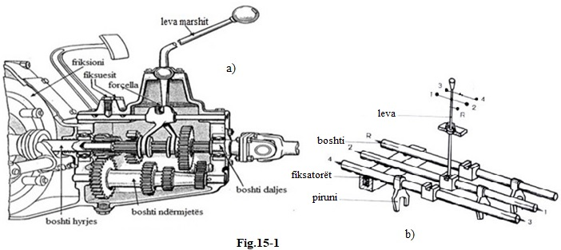 Mekanizmi i komandimit mund të jetë :
- me levën të vendosur direkt në kutinë e shpejtësisë fig.15-1
- me levën e komandimit të vendosur pranë timonit
Gjatë shfrytëzimit të automjetit padyshim, ashtu siç kemi konsumimin e kutisë së shpejtësisë, po kështu kemi dhe konsumimin e mekanizmit të komandimit të saj që konsiston :
- shtrembërimi dhe ngecja e boshteve të pirunëve
- konsumimi i fiksatorëve
- thyerja e sustës
- konsumimi i folesë së sustës
- konsumimi i sinkronizatorëve
Natyrisht që këto konsumime kanë si pasojë çrregullime në funksionimin e kamjos si p.sh. daljen nga ndërdhëmbëzimi i rrotave duke ndërprerë transmetimin e lëvizjes, zhurma gjatë punës, futja me vështirësi e rrotave të dhëmbëzuara në ingranim, thyerja e dhëmbëve të rrotave të dhëmbëzuara.
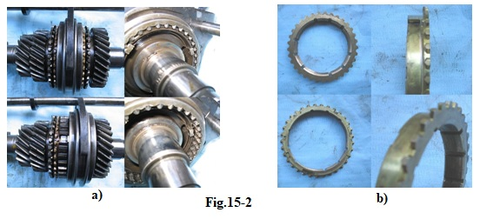

Kjo ndodh kur friksioni ka çrregullime dhe mekanizmi i komandimit nuk funksionon si duhet. Kësisoj për të shmangur këto çrregullime është më se e domosdoshme për të kryer shërbimin teknik, që në këtë rast ka të bëj me mbushjen me vaj të kamjos,duke respektuar në mënyrë rigoroze kërkesat teknike të mirëmbajtjes. Ndërkohë për detale fig.15-2 që shkalla e konsumimit të tyre është e madhe apo janë të difektuara duhet të bëhet riparimi ose zëvëndësimi i tyre.

TEMA 16: Diagnostikimi, mirëmbajtja dhe riparimi i transmisioneve kardanike

Në transmesionet kardanike fig.16-1 b,c,d çrregullimet më të shpeshta që vihen re gjatë shfrytëzimit janë konsumimi i madh i sipërfaqeve që fërkohen. Çrregullimet në trasmesion shfaqen në formën e goditjeve të forta në nyjet lidhëse.

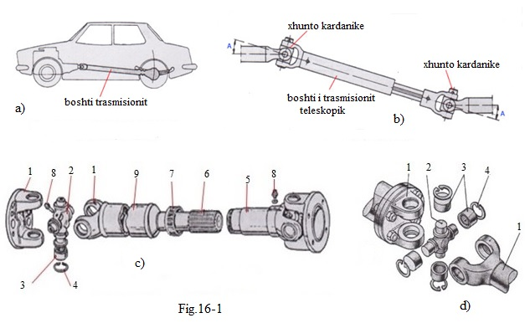
Këto goditje lindin gjatë lëvizjes së automobilit në çastin e kalimit nga një shpejtësi në tjetrën si dhe me rritjen e madhe të numrit të rrotullimeve të bushtit motorrik, si dhe gjatë nisjes nga vëndi.

Një shenjë e prishjes së punës normale të nyjeve është nxehja e tyre mbi 100⁰C. Kjo vjen si pasojë e:
- konsumimit shumë të madh të gotave
- konsumimit të qafave të kryqeve 2 fig.16-1d
- konsumimit të rulave të kushinetës gjëlpërë 3 fig.16-1d
- konsumimit të pirunit 1 fig.16-1d
- konsumimit të lidhjes me shliza 6 të boshtit kardanik fig.16-1c

Si pasojë prishet qendërzimi i kardanit dhe krijohen ngarkesa të mëdha aksiale goditëse në kushinetata e tij. Dëmtimi i permistopëve të kardanëve (p.sh. te kryqet) çon në konsumimin e shpejtë të qafave dhe të kushinetave të tyre.
Gjatë shërbimit teknik të trasmesioneve kardanike, kontrollohet gjëndja e tyre nëpërmjet rrotullimit të fortë të boshtit kardanik me dorë në të dy drejtimet. Sipas vlerës së rrotullimit të lirë të boshtit, gjykohet mbi shkallën e konsumimit të kardanëve dhe lidhjeve me shliza. Pas 8000 – 10000 km të përshkuara të kontrollohen lidhjet e bulonave të flanxhave me kutinë e shpejtësisë dhe me trasmesionin kryesor, të gjithë bulonat duhet të jenë të shtërnguar plotësisht.

Kushinetat me gjëlpërë 3 fig.16-1d, vajosen vetëm më vaj trasmisioni, ndërsa lidhja me shliza në skajet e boshteve grasatohet. Gjatë montimit të trasmesionit duhet të kihet kujdes që kryqet e kardanëve në dy skajet e boshtit të shtrihen rreptësisht në të njëjtin plan, në të kundërt trasmisioni do të pësojë dridhje dhe vibrime të palejueshme, që dëmtojnë shumë jo vetëm trasmisionin por edhe agregatet e tjera e automjetin në tërësi.
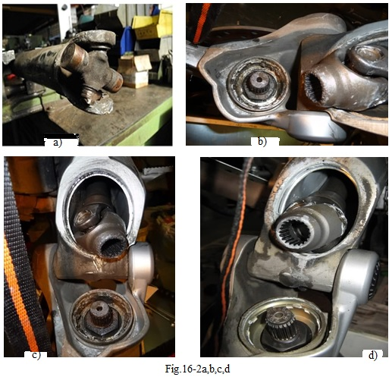
Boshtet kardanike zakonisht nuk pësojnë dëmtime gjatë shfrytëzimit normal, ata mund të shtypen ose shtrembërohen në rast goditjesh mekanike ose në përplasje me pengesa dhe nga mungesa e mirëmbajtjes fig.16-2.a,b,c,d Gjithashtu gjatë nisjes nga vendi me kërcime të forta, mund të ndodh thyerja e boshtit si pasojë e rritjes së madhe të momentit përdredhës që vepron në të.

TEMA 17: Diagnostikimi, mirëmbajtja dhe riparimi i transmisionit kryesor

Trasmisioni kryesor fig.17-1 që është një, dy ose më shumë shkallësh shërben, për të transmetuar lëvizjen e dalë nga kutia shpejtësisë tek diferenciali, për të reduktuar numrin e rrotullimeve dhe për të kthyer drejtimin e momentit përdredhës në 90⁰.
Çrregullimet e trasmisionit kryesor janë:
- konsumimi ose thyerja e dhëmbëve të rrotave të dhëmbëzuara
- rrjedhja e vajit dhe si pasojë rënia e nivelit(zvogëlimi i sasisë së nevojshme të vajit) në karterin e trasmisionit kryesor

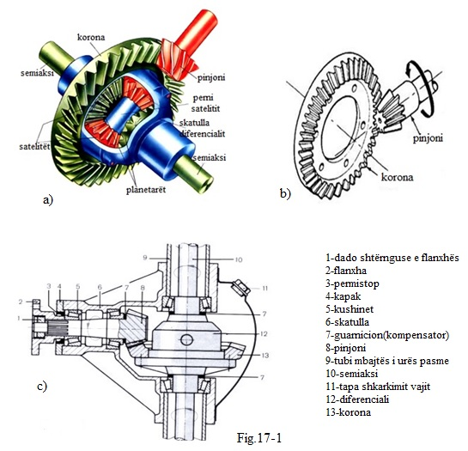

Konsumimi ose thyerja e dhëmbëve ndodh nga prishja e ndërdhëmbëzimit të rregullt dhe zvogëlimi i sipërfaqes së kontaktit të dhëmbëve në ingranim të pinjonit me koronën. Kjo ndodh nga ngarkesat e mëdha që veprojnë në trasmisionin kryesor.
Rrjedhja e vajit ndodh për shkak të moshermitizimit të mirë të pjesëve të kutisë ose të konsumimit të permistopëve. Si pasojë e rënies së nivelit të vajit detalet nxehen shumë, rritet konsumi i tyre dhe zhurma gjatë punës.

Në fig.17-1c tregohet prerja e një trasmisioni kryesor njëshkallësh bashkë me diferencialin, në fig.17-1b tregohet çifti pinjon koronë, ndërsa në fig.17-1a tregohet nyja trsmisioni kryesor dhe diferenciali.
Shërbimi teknik i trasmisionit kryesor konsiston në kontrollin periodik, që pasohet nga zbrazja e valvolinës së përdorur, dhe në mbushjen me valvolinë ose me vaj të posaçëm deri në nivelin përkatës. Kjo bëhet pas 6000-12000 km të përshkuara(ky limit është i ndryshëm për automjete të ndryshme dhe varet nga kërkesat e përcaktuara nga konstruktori). Kujdes duhet t'i kushtohet kontrollit të shtërngimit të flanxhës 2 fig.17-1c me pinjonin 8 fig.17-1c me anë te dados 1 në fig.17-1c.
Kushinetat 5 fig.17-1c të qafës së pinjonit dhe korronës dhe hapësira në çiftin pinjon-koronë, rregjistrohen që gjatë montimit, por gjatë punës së automobilit do të kemi dhe konsumimin e kushinetave, konsumimin e dhëmbëve të rrotave (pinjonit dhe korronës), që sjell zmadhimin e hapësirës aksiale e cila mund të zbulohet me anën të lëkundjes së transmisionit kardanik para-prapa

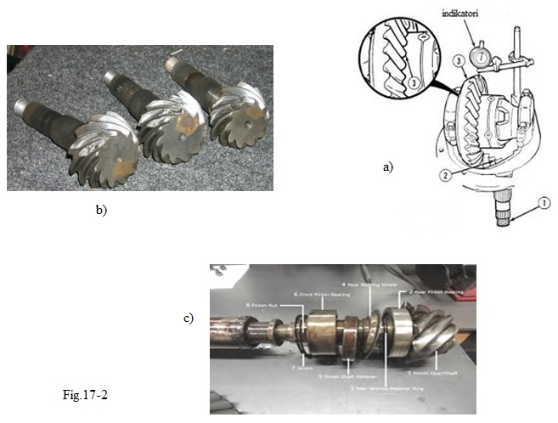

dhe lart e poshtë, kjo hapësirë matet dhe indikator fig.17-2a, ku 2 është pinjoni dhe 3 është korona( kjo hapësirë lejohet 0,02-0,03mm në disa raste 0,1mm). Hapësirat aksiale të krijuara mënjanohen me anë të rregjistrimit të kushinetave me rula të koronës dhe të pinjonit konik, për këtë qëllim shërbejnë rondelet kompensusese(spesorët) 7 fig.17-1c. Rritja e hapësirës aksiale shkakton dëmtimin e dhëmbëve të pinjonit dhe koronës gjithashtu dhe shkatërrimin e kushinetave fig17-2b,c, për shkak të lindjes së forcave goditëse. Kësisoj është më se e nevojshme që mbas kontrollit periodik, por edhe kur dëgjojmë(zhurma) goditje gjatë punës së automjetit duhet menjëherë të bëjmë kontrollin dhe të eleminojmë hapësirat aksiale apo të bëjmë zëvëndësimin e detaleve të konsumuara dhe difektoze. Rregjistrimi i ndërdhëmbëzimit midis pinjonit dhe koronës bëhet nëpërmjet treguesit me fushë, me anë të gjurmave të kontaktit që len boja fig.17-3a,b,c,d,e, me anë të spesorëve prej plumbi etj. Duke parë fig.17-3a,b,c,d,e vemë re se në fig.17-3b gjurmat e kontaktit tek pinjoni A dhe korona B, gjurma është në pjeën qëndrore të dhëmbit, çka tregon se kemi një kontakt të plotë të dhëmbëve të çiftit pinjon-koronë një distancë aksiale korrekte pra një ndërdhëmbëzim të mirë. Në fig.17-3c,d,e gjurmat tregojnë që ndërdhëmbëzimi nuk është i saktë dhe sjell konsumim të madh të dhëmbëvë të rrotave dhe thyerje të tyre fig.17-2b,c

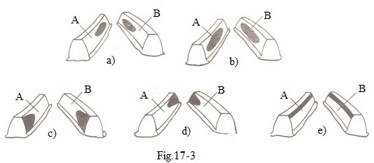

Ndërdhëmbëzimi i rregullt siguron afat të gjatë shërbimi dhe punë të qetë, pa zhurmë të këtij trasmisioni. Kontrolli me anë të gjurmës realizohet në këtë mënyrë : zbrazet vaji nga karteri dhe pastrohen mirë dhëmbët e rrotave, lyhen me bojë dhëmbët e pinjonit dhe më pas rrotullohet pinjoni në dy drejtime. Pas këtij veprimi zmontohet me kujdes trasmisioni dhe vihet re gjurma e kontaktit që ka lënë boja, respektivisht në dhëmbët e pinjonit dhe të korronës.

TEMA 18: Diagnostikimi, mirëmbajtja dhe riparimi i diferencialit

Diferenciali fig.18-1 është një kompleks rrotash të dhëmbëzuara që lejojnë rrotullimin e pamvarur të dy boshteve që rritullohen nga një bosht i tretë. Në automjete është adoptuar për transmetimin e lëvizjes nga boshti i transmisionit tek semiakset, pra te rrotat motorike. Diferenciali lejon dy rrotat motorike, që mund të rrotullohen me shpejtësi të ndryshme (si në kthesa), me përdorimin e forcës së çiftit rrotullues të pamvarur nga njëra tjetra. Diferenciali është i përbërë nga dy rrota të dhëmbëzuara konike (planetarët) të fiksuara tek semiakset, që ingranohen me dy a më shumë pinjonë konik (satelitët). Kompleksi i satelitëve është i montuar në një kuti (kutia e diferencialit) që rrotullohen ngurtësisht me koronën e dhëmbëzuar të çiftit konik. Ndërmjet dukurive negative të gjetura më shumë në grupin e diferencialit janë :

Zhurma e kushinetave që bëjnë të gjitha ingranazhet e diferencialit.
Avaria e çiftit konik të diferencialit.

- mungesa e vajit.
- rregjistrimi i gabuar i hapsirës pinjon koronë.
- materiale difektoze ose trajtimi i gabuar termik.
- rregjistrimi i kushinetave jo i saktë
- zmadhimi i hapsirës aksiale pinjon koronë
- kontrolli i tapës së shkarkimit të vajit
- kontrolli i lidhjeve me bulona
- kontrolli i gjëndjes së guarnicioneve
- kontrolli i nivelit të vajit
Pas kryerjes së këtyre kontrolleve kalohet në kryerjen e shërbimit teknik që ka për qëllim evitimin e dukurive negative si p.sh.
- shtërngimi i bulonave në rastin kur janë të liruar
- vendosja e guarnicionit të ri kur evidentohet prishja e tij
- ndërrimi i tapës së shkarkimit të vajit kur ajo është e dëmtuar dhe vendosja e një tape të re
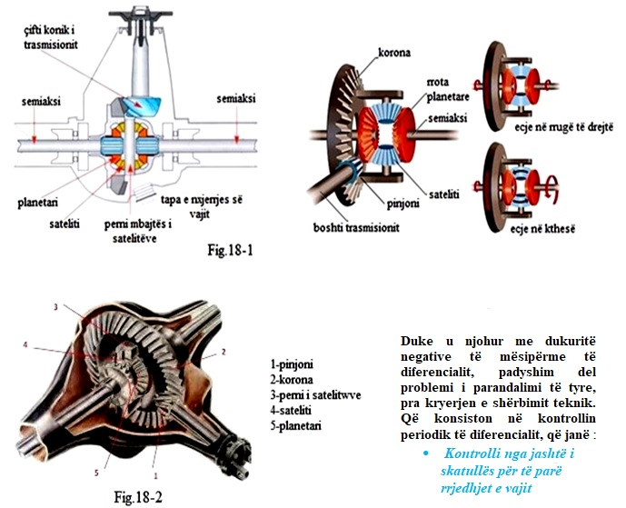
- ndërrimi i kushinetave të konsumuara dhe vendosja e kushinetave të reja
- ndërrimi i vajit të vjetër dhe mbushja me vaj të ri, në këtë rast proçedura do të jetë njësoj si tek kutitë e shpejtësisë.
- rregjistrimi i kushinetave

TEMA 19: Diagnostikimi, mirëmbajtja dhe riparimi i gjysëm boshteve

Dukuritë negative të semiakseve dhe xhuntove. Semiakset fig.19-1 janë boshte që transmetojnë lëvizjen rrotulluese nga diferenciali tek rrotat motorike. Ekzistojnë tre tipe kryesore semiaksesh që përdoren brënda kutisë së urës. Në tipin e parë të semiakseve fig.19-1d, të quajtura gjysëm të shkarkuar, përveç transmetimit të lëvizjes rrotulluese tek rrotat, mbartet edhe pesha e automjetit. Në tipin e dytë të semiaksit fig.19-1 e quajtur tre të katërtat e shkarkuar, transmetohet vetëm lëvizja rrotulluese dhe një pjesë e ngarkesës, ndërsa pesha e automjetit mbartet nga e njëjta kuti e urës, e cila për këtë qëllim është e forcuar. Në tipin e tretë të semiaksit fig.19-1c e quajtur plotësisht e shkarkuar, pesha e automjetit mbartet nga ana e urës plotësisht dhe semiaksi kryen vetëm lëvizjen rrotulluese, këto konstruksione përdoren kryesisht në automjetet e ngarkesave të mëdha (kamionëve). Në fg.19-1f tregohet një gjysëm bosht që lidhet me planetarin me anën e një xhunto kardanike. Ndërmjet difekteve kryesore të semiakseve dhe xhuntove janë :
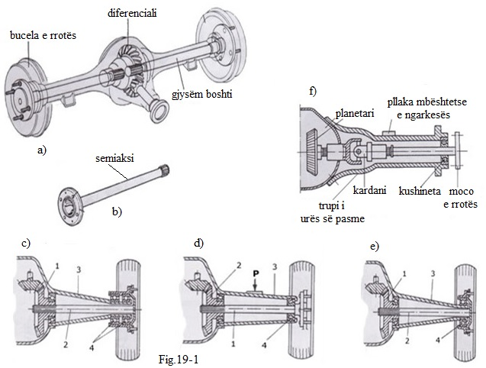
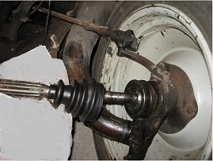
Fig.19-2

Zhurmë e fortë gjatë transmetimit të lëvizjes.
- difekt i xhuntos omokinetike(semiaksit)
Në nisje ndodh difekt(shkëputje) në transmesion.
- prishje e xhuntos elastike.
Në nisje ka një "kërcitje" metalike.
- xhunto kardanike është prishur.

Shmangia nga këto dukuri negative, padyshim që është i mundur nga kryerja e kontrollit sistematik periodik, dhe realizimi i shërbimit teknik në kohën e duhur që konsiston në:
- kontrolli i nivelit të vajit dhe furnizimi me vaj i skatullës së urës së pasme
- grasatimi i kushinetës së rrotës ku mbështetet semiaksi
- kontrolli i kufjes (fig.19-2) që mbulon semiaksin dhe kushinetën tek rrotat e para kur ato janë aktive

TEMA 20: Proceset e punës të çmontim/montimit për përbërësit elektronikë të mekanizmit të transmetimit të fuqisë (si moduli i kontrollit të transmetimit të fuqisë (TCM), paketa e kamios, sensorët e rrotullimeve etj.)

Një transmetim me sistemin e kontrollit elektronik përpunon vazhdimisht informacionin e furnizuar nga sensorët dhe menaxhon të gjitha kushtet e operimit të transmetimit të automjetit. Ky kontroll elektronik mundëson kushte shumë më të sakta të ndryshimit të shpejtësisë.
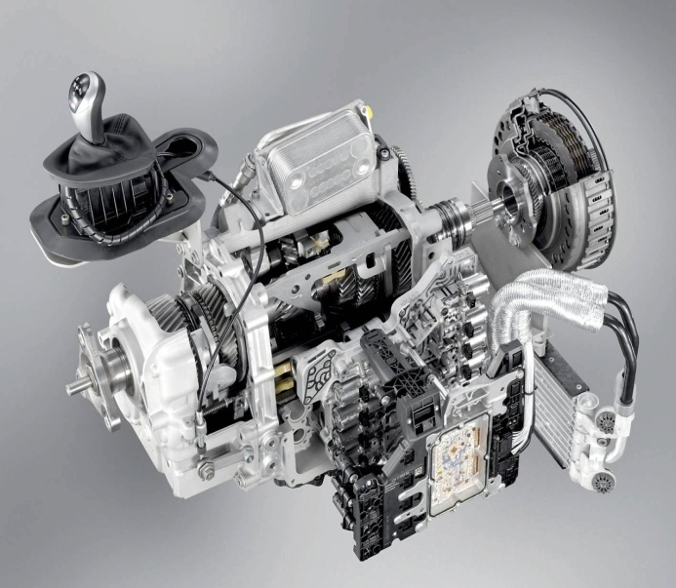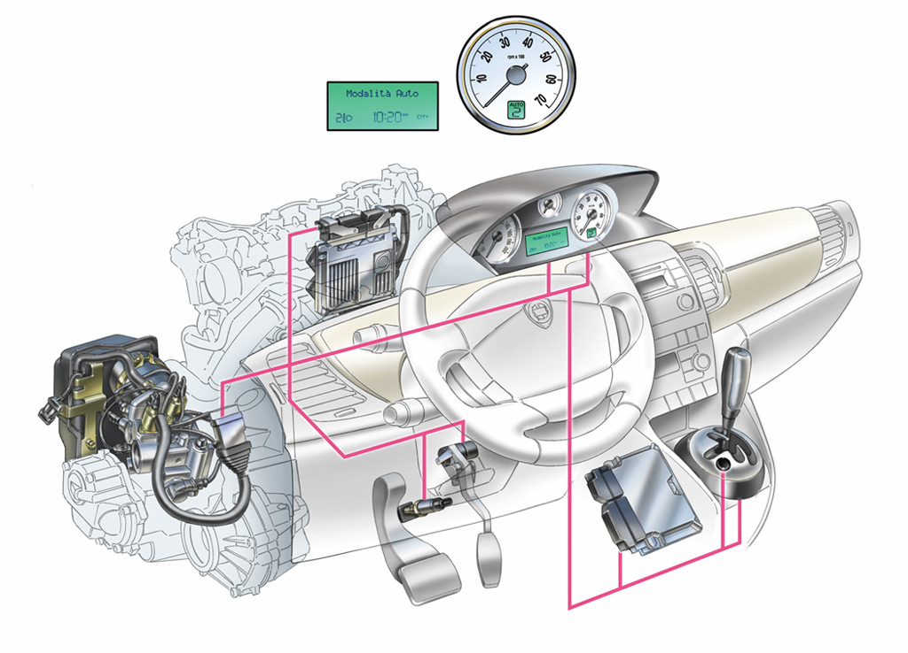
Moduli i kontrollit të transmetimit të fuqisë (TCM) është kompjuteri që funksionon si truri i transmetimit automatik të kontrolluar automatikisht. TCM merr hyrje elektronike nga sensorë të ndryshëm në automjet dhe përpunon këtë informacion për të përcaktuar kushtet e operimit të automjetit.
Gjate punimeve në trasmetimin e fuqisë bëhet cmontimi i modulit TCM pasi përcaktohet pozicioni i tij sipas manualit ku përcaktohet vendodhja e tij si shembullin në figurë:
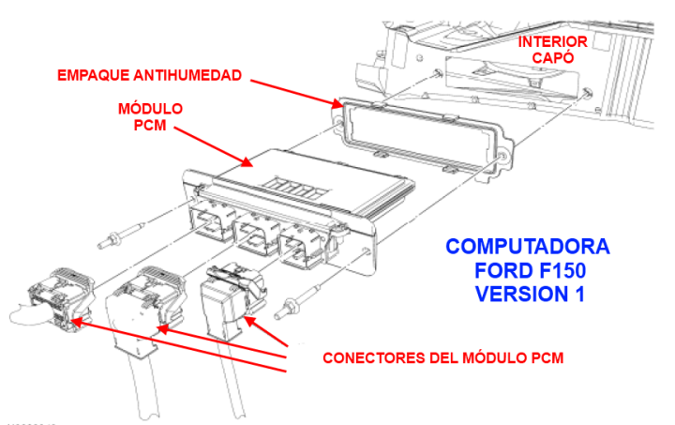

KONEKTORET LIDHES ME TCM
KAPAKU MBAJTES

MODULI

Rele e kontrollit të transmetimit.
Rele e transmetimit ndodhet në qendrën e shpërndarjes së tensionit (PDC), në anën e majtë të ndarjes së motorit. Rele lëshon tensionin e baterisë (+) të mbrojtur nga një siguresë. Përdoret për furnizimin e energjisë me solenoidin kur transmetimi është në regjimin normal të përdorimit. Kur rele është OFF (çaktivizuar), asnjë energji nuk është dërguar në solenoid dhe transmetimi është në mënyrë të gabuar. Pas një rivendosje të kontrolluesit (çelësi i ndezjes në pozicionin RUN ose pas kthimit të motorit), TCM ngacmon relein. Para kësaj, TCM verifikon që të gjitha kontaktet janë të hapura, duke kontrolluar që nuk ka tension nga çelsat e presionit të kuvendit të solenoidit. Pas ngacmimit të rele, TCM kontrollon terminalet për të verifikuar që voltazhi është mbi 3 volt.
Sensori i shpejtësisë së automjetit (VSS)
Ky sensor dërgon një sinjal të frekuencave të ndryshme në TCM për të përcaktuar shpejtësinë aktuale të automjetit. TCM përdor këtë informacion për të përcaktuar se kur duhet të bëhet ndryshimi i marsheve bazuar në parametrat operues të ndryshëm. TCM gjithashtu përdor një raport midis TSS dhe WSS që përdoret për të përcaktuar se kur duhet të ndryshojnë ingranazhet. Nëse ose TSS ose WSS dështon ose keqfunksionon / bëhet i gabuar, raporti do të jetë i gabuar i cili në kthim mund të shkaktojë probleme si leximet e gabuara të shpejtësisë dhe rrëshqitja e transmetimit.
Sensori i shpejtësisë së automjetit (VSS)

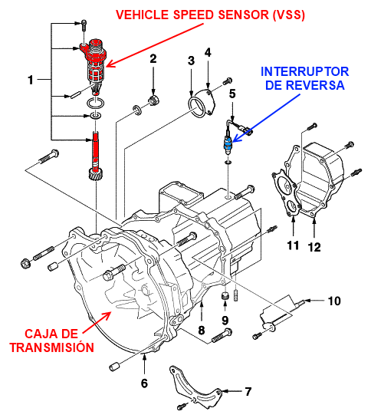
KNSH (KAMBIO)

Për të provuar këto pjesë, kontrolloni rezistencën për të siguruar që është brenda vlerave të prodhuesit.

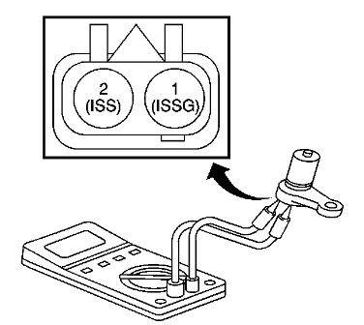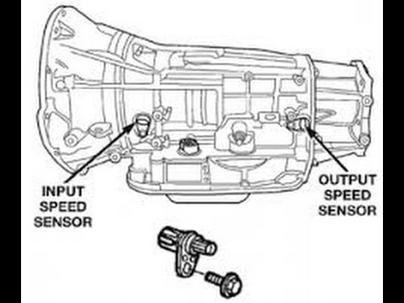
Sensori i shpejtësisë së rrotave (WSS)
Transmetimet automatike moderne gjithashtu kanë një hyrje të sensorëve të shpejtësisë së rrotave për të përcaktuar shpejtësinë e vërtetë të automjetit për të përcaktuar nëse mjeti po shkon poshtë ose përpjetë dhe gjithashtu përshtat ndryshimet e marsheve sipas shpejtësisë së rrugëve dhe gjithashtu nëse do të çvendoset konvertuesi i çiftit rrotullues në një ndalesë për të për të përmirësuar konsumin e karburantit dhe për të zvogëluar ngarkesën në marshe.
Sensori i pozicionit të frenimit (TPS)
Sensori TPS së bashku me sensorin e shpejtësisë së automjetit janë dy inputet kryesore për shumicën e TCM. Transmetimet e vjetra përdorin këtë për të përcaktuar ngarkesën e motorit, me futjen e teknologjisë drive-by-wire, kjo shpesh është një input i përbashkët midis ECU dhe TCM. Futja përdoret për të përcaktuar kohën optimale dhe karakteristikat për ndryshimin e shpejtësisë sipas ngarkesës në motor.
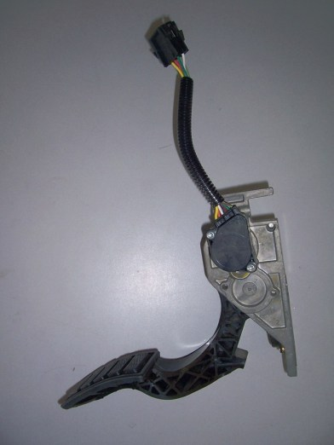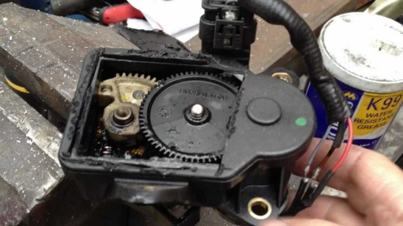
Shkalla e ndryshimit përdoret për të përcaktuar nëse një gjendje e pedales është e përshtatshme për tejkalimin, për shembull, vlera e TPS është gjithashtu e monitoruar vazhdimisht gjatë udhëtimit dhe programet e ndërrimit ndryshohen në përputhje me rrethanat (ekonomia, modaliteti i sportit, etj.). TCM gjithashtu mund të referojë këtë informacion me sensorin e shpejtësisë së automjetit për të përcaktuar nxitimin e automjetit dhe ta krahasojë këtë me një vlerë nominale; nëse vlera aktuale është shumë më e lartë ose më e ulët (si ngasja përpjetë ose tërheqja e një rimorkioje) transmisioni do të ndryshojë modelet e ndryshimit të shpejtësisë për t'iu përshtatur situatës.

Sensori i shpejtësisë së turbines (TSS)
I njohur si një sensor i shpejtësisë së hyrjes (ISS). Ky sensor dërgon një sinjal të frekuencave të ndryshme në TCM për të përcaktuar shpejtësinë aktuale të rrotullimit të boshtit të hyrjes ose konvertuesit e çiftit. TCM përdor shpejtësinë e boshtit të hyrjes për të përcaktuar rrëshqitjen në të gjithë konverterin e çift rrotullimit dhe potencialisht për të përcaktuar shkallën e rrëshqitjes nëpër brezat dhe freksionet. Ky informacion është me rëndësi jetike për të rregulluar aplikimin e inkorporimit të çift rrotullues të bllokimit deri në mënyrë të efektshme dhe efektive.
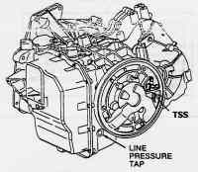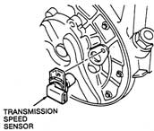

Sensori i temperaturës së lëngut të kambios (TFT)
Kjo gjithashtu mund të njihet si Temperatura e Vajit së Transmisionit. Ky sensor përcakton temperaturën e lëngut brenda kambios. Kjo është përdorur shpesh për qëllime diagnostike për të kontrolluar ATF (Automatic Transmission Fluid) në temperaturën e duhur. Përdorimi kryesor i kësaj ka qenë si një funksion për të zhvendosur transmetimin nëse ATF bëhet jashtëzakonisht i nxehtë. Në kambiot më moderne, ky sistem lejon TCM të modifikojë presionin e linjës dhe pozicionin e solenoideve sipas ndryshueshmërisë së viskozitetit të lëngut në bazë të temperaturës në mënyrë që të përmirësojë komoditetin e ndryshimit.
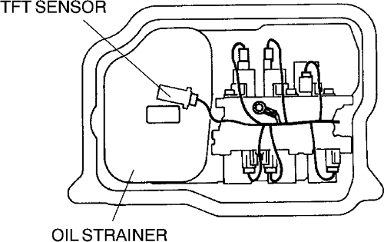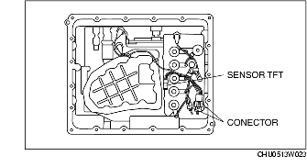
Sensori i pedales gazit
Një nga inputet më të zakonshme në një TCM është çelësi i pedales gazit që përdoret për të përcaktuar nëse pedali i gazit është shtypur në një pozicion të caktuar. Tradicionalisht kjo ishte e nevojshme në transmetimet e vjetra me një logjikë të thjeshtë në mënyrë që të sigurohej përshpejtimi maksimal. Kur aktivizohet, transmisioni ulet në shpejtësinë më të ulët të lejuar bazuar në shpejtësinë aktuale të rrugës për të përdorur rezervat e plota të motorit. Kjo është ende e pranishme në shumicën e transmetimeve megjithëse nuk është më e nevojshme për t'u përdorur në shumicën e rrethanave, sepse TCM përdor sensorin e pozicionit të pedales gazit, shkallën e ndryshimit dhe karakteristikat e shoferit për të përcaktuar nëse një ndërrim mund shpejtësie mund të jetë i nevojshëm.
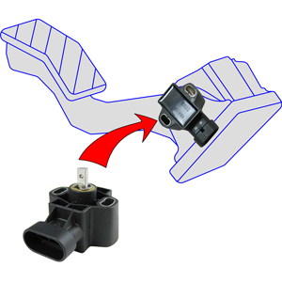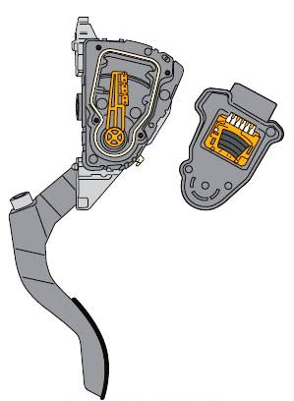
Çelësi i dritës së frenave
Ky input përdoret për të përcaktuar nëse do të aktivizoni bllokimin e marshit për të parandaluar që shoferi të zgjedhë një sferë lëvizëse pa këmbë në frenim. Në TCM-të më moderne, ky input përdoret gjithashtu për të përcaktuar nëse do të zhvendoset transmetimi për të rritur efektin e frenimit të motorit nëse transmetimi zbulon se automjeti po shkon drejt.
Llampat elektrike të linjave hidraulike
Këto çelsin elektrik të thjeshtë zbulojnë praninë ose mungesën e presionit të lëngut në një linjë hidraulike të veçantë. Ato përdoren për qëllime diagnostikuese dhe në disa raste për kontrollimin e aplikimit ose lirimit të elementeve të kontrollit hidraulik.
Moduli i kontrollit te lundrimit
Nëse automjeti është i pajisur me kontrollin e lundrimit, TCM mund të ketë gjithashtu një lidhje me sistemin e kontrollit të lundrimit. Kjo mund të modifikojë sjelljen e zhvendosjes për të marrë parasysh se pedali i gazit nuk funksionon nga shoferi për të eliminuar ndryshimet e papritura kur kontrolli i lundrimit është i angazhuar. Kjo gjithashtu përdoret për të informuar sistemin e kontrollit të lundrimit për pozicionin e levës së përzgjedhësit në mënyrë që kontrolli i lundrimit të mund të çaktivizohet nëse marshi është zhvendosur nga një pozicion lëvizës. Ndërsa rritni gradualisht shpejtësinë, transmetimi juaj duhet të zhvendoset drejt në ingranazhe më të larta në kohën e duhur. Kur kjo nuk ndodh, do të vëreni se RPM i motorit tuaj thjesht vazhdon të rritet në vend të pakësimit të një ndryshimi të shpejtë.Për shkak se çdo ingranazh ka një shpejtësi maksimale
SIMPTOMAT E TCM-së:
Ndryshim i paparashikueshëm
Meqenëse sistemi i transmisionit automatik mbështetet në modulin e kontrollit të transmisionit për të bërë zhvendosjen, një modul i keq transmetimi do të shkaktojë zhvendosje të pasaktë ose të padëshiruar. Kjo mund të provojë të jetë diçka nga një bezdi për të shkaktuar një aksident serioz.
Për shembull, nëse makina juaj do të zhvendoset drejt neutralit ose ndonjë pozicioni pa paralajmërim, atëherë moduli i kontrollit ka të ngjarë të zëvendësohet. Përndryshe, do të jetë shumë e rrezikshme për të vazhduar punën.
Problemet që ndryshojnë në ingranazhe të larta kurrë nuk mund të arrini shpejtësinë e synuar nëse TCM i gabuar refuzon të kalojë në një ingranazh më të lartë.
Problemet Downshifting (e uljes së shpejtësisë)
Kjo është e ngjashme si më sipër, por në mënyrë të kundërt. Nëse jeni duke udhëtuar, transmetimi juaj gradualisht duhet të shkojë në ingranazhe më të ulëta, ndërsa shpejtësia juaj zvogëlohet. Në një ndalesë, një transmetim automatik duhet të jetë në rradhën e parë kështu që është gati për të shkuar kur duhet të filloni të lëvizni përsëri. Nëse moduli i kontrollit të transmetimit është i keq, mund të jetë akoma në një pozicion të lartë edhe pasi arrini të ndaloni. Kur është koha për të filluar të lëvizni përsëri, ingranazh është në pozicion shumë të lartë për përshpejtimin e duhur, gjë që mund t'ju ndalojë të lëvizni fare.
Bllokimi i marshit
Kjo zakonisht paraqet të bllokuar marshin në neutral ose të parë. Transmetimi thjesht nuk do të zhvendoset dhe ju ose nuk do të arrini shpejtësi më të larta ose do të kufizoheni nga shpejtësia maksimale e marsheve të parë.
Vonesa e shpejtësie
Shpejtësia e automjetit tuaj mbështetet në ingranimin e ingranazheve të ndryshme në kohën e duhur. Nëse keni një modul të keq të kontrollit të transmisionit, atëherë do të ecni shumë shpejt në marshet e ardhshme. Kjo do të ndikojë në momentin e përshpejtimit tuaj, duke shkaktuar humbjen e shpejtësisë sesa rritjes së shpejtësisë. Kur të afrohesh me një kodër, ecuria e zhvendosur do të jetë edhe më e keqe.
Rasti më i keq është kur po përpiqeni të kaloni një automjet të ngadalshëm në një rrugë me dy korsi dhe automjeti juaj refuzon të përshpejtojë menjëherë kështu që të keni më shumë çift rrotullues në dispozicion për të bërë një kalim të shpejtë.
Cilësia e dobët e karburantit
Problemet me sistemin tuaj të transmetimit zakonisht rezultojnë në një ekonomi të keqe të karburantit. Një transmetim automatik është dizajnuar për zgjedhjen optimale të shpejtësisë dhe kohën për t'ju siguruar ekonominë më të mirë të mundshme të karburantit.
Nëse keni një modul të kontrollit të transmisionit që është i keq dhe ndikon në këtë kohë, atëherë motori juaj do të përfundojë duke konsumuar më shumë se zakonisht. Kjo do të thotë se do të konsumojë më shumë lëndë djegëse, duke shkaktuar që të shpenzoni më shumë para.
Zmontimi i levës përzgjedhëse të pozicionit
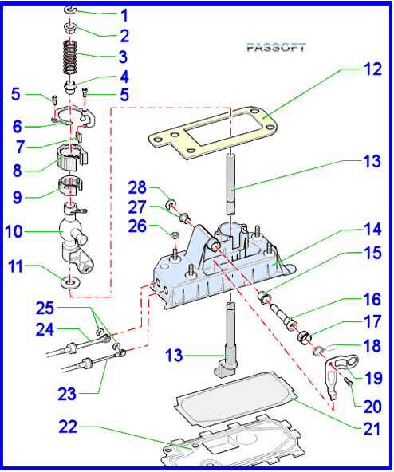

TEMA 21: Diagnostikimi, mirëmbajtja dhe riparimi i akseve të mjeteve të transportit

Ura e pasme fig.21-1,21-2, është bashkë me organet e vendosur ndërmjet rrotave të pasme (çiftit konik, diferencialit, semiakseve), në fig.21-3a,b janë paraqitur dy akse të pasme, ”a” aksi pamvarur dhe ”b” aksi i varur. Ndërmjet dukurive negative të gjetura më shumë në urën e pasme dhe boshtin e transmesionit janë :
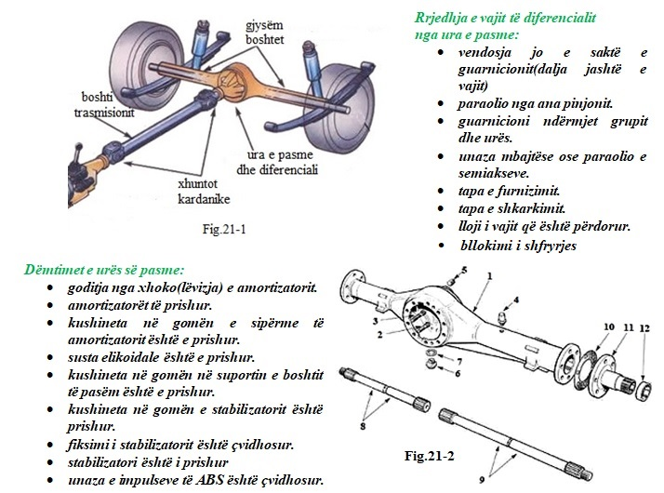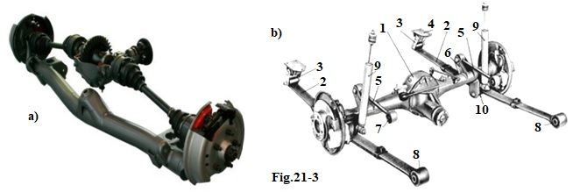
Zhurma që vjen nga ura e pasme :
- një nga kushinetat e grupit të diferencialit është prishur.
- kushineta e semiaksit të djathtë ose të majtë e konsumuar ose e gëryer.
Lëvizja në aksin e pasëm :
- kushineta në gomën e suportit të boshtit të pasëm është difektoze
- kushineta me sfera oblike është difektoze.
- çballancim i fortë i boshtit të komandimit.
- rrotullim i çrregullt i boshtit të komandimit ose nyjet nuk janë në rregull.
- kushinetat sferike shtesë janë difektose.
Sjellje e pafavorshme ndaj ndryshimeve në ngarkesë në kthesa :
- kushinetat e suportit të urës së pasme nuk janë në rregull.
- amortizatorët të konsumuar
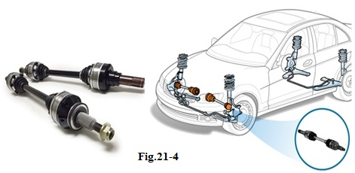
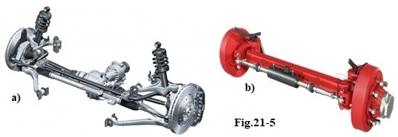

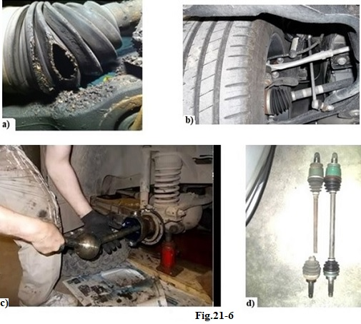

Në fig.21-4,21-5 a,21-6 a,b,c,d janë paraqitur disa pamje të aksit të përparëm të automobilit, në rastin kur rrotat e përparme janë aktive dhe të pamvarura, konstruksione këto që zejnë përqindjen më të madhe tek autoveturat, në fig21-5b tregohet aksi i përparëm i varur. Në ndryshim nga akset e pasme, këto akse karakterizohen nga transmetimi i momentit rrotullues jo vetëm në linjë të drejte por edhe në atë këndore, kjo për arësye sepse kemi të bëjmë me lëvizjen e rrotave të përparme sipas drejtimit të rrugës. Është kjo arësyeja që dhe konstruksioni i tyre është më i ndërlikuar, pra më i ekspozuar ndaj dukurive negative, të cilat janë:

- konsumimi i xhuntove omokinetike (oshilante)
- konsumimi i kushinetave
- knsumimi i shlizave të semiaksit
- dëmtimi i kufjeve (çarja e tyre)

Për të shmangur këto dukuri të padëshiruara është e domosdoshme kontrolli periodik i akseve të automjetit duke kryer në kohë shërbimin teknik, ky kontroll konsiston:

- kontrolli vizual për rrjedhje të lubrifikuesve
- kontrolli i kufjeve
- kontrolli i xhokove, duke e lëvizur me dorë elemtët bashkues
Pas kryerjes së kontrollit dhe evidentimit të dukurive negative bëhet riparimi i detaleve ose zëvëndësimi i tyre në se shkalla e konsumimit është tej kufijve të lejuar.

TEMA 22: Diagnostikimi, mirëmbajtja dhe riparimi i varëseve të mjeteve të transportit

Zbutësit e goditjeve (sospensionet) janë lidhje elastike ndërmjet automjetit dhe rrotës dhe kanë funksion të absorbojnë goditjet të provokuara nga parregullsitë e sipërfaqes së rrugës. Në rolin e elementëve elastik fig.22-1 përdoren balestrat metalike( me fletë ose me sustë), amortizatorët, pothuajse gjithmonë të tipit hidraulik, aktualisht tendenca është paisja me amortizatorë më gaz (azot) dhe gominat e ndryshme, që kanë për qëllim të zbusin goditjet por dhe të kundërshtojnë forcën kundërvepruese. Rrotat e përparme të automjetit janë gjithmonë të paisura me sospensione të pamvarura, dmth secila nga rrotat lëkundet në mënyrë të pavarur nga tjetra. Të këtij tipi mund edhe të jenë sospensionet e pasme, por më të shpeshta janë urat e pasme që lidhen ngurtësisht me të dy rrotat, lëkundet respektivisht shasia dhe karroceria ( kabina).
Si balestrat, amortizatorët dhe gominat gjatë punës pësojnë çrregullime të ndryshme, të cilat shkatojnë probleme në funksionimin normal të automjetit, shqetësime në transportin e udhëtarve, por në ndonjë rast bëhen shkak dhe i aksidenteve
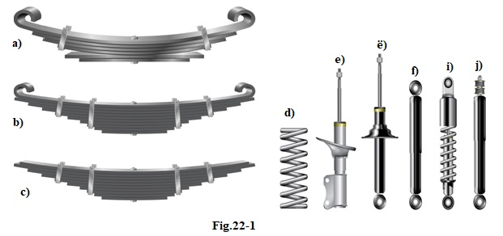
Po cilat janë këto çrregullime? Në funksionimin e balestrave ne ndeshemi me disa çrregullime ku ndër më kryesoret janë:
- humbja e elasticiteti
- ulja nga mbingarkesa dhe puna e gjatë
- thyerje fijeve ose e krejt balestrës
Thyerja e balestrës së përparme, të cilat transmetojnë forcën shtytëse, është shumë e rrezikshme sepse në këtë rast prishet lidhja e urës së përparme me ramën dhe rrotat shmangen nga lëvizja e kërkuar. Thyerja e balestrave të prapme shkakton shformimin e urës së prapme dhe ndonjëherë dhe këputjen e trupit të kësaj ure. Le të shohim disa simptoma të çrregullimeve të balestrave.

Zhurmë jo normale dhe e vazhdueshme në pjesën e prapme të automjetit

- balestra e prishur ose e deformuar ( në nyjet elastike ku është e pranishme susta në balestër)
- piskotinat e balestrave të bllokuara
- blloku i qetësisë së balestrave është i thatë ose i vendosur keq
- dëmtimi i jastëkve dhe gominave
- lirimi i spinotëve dhe bulonave
- lirimi i qaforeve dhe kavallotave
Zhurma e organeve të drejtimit dhe të lidhjeve elastike është pothuajse gjithmonë e shkaktuar nga konsumimi shumë i madh i organeve përkatëse, si p.sh. shufrat e kthimit fig.22-1a, blloku i heshtur fig.22-1b, shufrat stabilizatore fig.22-1c, krahët lëkundës fig.22-1d, leva e drejtimit, foleja sferike, gominat. Natyrisht për të shmangur këto dukuri negatve të cilat do të shkaktonin probleme në funksionimin e automjetit, duhet të bëjmë shërbimin teknik periodik, që konsiston :
- kontrollin e balestrave për të përcaktuar përkuljen e tyre dhe gjëndjen e fletëve
- kontrollin e shtërngimit të elementëve lidhës
- grasatimin e spinotave dhe të fletëve të balestrave

Difektet e amortizatorëve

Amortizatorët fig.22-2a,b janë organe që kanë funksionin të shpërndajnë (duke e konvertuar atë në nxehtësi ), energjinë e lëkundjes elastike të sospensionit. Në përgjithësi amortizatorët janë ndërtuar nga një cilindër plot me vaj special, brënda të cilit rrëshqet një piston : ky vaj shërben si rezistencë, si rezultat i veprimit te pistonit që e detyron të kalojë nëpër një sërë të vrimash të vogla. Amortizatorët mund të jenë hidraulik ose me gaz ( azot ). Dukuritë më të mëdhaja negative ose difektet që mund ti ndodhin amortizatorëve janë :
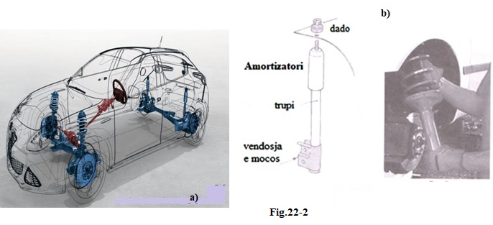
Shpërthimi ose çarja e amortizatorëve teleskopik

- amortizatorët nuk punojnë dhe / ose të zbrazur ose difektoz.
- montimi i keq ose i gabuar.
- guida të vazhdueshme dhe të gjata me goma me presion shumë të ulët ( më poshtë se 1,5 bar ).
- goditje e dhunshme ( vrimë, rrënia presioni,etj.).
- tamponi në fund të rrugës ose kushinetat rexhispint shumë e konsumuar.
- mirëmbajtje e keqe ose e gabuar.
- rrjedhja e lëngut ( vajit).
- kalibrimi jo i rregullt.
- qëndrimi i sospensineve është shumë i ulët.
- çifti sustë-amortizatorë është montuar gabim ose jo i rregullt.
Amortizatorët me zhurmë, edhe në ecje minimale
- fisheku i amortizatorit i liruar.
- amortizatori shumë i konsumuar.
- kalibrimi jo korrekt.
- amortizatorët difektoz( edhe kur është i ri, i sapo montuar ).
- amortizator i çvidhosur.
- tamponi në fund të rrugës është shumë i konsumuar.
- amortizatorët e vendosur në një pozicion horizontal dhe me shufrën e pistonit plotësisht të nxjerrë.
- shtërngimi jo korrekt i amortizatorëve.
Rrahje ose kërcitje
- fisheku i amortizatorit në folenë elastike është liruar.
- foleja elastike e çvidhosur ose e liruar.
- kushineta në gominën e krahut të tërthortë është e konsumuar ose difektoze.
- foleja sferike e krahut të tërthortë është e konsumuar.
- amortizatorët janë difektoz.
- susta spirale e prishur.
- krahu i tërthortë është i liruar.
Amortizatori me goditje
- susta shtesë me difekt.
- parregullsitë e amortizatorëve.

Padyshim që, prania e këtyre dukurive negative që shfaqen në punën e amortizatorit kanë si pasojë, jo vetëm qëndrimin jo komod të drejtuesit të automjetit dhe të pasagjerëvë që ndodhen në të, por ato janë një faktorë determinues në difektet që mund të pësojnë pjesë të tjera të automjetit. Kësisoj kryerja e shërbimit teknik amortizatorëve është mjaft i rëndësishëm, shërbimi teknik fillon me kontrollin periodik të amortizatorëve, që ka për qëllim evidentimin e gjëndjes së tij. Ky kontroll përfshin :
- kontrolli i gjëndjes së rregullt, i mbërthimit të sigurtë të tij
- kontrolli i grasatimit të lidhjeve me çernierat
- kontrolli i punës së amortizatorit

Pas këtij kontrolli bëhen riparimet e nevojshme si dhe zëvëndësimi i tij me amortizatorë të rinj në rastin e pamundësisë së vazhdimit të funksionimit. Duhet të theksojmë se, përtej shërbimit teknik që i bëhet amortizatorëve, duhet të jemi të vëmëndshëm në çdo zhurmë apo kërcitje që mund të dëgjojmë gjatë punës së automjetit, duke konstatuar se cili është shkaku.
Difektet e Sustave dhe gominave
Një vënd të rëndësishëm në elementët elastik të automjetit zenë sustat dhe gominat fig.22-3,22-4, të cilat ashtu si balestrat dhe amortizatorët edhe këto i nënshtrohen konsumimit dhe difekteve, të cilat janë:
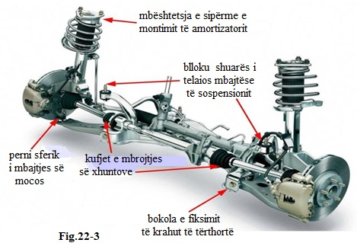
- komponentët elastik të dëmtuara.
- bokola elastike e krahut lëkundës e konsumuar.
- mekanika elastike e përparme e dëmtuar
- montimi i sustave i përkulur.
- pozicion jo korrekt i sustave spirale
- shufra stabilizuese dhe lidhja me bokolat elastike
- gominat e urës së pasme shumë të konsumuara.
- gominat e krahëve lëkundës të prapëm shumë të konsumuar ( kur janë të pranishëm)
- thyerja e sustave
- çarja e gominave

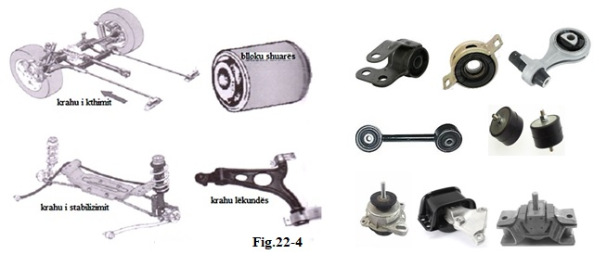

Evidentimi i këtyre dukurive negative është më se i domosdoshëm sepse parandalon funksionimin jo normal të automjetit, që mund të shkaktoj aksidente dhe qëndrim jo të qetë të drejtuesit dhe pasagjerëve. Në këtë mënyrë kërkohet të realizohet kontrolli profilaktik periodik për të konstatuar këto dukuri negatve:

- kontrolli vizual i sustave dhe gominave
- kontrolli i hapsirave të gominave
- kontrolli i fiksimit të sustave
- kontrolli i lubrifikimit apo i grasatimit

Pas evidentimit të gjëndjes teknike të këtyre elementëve, bëhet riparimi(shtërngimi i elementëve lidhës, grasatimi etj.), dhe në raste të elementëve të dëmtuar ose me shkallë konsumumi mbi normat e lejuara bëhet zëvëndësimi i tyre me elementë të rinj.

TEMA 23: Diagnostikimi, mirëmbajtja dhe riparimi i rrotave të mjeteve të transportit

Difektet e rrotave

Rrotat e automobilit fig.23-1, si të përparmet dhe të prapmet, montohen tek automobili në mocot e tyre, dhe këto janë të vendosura në kushinetat përkatëse. Kushinetat janë organe që lidhin pjesë në lëvizje rrotulluese dhe që kanë si funksion reduktimin e fërkimit. Kushinetat e vendosura në urën e pasme ose në rrota janë të tipeve të ndryshme, të ndërtuara nga dy unaza brënda njëra tjetrës midis të cilave janë të vendosura sfera të barazlarguara, që rrokullisen brënda unazave pa rrëshqitje. Sferat e kushinetave mund të jenë fig.23-2, sferike, rul, gjilpër. Me kalimin e kohës do të kemi rritjen e hapësirave aksiale të kushinetave, për pasojë do të prishet lëvizja e rregullt e rrotave, ndryshohen këndet e vendosjes së rrotave të përparme, mocot nxehen shumë etj. Si pasojë e këtyr çrregullimeve vështirësohet drejtimi i automobilit, rritet harxhimi i lëndës djegëse dhe rritet konsumimi i gomave. Por përveç konsumimit natyral të kushinetave, në punën e tyre ndikojnë dhe disa dukuri negative që janë :

Konsumimi i parakohshëm i kushinetave me rula konik të mocove
- mungesa e lubrifikimit.
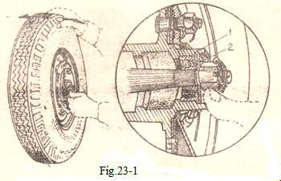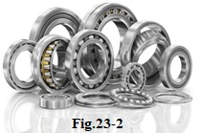
- mungesa e mirëmbajtjes.
- rregjistrimi i gabuar i mbingarkimit në fazën e montimit.
- semiakse të deformuara.
- mbajtësja e mocos së boshtit e shtrëmbër.
- kushinetat e vendosur keq në diskun e frenit ose në tambur.
- perni i folesë sferike i deformuar
- përdorimi i shpeshtë i zinxhirëve nga dëbora dhe kur në rrugënuk ka dëborë.
Duke iu referuar dukurive negative të mësipërme merr një rëndësi të veçantë kontrolli profilaktik periodik që ka për qëllim evidentimin e dukurive të mësipërme dhe eleminimin e tyre, pra kontrolli do të konsistojë :
- kontrolli i hapsirës aksiale të kushinetave të rrotave, që realizohet sipas fig.23-1( automobili ngrihet në tako, në mënyrë që rrota mos takojë në tokë, duke e tundur me njërën dorë në pjesën e sipërme dhe me gishtin e madh të dorës tjetër të vendosur në skajin e folesë së mocos1 dhe të rondeles 2 përcaktohet hapësira e kushinetës)
- kontrolli i lubrifikimt
- kontrolli i semiakseve
- kontrolli i rregjistrimt të kushinetave
- vendosja e kushinetës në diskun e frenit ose në tambur
Kryerja e këtij kontrolli do të na mundësoj evitimin e difekteve rritjen e jetëgjatësisë së detaleve dhe siguri në punën e automjetit; por përtej kësaj duhet të jemi të vëmëndshëm ndaj çdo zhurme, që dëgjohet gjatë lëvizjes së automjetit dhe menjëherë të evidentohet dhe të kontrollohet nyja ku lind zhurma. Evidentimi i detaleve të konsumuara apo të difektuara, kërkon patjetër riparimin e tyre në se është e mundur dhe zëvëndësimin e atij që i ka kaluar kufijtë e lejuar të konsumimit apo është i dëmtuar.

Difektet e gomave

Një vënd të rëndësishëm në grupin e rrotave zejnë dhe gomat të cilat kanë një funksion mjaft të rëndësishëm në punën normale të automjetit; dëmtimi i gomës ndodh për shkak të fryrjes më shumë nga presioni i lejuar ose më pak se presioni i kërkuar. Kur gomat nuk janë të fryra me presionin më të ulët se i kërkuari fig.23-4a, ndodh rritja e shformimit të gomës, mbitensionim i materialit të gomës, rritja e fërkimit të brendshëm, si pasojë e ngrohjen e gomave, fijet që përbëjnë karkasën ndahen nga pjesa e gomës bashkuese dhe këpëten.
Në rastin kur presioni është më i lartë se i kërkuari fig.23-4c, goma shformohet më pak gjatë lëvizjes në rrugë, sipërfaqja e kontaktit të saj me rrugën është më e vogël, gjë që çon në rritjen e tensionimit të fijeve të karakasës së protektorit dhe të trysnisë specifike të gomës në rrugë. Si pasojë ndodh këputja më e shpejtë e e fijeve të karakasës dhe rritet fërkimi i protektorit me rrugën.
Një dëmtim i madh i gomave vjen dhe ngarkesa e madhe që vepron në to, si dhe nga shpejtësia e madhe e lëvizjes së automjetit.
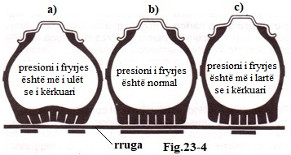

Kur ngarkesa që bie mbi gomë është më e madhe se ngarkesa e lejuar për gomën e dhënë, ndodhin të njëjtat çrregullime, si në rastin e gomave të fryrë më pak se vlera e kërkuar. Gjithashtu në rastin kur balestrat janë jo të rregullta dhe kur kemi mbi ngarkesë, atëhere gomat do të takojnë me karrocerinë e automjetit dhe për pasojë kemi dëmtimin e rrotave. Në kamionët me rrota të prapme dyfishe, fryrja e gomave me presion të ulët do të shkaktojë takimin e gomave me njëra tjetrën, çka do të sjellë konsumimin e faqeve anësore të tyre.
Çdo çrregullim i pjesës lëvizëse të automjetit:
- si vendosja jo e rregullt e këndeve të rrotave të përparme
- rregjistrimi jo i rregullt i frenave
- rritja e hapësirave në mekanizmin e drejtimit etj.
do të shkaktojë dëmtimin e gomave të automjetit, kësisoj është mjaft i rëndësishëm kontrolli periodik profilaktik, i cili konsiston :
- kontrolli periodik i rregjistrimit të këndeve të vendosjes së rrotave të para
- kontrolli i hapsirës në kushinetat e mocot, të rrotave të para dhe të prapme
- kontrolli i gjëndjes se gomave
- kontrolli i trysnisë së gomave
- kontrolli i baraspeshimit të rrotave( sëbashku me gomat)
Natyrisht që kontrolli nuk është një proçedurë më vehte, pas tij kryhet riparimi apo zëvëndësimi i detaleve të konsumuara, p.sh. heqja dhe zëvëndësimi i gomave të konsumuara, grasatimi apo heqja dhe zëvëndësimi i kushinetave, rregjistrimi i këndeve të rrotave etj.

TEMA 24: Balancimi dhe regjistrimi i këndeve të rrotave

Një vënd të rëndësishëm në punën normale të automjetit zejnë dhe rregjistrimi i saktë i këndeve të rrotave të përparme ( gjometria e sistemit të drejtimit). Sigurimi i saktë i vlerave të këtyre këndeve, siguron punën normale të urës përparme, stabilitetin e rrotave drejtuese, qëndrueshmërinë dhe drejtimin e rregullt të automjetit, zvogëlimin e konsumimit të gomave dhe detaleve të urës së parë si dhe zvogëlimin e harxhimit të lëndës djegëse.
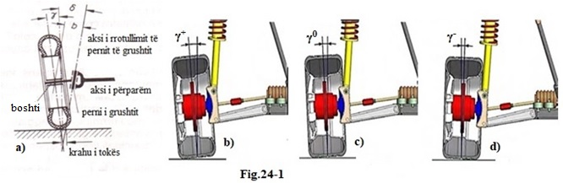
Tanimë ne e dimë se në gjometrinë e sistemit të drejtimit të automjetit bëjnë pjesë parametrat gjeometrikë të mëposhtëm :
- Kampanatura( shmangia nga rrafshi vertikal), është këndi i formuar ndërmjet rrafshit simetrik të gomës dhe rrafshit vertikal me sipërfaqen e tokës fig.24-1a.
N.q.se pjesa e sipërme e rrotës anohet nga jashtë, kampanatura quhet pozitive, në rast animi nga e kundërta quhet negative fig.24-2. Këndi i kampanaturës shënohet me “γ”. Pjesa më e madhe e automjeteve ka një kampanaturë pozitive të rrotave të përparme drejtuese që shkon nga 30` deri 1⁰. Shmangiet prej $±$ 30` zakonisht janë të tolerueshme. Këndi i kampanaturës stabilizon drejtimin, lehtëson stercimin e rrotave, ul efektin e xhokos së kushinetave dhe krijon tensione tek trarët lidhës fig. 24-3. Megjithatë, një kampanaturë e tepërt ul stabilitetin në kthesa. Një defekt në kamapanaturë sjell konsum anormal të njërës anë të kopertonit. Një kampanaturë e egzagjeruar e njërës prej rrotave tenton të zhvendosë trajektoren e automjetit.
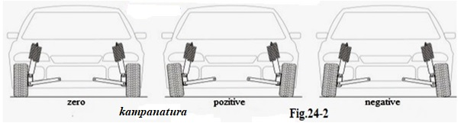
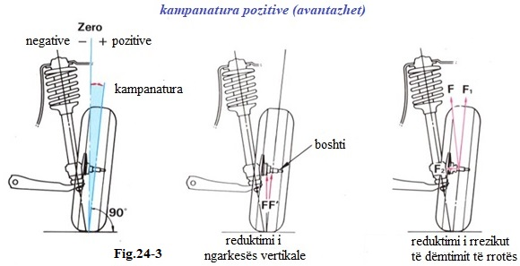

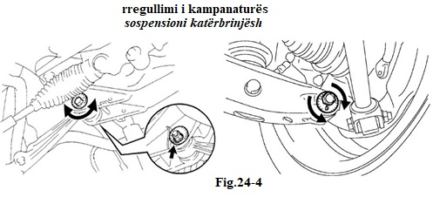
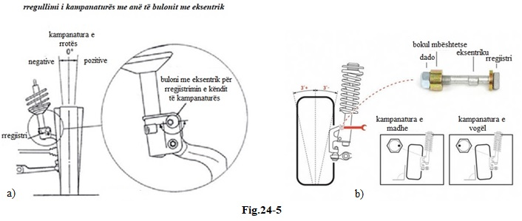
Në fig.24-4 dhe 24-5 tregohet si veprojmë për të rregulluar kampanaturën me anë të rregjistrimit.
- Incidenca (pjerrësia)

Incidenca realizohet nga animi gjatësor i çernierës së boshtit të rrotës fig.24-6. Këndi i incidencës shënohet me gërmën “ɛ” dhe matet ndaj vertikales. Incidenca pozitive orienton pikën e rrotullimit të rrotës në tokë përpara pikës së saj të kontaktit. Kështu që rrota gjëndet e në pozicionin “të tërhequr”, kjo gjë e detyron të ndjekë një trajektore vijë drejtë të stabilizuar. Incidenca mund të realizohet edhe me anë të zhvendosjes përpara të çernierës së boshtit të rrotës ndaj aksit të rrotës fig.24-6d.
Incidenca quhet negative kur ekstremi i sipërm i çernierës së boshtit të rrotës është i anuar nga pjesa e përparme e automjetit.
Vlera e këndit të incidencës ndryshon në vartësi të strukturës dhe tipit të automjetit. Në automjetet me motor përpara dhe boshte aktive mbrapa këndi i incidencës varion 0 deri 4⁰, në automjetet me motor mbrapa varion nga 6⁰deri 12⁰. Në disa automjete incidenca është negative. Incidenca shkakton forca rikthimi të ngjashme me ato të animit të çernierës së boshtit të rrotës. Është e rëndësishme që këndi i incidencës të jetë i njëjtë në të dy rrotat drejtuese. Një ndryshim i incidencës shkakton shmangien nga trajektorja, automjeti shmanget jashtë nga ana ku këndi është më i vogël.

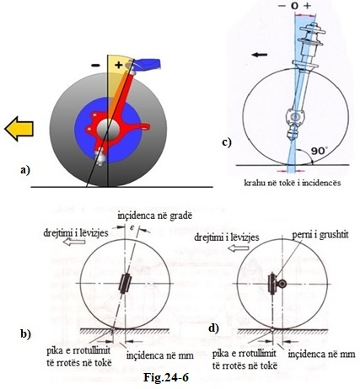

- Animi i çernierës së boshtit të rrotës

Me këtë kuptohet animi i çernierës së boshtit të rrotës nga plani vertikal, në mënyrë që zgjatimi i aksit të saj të koincidojë në tokë me sipërfaqen mbështetëse të gomës fig.24-1a. Ai përcaktohet nga këndi δ, vlera e të cilit shkon 5⁰ deri 10⁰, por në pjesën më të madhe të automjeteve është 6⁰ deri 7⁰. Animi i çernierës së boshtit të rrotës neutralizon reaksionin e frenimit si dhe pabarazitë e rrugës, të cilat do të shkaktonin rrotullimin rreth aksit të saj, në këtë mënyrë shmanget transmetimi i këtyre reaksioneve në sistemin drejtues. Ky kënd favorizon gjithashtu kthimin e rrotave në pozicion vijëdrejtë sapo timoni lirohet.

- “Krahu në tokë” ose rrezja e rrokullisjes

“Krahu në tokë” i çernierës së boshtit të rrotës fig.24-1a,24-7, përfaqëson krahun e levës së forcave të fërkimit ndërmjet rrotës dhe rrugës. Sa më i madh të jetë krahu pozitiv aq më lehtë stercohet rrota. Kemi tre vlera të krahut në tokë, pozitiv,zero dhe negativ fig.24-1a,24-7, vlera e krahut në tokë është ndërmjet 1 dhe 20 mm.
Shmangia nga aksialiteti i diskut të rrotës. Me këtë term përkufizohet distanca që ndan aksin ekuatorial të gomës nga plani i saj i fiksimit me boshtin e rrotës. Kjo distancë ndikon në shmangien nga aksialiteti. Shmangia nga aksialiteti lejon që freni të sistemohet në qendër të rrotës.

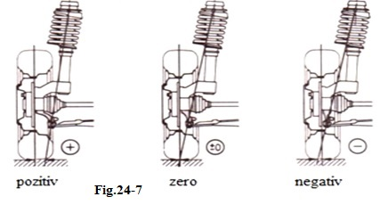
- Konvergjenca (paralaeliteti)

Me këtë term kuptohet diferenca e distancave midis rrotave të të njëjtit aks(carreggiata) në pjesën e përparme dhe të pasme të tyre fig.24-8. Paraleliteti është pozitiv(konvergjent) kur në drejtim të ecjes së automjetit hapsira është më e vogël në pjesën e përparme dhe negative(divergjente) kur hapsira është më e madhe. Konvergjenca shprehet zakonisht në mm dhe vlera e saj shkon zakonisht nga 0 në 2 mm në vartësi të tipit të automjetit. Konvergjenca korrigjon tendencën e rrotave për tu hapur nën ndikimin e faktorëve të ndryshëm:
kampanatura tenton t`i detyrojë rrotat të përshkojnë një kthesë në drejtimin e animit të tyre, rezistenca e rrotave ndaj avancimit, që i shtyn nga jashtë, tipi “krahut në tokë”( një krah pozitiv tenton t`i shtyjë rrotat për nga jashtë, ndërsa negativ për nga brënda),
tipi i suspensionit (korsë lëkundje e vogël apo e madhe) dhe sistemi i ankorimit të rrotës në telajo, shkaktojnë një ndryshim të këndit,
këndet e ndryshëm që formojnë gjeometrinë e sistemit të drejtimit ( kampanatura, animi i çernierës së boshtit të rrotës, incidenca, konvergjenca apo divergjenca) duhet të harmonizohen shumë mirë, sepse ato përcaktojnë dhe sigurojnë trajektoren e automjetit, nëpërmjet efektit të tyre të përbashkët, ato lehtësojnë manovrat strecuese, rrotullimin e rrotave( vibrimet ose goditjet e rrotave apo të trenit të përparëm) shtojnë sigurinë dhe ulin konsumin e gomave të rrotave të përparme.

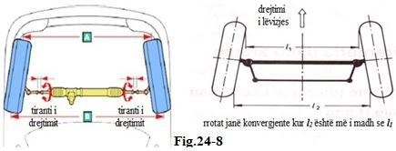
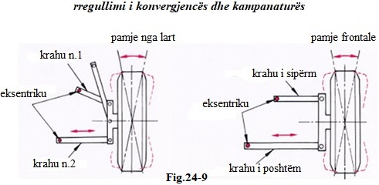
Për një kontroll të përshtatshëm të timonit dhe për një jetëgjatësi të gomave, është e rëndësishme një aks korrekt i rrotave ta automjetit. Në qoftë se batistrada është konsumuar shumë shpejt ose nuk është uniforme, automjeti tërheq o majtas ose djathtas, trasmeton shumë vibracione gjatë udhëtimit ose kolona e timonit nuk duket e fortë, është shumë e mundur që të jenë probleme të aksit

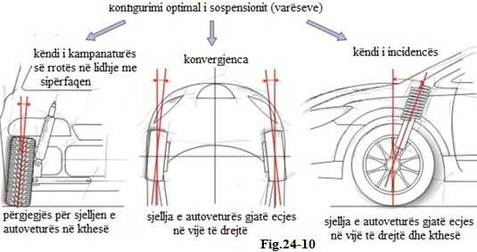
Nga sa shpjeguam më sipër del më se e qartë rëndësia që ka kujdesi për rregjistrimin e këndeve të sistemit të drejtimit, kjo për faktin jo vetëm të konsumimit të parakohshëm të elementëve që e përbëjnë; por dhe për arësyen e rëndësisë që ka sistemi i drejtimit në sigurinë e automjetit, pra të jetës së drejtuesit dhe personave të tjerë që ndodhen në automjet. Po cilat janë dukuritë negative të këtij sistemi.
- kampanatura e tepërt ul stabilitetin në kthesa
- defekt në kamapanaturë sjell konsum anormal të njërës anë të kopertonit
- kampanatura e egzagjeruar e njërës prej rrotave tenton të zhvendosë trajektoren e automjetit
- ndryshim i incidencës shkakton shmangien nga trajektorja, automjeti shmanget jashtë nga ana ku këndi është më i vogël
- konvergjenca e gabuar shkakton konsumimin e gomës ose nga brënda ose nga jashtë
Në tabelat e mëposhtëme jepen dukuritë negative dhe faktorët që ndikojnë.
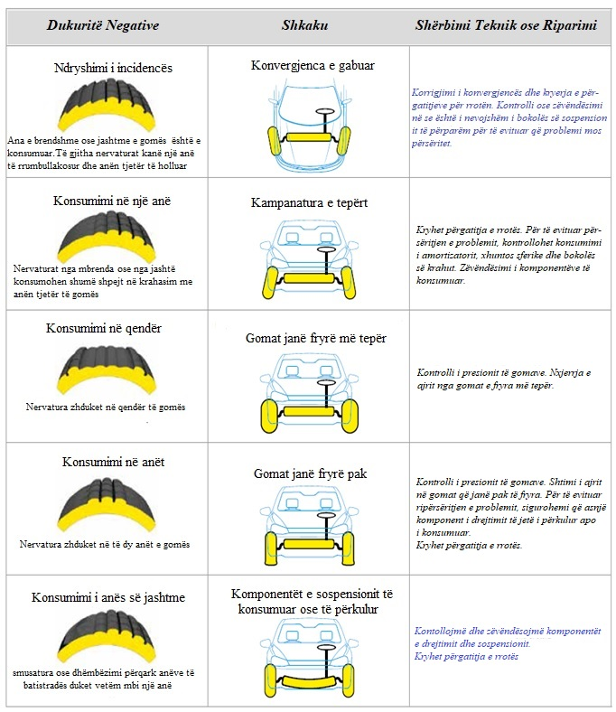
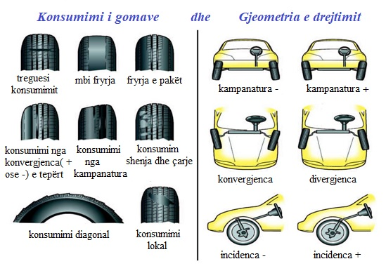
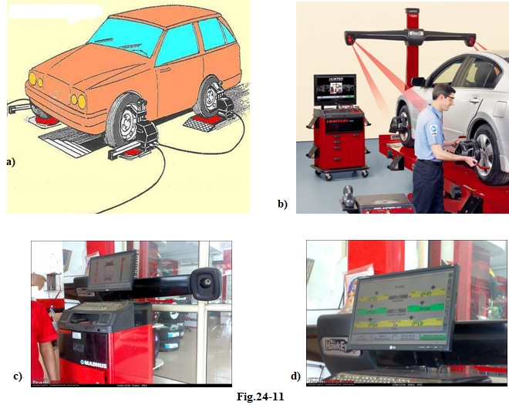
Dukuritë negative që shfaqen si rezultat i çrregullimeve të mësipërme në sistemin e drejtimit duhet të na bëjnë të kujdesshëm dhe të kryejmë shërbimin teknik profilaktik dhe riparimin e detaleve të konsumuara ose zëvëndësimin e tyre, ky kontroll konsiston :
- kontrolli vizual i elementëve të sistemit të drejtimit
- kontrolli i gomave
- kontrolli i amortizatorëve
- kontrolli i elementëve lidhës(çernierave), etj
Për realizimin e rregjistrimit të gjeometrisë së automjetit, sot shërbejnë paisje moderne fig.24-11 me anë të të cilave bëhet e mundur realizimi perfekt i gjeometrisë së sistëmit të drejtimit të automjetit.
I rëndësishëm është fakti,që përpara se të kryhet proçesi i kontrollit dhe rregjistrimit të gjeometrisë, duhet të bëhet një punë përgatitore e cila konsiston :
- kontrolli i elementëve lidhës të sistemit të drejtimi, evidentimi i pjesëve të konsumuara, riparimi i tyre ose zëvëndësimi, shtërngimi i nyjeve lidhëse.
- kontrolli i amortizatorëve dhe zëvëndësimi i tyre në rast difekti apo konsumimi
- kontrolli i gomave, në se janë të konsumuara bëhet zëvëndësimi i tyre
- fryrja e gomave me presionin e kërkuar
- balancimi i rrotave

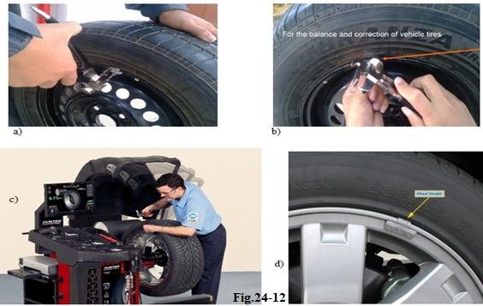
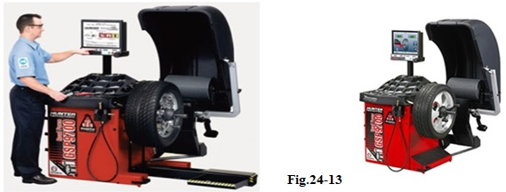
Kujdes! Në rast se edhe mbas këtyre veprimeve paraprake të vendosjes në makinën e rregjistrimit të gjeometrisë së automjetit, përsëri do të kemi probleme të p.sh.kampanaturës në një prej rrotave, atëhere duhet të shikojmë edhe njëherë gjëndjen e amortizatorit ose boshtin e rrotës, sepse ky i fundit mund të jetë i shtrëmbër.
Një vënd të rëndësishëm në funksionimin e automjetit ka balancimi i rrotave dhe kjo për faktin sepse në çdo trup shpërndarja e masës nuk është e njëlloj në të gjithë pikat e tij.Kësisoj kjo shpërndarje jouniforme në trupat e rrotullimit krijon forca suplementare, gjë,që krijon probleme në funksionimin e paisjes apo makinës. Zgjidhjes së këtij problemi i vjen në ndihmë balancimi i këtyre trupave, pra rrotave të automjetit, i cili kryhet në paisje të posaçme fig.24-13, natyrisht përpara se të kryhet ky proçes kërkohet të bëhet kontrolli përkatës:
- kontrolli i gjëndjes së gomës, është e konsumuar ose jo, ka të çara etj
- kontrolli i diskut që mos të ketë deformime
- kontrolli i presionit të ajrit të gomve
- heqja e kundrapeshave të vjetra fig.24-12a
Mbas këtij proçesi bëhet zëvëndësimi i pjesëve të konsumuara dhe vendosja në makinën e balancimit fig.24-12c, dhe vënia në punë e makinës, e cila përcakton vëndin ku duhet të vendoset kundrapesha dhe masa që duhet të ketë. Në këtë mënyrë kryhet balancimi i rrotës përpara se të kryhet kontrolli i gjeometrisë dhe harmonizimi i parametrave gjeometrik të automjetit.

TEMA 25: Diagnostikimi, mirëmbajtja dhe riparimi i sistemit të drejtimit të
mjeteve të transporti

Gjatë shfrytëzimit të automjeteve pëson difekte edhe sistemi i drejtimit. Meqenëse ky sistem ka të bëjë me sigurinë e punës së automjetit dhe me mënjanimin e aksidenteve automobilistike, kontrolli dhe rregjistrimi i tij ka një rëndësi të veçantë. Kësisoj është i rëndësishëm të njihemi me elementët që e përbëjnë këtë sistem dhe dukuritë negative që çfaqen gjatë punës së automjetit. Në fig.25-1 tregohet sistemi i drejtimit me vidë pambarim dhe sektor i dhëmbëzuar, në fig.25-2 tregohet sistemi idrejtimit me çiftin pinjon-kremalier.

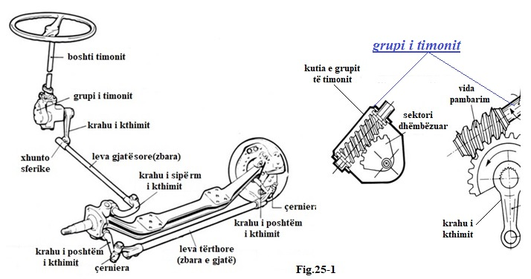
Çrregullimet më të shpeshta që vihen re janë:
- rritja e konsumimit të detaleve të mekanizmit të drejtimit
- konsumimi i levave çernier
- dobësimi i shtërngimit
- dëmtimë të çiftit të grupit të timonit
- rregjistrimi jo i rregullt i pjesëve të ndryshme të këtij sistemi

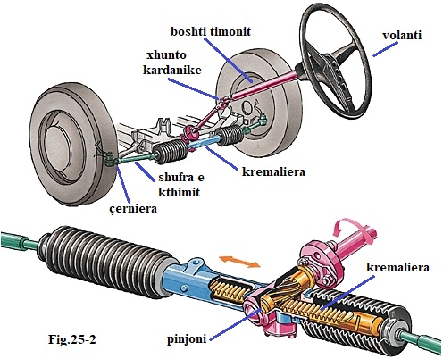

Si pasojë e këtyre çrregullimeve ndodh rritja e rrugës boshe ( hapësira e volantit të timonit dhe rritet forca që duhet të ushtrohet në volant për rrotullimin e timonit). Në disa raste, për shkak të konsumimit të madh të detaleve të grupit të timonit dhe dëmtimit të çiftit në ndërdhëmbëzim( skëlfitjes së burmës pafund dhe sektorit të dhëmbëzuar), ndodh bllokimi i grupit të timonit. Zmadhimi i rrugës boshe të timonit dhe rritja e forcës për rrotullimin e tij, keqësojnë drejtueshmërinë e automjetit, shkaktojnë lodhjen e drejtuesit të mjetit, gjë që bëhet shkak për lindjen e aksidenteve.
Sistemi i drejtimit do të konsiderohet i rregullt në qoftë se rruga boshe e timonit(në madhësi këndore), në pozicionet e tij mesatare dhe anësore (kur timoni bën rrotullimin e tij maksimal majtas ose djathtas nga pozicioni mesatar), nuk i kalon vlerat 10-12º për veturat dhe 10-15º për kamionët, ndaj pozicionit të timonit që i përgjigjet lëvizjes drejtvizore të automjetit.
Më poshtë jepen dukuritë negative që shfaqen në sistemin e drejtimit dhe të sospensionit(varëseve) të cilat janë :

Drejtimi (timoni) i lirshëm ose me shumë hapsirë(xhoko), edhe kur vetura është e ndaluar.

- tiranti i tërthortë i jashtëm.
- grupi pinjon kremalier.
- boshti ndërmjetës.
- rregullimi i komandimit të drejtimit nuk është i saktë.
- kushinetat e rrotave janë të konsumuara.
- presioni i gomave është shumë i lartë.
- foleja ose perni sferik i kokave të drejtimit janë me shumë hapsirë.
- dadot dhe bulonat e rrotave janë të lira.
- pikat e bashkimit të kutisë së drejtimit.
- lirmi i mundshëm i dadove ose bulonave të sistemit të drejtimit.
Drejtimi jo i saktë ose jo korrekt.

- komandimi i drejtimit është i lirë.
- mungon tensioni në suporte, guarnicione, vida, dhe bulona të drejtimit ( janë të lira).
- simetria e drejtimit nuk është rregulluar saktë.
- foleja e kokës sferike të drejtimit është me shumë hapsirë.
- këndi konvergjencës ose i divergjencës nuk është korrekt ( p.sh. rrota e majtë -2mm, rrota e djathtë +2mm).
- këndi kampanaturës së përparme nuk është korrekt.
- pikat e bashkimit të kutisë së drejtimit.
- deformimi i organeve të kutisë dhe drejtimit.
- këndi i inçidencës së rrotave nuk është korrekt.
- tirantet e drejtimit të deformuara.

Kundërgoditje e timonit.

- ajër në sistemin e autodrejtimit.
- suportet e komandimit të timonit janë të lira.
- xhuntot e kollonës së drejtimit të timonit janë të lira.
- fundet e tirantave tërthore janë të lira.
- kushinetat e rrotave janë të konsumuara.
- vibracionet e harkut të konvergjencës ( ku është e mundur).
- montimi i rrotave të përparme të paekulibruara.

Kapaciteti i pamjaftueshëm ose i parregullt i kthimit të drejtimit.

- lubrifikim i pamjaftueshëm i kutisë së drejtimit.
- xhuntot sferike janë të gripuara.
- kollona drejtuese e gripuar ose është difektoze.
- pjerrësia e rrotës së përparme është jo e rrgullt ( p.sh. kampanatura tepër negative - 2).
- rregullimi i drejtimit nuk është i saktë.
- komandimi i drejtimit është i lirë.
- xhuntoja e poshtme e drejtimit është bllokuar.
- rregjistrimi i kremalierës është shumë i shtërnguar.
- presioni i gomave është shumë i ulët.
- këndi i inçidencës i rrotës së përparme nuk është i rregullt.
- fllanxha e mocos - rrotës ose perni i fuselos(boshtit të rrotës) është i deformuar.
- kutia e drejtimit e përkeqësuar ose e difektuar.
- pozicion jo i rregullt i kokës në fole.
- pjerësi jo e rregullt e aksit të tërthortë të drejtimit ( pjerësia e pernit fuso).
- deformimi i pjesëve të mbrendshme të kutisë ( p.sh. pas një përplasje).
- krahu trasversal me tokën i rrotës nuk është i rregulllt.
- pikat e bashkimit të kutisë së drejtimit.
- tiranti i drejtimit i deformuar.
- elementët elastik të deformuar.
- daljet e drejtimit janë difektoze.
- rrota e përparme shumë divergjente (e hapur).

Timoni në qëndrim ose në ecje shumë i fortë.

- presioni i gomave nuk është i rregullt.
- lubrifikimi i kutisë së drejtimit është i pamjaftueshëm.
- përmasat e gomave janë të mëdhaja dhe të rrathëve ( krahu trasversal me tokën i lartë).
- fllanxha e mocos - rrotës ose perni i fuselos është i deformuar.
- pjerrësia e rrotës së përparme është jo e rrgullt ( p.sh. kampanatura tepër negative - 2).
- kutia e drejtimit e përkeqësuar ose e difektuar.
- këndi i divergjencës së përgjithshme të rrotës së përparme është shumë i lartë ( p.sh. 4mm).
- këndi i inçidencës së rrotave të përparme nuk është i rregullt.
- kutia drejtuese e plasaritur ose e deformuar në disa elmentë të brëndshëm.
- niveli minimal i vajit në servosterzo ( kur është i pranishëm servosterzo).
- tirantat e drejtimit të deformuara.
- kollona drejtuese e deformuar.
- elementët elastik të deformuar.
- fusello i përkulur.

Timoni mbetet i pjerrësuar nga një anë pas një drejtimi maksimal.

- kutia e drejtimit e plasaritur ose deformuar nga një goditje ose përplasje.
- kushinetat e amortizatorëve të bllokuara ose të lodhur.
- rrotullimi i timonit i bllokuar ose i konsumuar ose i difektuar.
- këndet e gjeometrisë së drejtimit jo të rregullta.
- konsumimi i madh i kushinetave në tubin drejtues të timonit.
- pozicioni jo i rregullt i kokave sferike të pernit në folen e drejtimit.
- rregjistrimi i gabuar i kutisë së drejtimit ( ku është e mundur).
- montimi i rrotave shumë i çekuilibruar.
- kollona drejtuese është difektoze.
- tirantet e drejtimit janë deformuar.
- elementët elastik të deformuar.
- fuselo i përkulur.
- dëmtimi i sensorëve këndor të drejtimit.

Dukuritë negative më të shpeshta në kutinë e drejtimit.

- hapsirë jo normale e çiftit pinjon - kremalier.
- çiftëzimi vidë pafund - sektor i dhëmbëzuar.
- çiftëzimi vidë - rul.
- foleja sferike e tirantave të drejtimit ( konsumuara ose të deformuara).
- xhunto elastike ose xhunto kardanike të kollonës drejtuese.
- rrjedhje e lubrifikuesit.
- konsumimi i pjesëve të brëndshme të kutisë së drejtimit.
Rrjedhje e vajit nga kutia drejtuese.
- kutia drejtuese e kremalierës.
- çarja e një kufie mbrojtëse.
- lirimi i unazës së qëndërzimit të arpionit së kremalierës.
- rrjedhja nga paraolio e boshtit të pinjonit.
- kutia drejtuese globoidale dhe rruli.
- paraolio e poshtëme e kutisë drejtuese të boshtit të lidhur me levat e drejtimit.
- guarnicioni i boshtit të komandimit.
- kapaku anësor me spesor.
- guarnicioni i kapakut të sipërm.
Çarjet më të shpeshta të kufjes mbrojtëse të tiranteve të drejtimit.
- këndi i simetrisë së drejtimit nuk është korrekt ( filetatura e krahëve të çiftit shumë të ndryshme).
- shkëputje të dhunshme dhe të papritura.
- përshpejtimin e papritur dhe drejtimin e papritur dhe të pakordinuar.
- deformimi mekanik i krahut të çiftit.
- lëvizja e vazhduar dhe vibruese e kokës në folenë sferike të drejtimit, duke pasur shumë hapsirë.
Sinjalet ASR dhe / ose ESP mbeten të ndezura.
- kontrolli i misurave të katër gomave ; e mundshme gomat me seksione të ndryshme.
- prishje e sensorëve të këndit të drejtimit; bëj diagnozën me instrumentat e përshtatshëm elektronik.
- simetria e drejtimit shumë e ndryshme ndërmjet anës së djathtë dhe anës së majtë.
- vendosja e rrotave shumë i çekuilibruar kundrejt të dhënave të përcaktuara nga konstruktori.
- krahu i tokës shumë i ndryshëm ndërmjet dy rrotave të përparme me pasojë rezet e rrotullimit të gomave janë të ndryshme.
Natyrisht që shfaqja e këtyre dukurive në sistemin e drejtimit është një faktor mjaft negativ në punën normale të automjetit dhe në sigurinë e tij, kësisoj është detyrim kryerja e shërbimit teknik profilaktik dhe riparimi e zëvëndësimi i detaleve të konsumuara dhe të dëmtuara. Prandaj duhet të jemi të ndjeshëm ndaj çdo zhurme apo vështirësie në drejtimin e automjetit. Po cilat janë kontrollet dhe shërbimet që duhen ti kryhen automjetit (sistemit të drejtimit) :

- kontrolli vizual i tërë komponentëve të sistemit të drejtimit
- kontrolli i lidhjeve të elementëve të sistemit
- kontrolli i xhokove të ndryshme që ka sistemi
- kontrolli i pikave të lubrifikimit dhe grasatimit
- kontrolli i sistemit të varëseve
- kontrolli amortizatorëve
- analiza e gjeometrisë së automjetit (kampanatura, incidenca, konvergjenca)
- kontrolli i rrotave (fryrja, gjëndja e gomave, ballancimi)
- kontrolli i rrugës boshe të timonit
- kontrolli i grupit të timonit (çifti burmë pafund-sektor rrethor, pinjon-kremalier,etj)

Natyrisht që mbas këtij kontrolli kalohet në eleminimin e dukurive negative, që fillon me kryerjen e rregjistrimeve të çifteve kinematik, shtërngimin e lidhjeve që janë të liruara, grastimin dhe lubrifikimin e nyjeve, si dhe heqjen dhe zëvëndësimin e detaleve të dëmtuara dhe atyre të konsumuara mbi normat e lejuara.

TEMA 26: Diagnostikimi, mirëmbajtja dhe riparimi i përforcueseve të sistemit të drejtimit të mjeteve të transportit

Përforcuesi i sistemit të drejtimit (fig.26-1) është një paisje që ka funksionin të ndihmojë drejtuesin në manovrimin e drejtimit të automjetit. Ashtu si çdo mekanizëm, që me kalimin e kohës apo për shkaqe të ndryshme konsumohet ose prishet, edhe ky mekanizëm pëson çrregullime në funksionimin normal të tij. Ndërmjet dukurive negative më të shpeshta të sevostrezit janë.
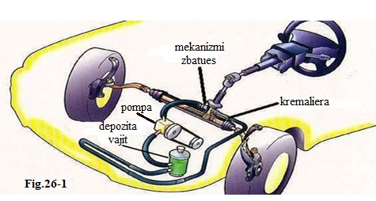
Servostrezi shumë i fortë me u manovru, edhe me motorin në lëvizje.
- presioni jo normal i lëngut në qarkun servostrezit.
- komandimi i timonit jo i rregullt.
- komandimi i timonit i ngurtësuar ose i bllokuar.
- suporti i ingranazhit drejtues i liruar.
- mbingarkesë e madhe e kushinetës drejtimit të kremalierës.
- shtërngimi shumë i madh i bulonave të çiftit rrotullues të boshtit të ndërmjetëm.
- sasia e vajit e pamjaftueshme në qarkun e servostrezit.
- kutia e drejtimit e plasaritur në komponentët e saj të brendshëm.
- prishja komplete e rripit të servostrezit.
Rrjedhja e vajit të servostrezit.
- boshti i pompës.
- rekordi i depozitës.
- guarnicioni kapakut të depozitës.
- rekordi tubacioneve të kutisë drejtuese ose të cilindrit të punës.
Natyrisht që evidentimi i këtyre dukurive negative nuk është qëllim në vetvehte, por ka për qëllim parandalimin e tyre, për të mos u bërë shkak i anomalive në funksionimin normal të sistemit të drejtimit(automjetit) apo i ngjarjeve të padëshiruara siç janë aksidentet. Kësisoj është më se i domosdoshëm kontrolli prfilaktik, shërbimi teknik dhe riparimi ose zëvëndësimi i detaleve të konsumuara dhe të dëmtuara, ky shërbim konsiston:
- kontrolli vizual i nyjeve të përforcuesit të timonit
- kontrolli i rrjedhjeve të vajit
- kontrolli i tubacioneve të vajit
- kontrolli i depozitës së vajit
- kontrolli i pompës së hidraulikut
- kontrolli i mekanizmit zbatues
- kontrolli i lidhjeve të qarkullimit të vajit
Pas këtij kontrolli kryhen punimet e riparimit të pjesëve, konsumimi i të cilave është brënda normave të lejuara dhe zëvëndësimi i pjesëve të dëmtuara, apo të konsumuara përtej normave të lejuara.

TEMA 27: Proceset e punës të çmontim/montimit për përbërësit elektrik/elektronikë të sistemit të drejtimit si sensorët e këndeve etj.

Në vitet e fundi stistemi i drejtimit elektrik është përdorur gjithnjë e më shumë . Drejtimi elektrik filloi të përdoret në automjete të vogla (utilitare) por tashmë është duke u përdorur në automjetet e segmentit të mesëm. Në këtë lloj të sistemit të drejtimit i gjithë qarku hidraulik është eliminuar. E gjithë kjo është zëvendësuar nga një motor elektrik që drejton një reduktor (koron + pinjon) e cila nga ana e lëvizë boshtet drejtuese të rrotave.
Struktura dhe komponentët
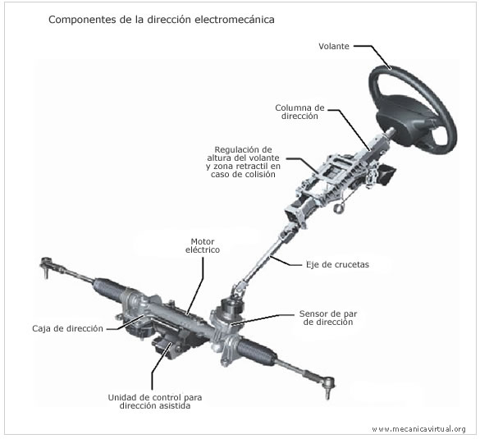

Motor elektrik
Grupi i timonit
Njësia kontrolluese
Sensori i këndit
Leva gjatësore
Rregullatori zgjatues i timonit
Boshti i timonit
Volanti
Një ndër sensoret kryesor të grupit të timonit është sensori i këndit të kthimit në volantin e timonit ose filmi.

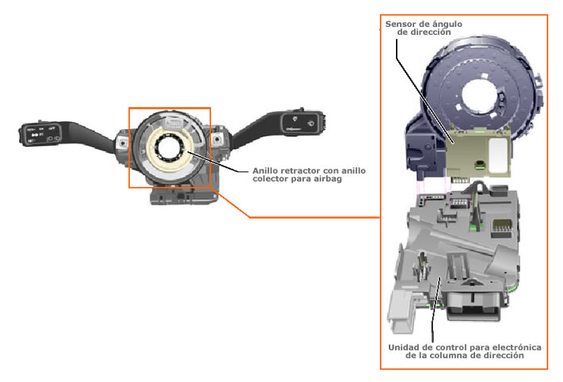
Njësia kontrolluese
Unaza mbështetëse
Për çmontimin e këtij sensori veprojmë kështu:
Para fillimit të punës duhet të shkëputim baterinë.

  - Hiqni mbulesën -1- mbi baterinë për të bërë këtë shtypni dy kapëset e zhbllokimit –të treguar me shigjetë-.

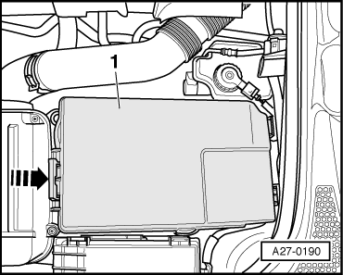

  - Shkëputeni kabllin negativ- të treguar me shigjetë - në baterinë, për të cilën duhet të lironi vidën

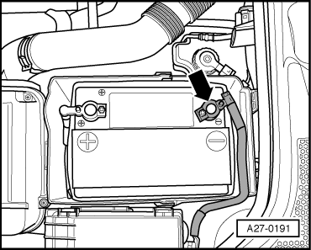

  - Presni disa minuta, dhe vazhdoni të punoni brenda automjetit, e cili do të fillojë me çmontimin e timonit. Varësisht nga modeli, mund të mbani kapele mbrojtese ose jo.

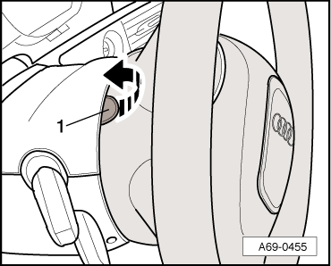

  - Kthejeni timonin drejtues rreth 80 ° në të djathtë nga pozicioni i tij qendror
  - Hiqeni vidën -2-.
  - Kthejeni timonin drejtues rreth 160 ° në të majtë dhe hiqni vidhën e majtë për njësinë e airbag-ut (jastëkut të ajrit).
  - Vendosni timonin në pozicionin qendror (rrotat të jenë të drejta).
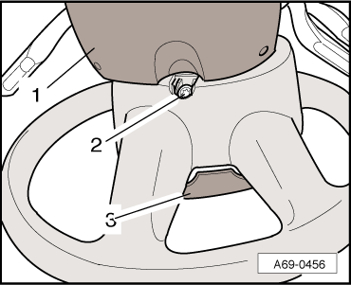

- Nxirni Airbag-un me shumë kujdes. Në modele të vjetra kablli është i vogël dhe i jep më shumë probleme, në ato moderne ajo është pak më e gjatë dhe jep më shumë mundësi lëvizje.
- Ndani njësinë e ajrit nga ana e drejtuesit pak nga timoni.
- Tërhiqni lidhësin -3- dhe lidhësi elektrik 2 është i hapur dhe mund të shkyçet.
- Ndani njësinë e ajrit -4 - nga timoni.
- Stakoni lidhësin elektrik -1-.
- Vendosni njësinë e ajrit në mënyrë që të tregojë lart.

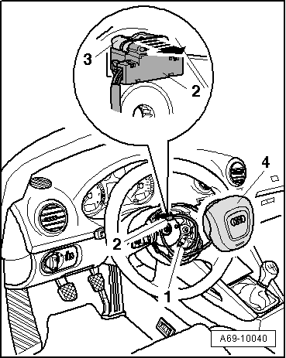

Pasi të jetë përfunduar airbag vazhdoni me heqjen e timonit, zmontimi dhe montimi i timonit duhet të bëhet me drejtimin në qendër (me rrota të drejta)
- Hiqni dadon qëndrore
- Shënoni me një shënues pozicionin e timonit në drejtim të kolonës drejtuese (zakonisht ka një shenjë në krye)
- Me kujdes ndani timonin -1 - nga kolona drejtuese.

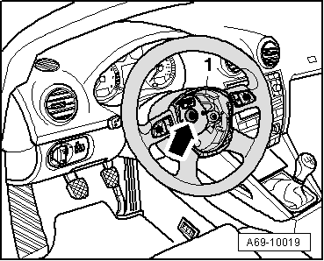

Vazhdoni të heqni mbuluesit.

- Hiqni mbulesën e sipërme -1 në drejtim të shigjetës.

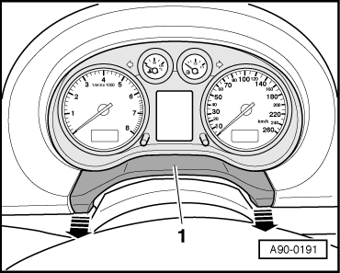

Ndarja e elementit të sipërm të timonit nga kolona e drejtimit të elementit të ulët duke tërhequr lart - shigjeta -.
- Hiqni mbulesën e sipërme

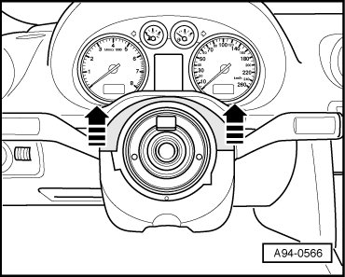

- Zhvidhosni vidhat -4- dhe hiqni dorezën -3- për të rregulluar përsëri kolonën e drejtimit.
- Hiqni vidhat -1-, -2- dhe -5-.
- Hiqni elementin e poshtëm të kolonës drejtuese.

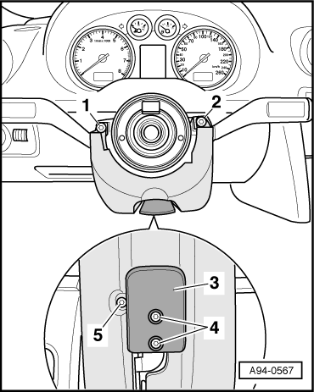

- Hiqni vidën -1-. Çelësi është një Torx 8
- Futni një shufër Ø 2,5 mm në njësinë e kontrollit elektronik të kolonës drejtuese (SMLS). 2- përafër. 45 mm në shigjetën e vrimës 1-me të cilën hapja e mbajtjes është e arritur-shigjeta 2-.
- Tërhiqni njësinë e kontrollit elektronik të kolonës drejtuese (SMLS) pak më poshtë dhe hiqni lidhësin.

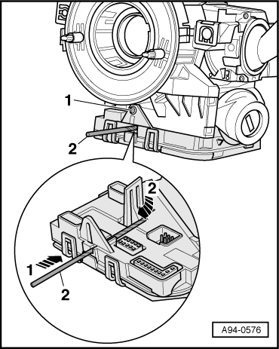

- Hape shiritin e kapjes - në anën e prizës së njësisë elektronike të kontrollit të kolonës drejtuese (SMLS) dhe hiqni njësinë e kontrollit nga moduli i kalimit në kolonën e drejtimit. Është e lehtë të bëhet me gishtin tuaj, është një çështje durimi derisa ta gjeni.

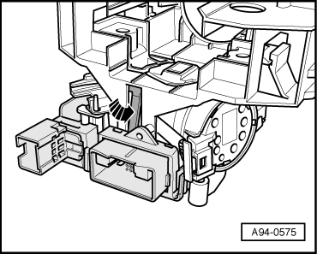

Montimi kryhet në mënyrë të kundërt, duke marrë parasysh:
- Para së gjithash aktivizoni elementin e sipërm të shtyllës drejtuese në pjesën e poshtme të elementit të parë - shigjetën 1-.
- Sigurohuni që pikat e elementit të poshtëm të shtyllës drejtuese të vendosen përsëri në pozicion mbajtës të elementit të sipërm të shtyllës drejtuese - 2-.

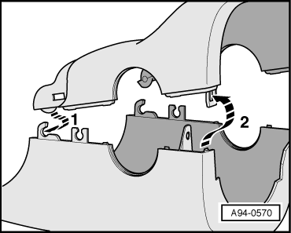

Këtu kemi një pamje të përgjithshme të asaj që do të gjeni.

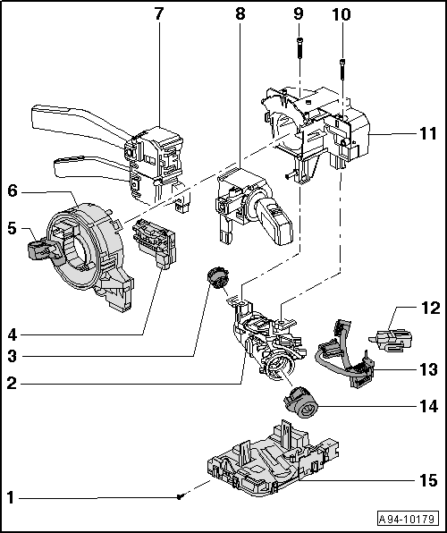

Vazhdoni të hiqni unazën
- Hapni me kujdes kapëset - shigjetat - dhe hiqni unazën mbështetëse nga moduli në kolonën e drejtimit -1-.
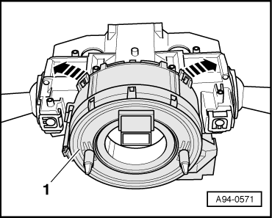
Hiqni sensorin e këndit drejtues

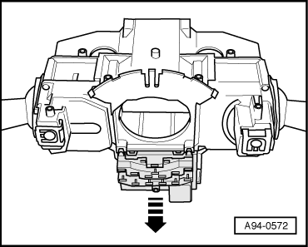
Per montimit e këtij sensori veprojme kështu : vendosim filmin në vendin e duhur duke u kujdesur që të jetë në rregjistër .Bashkojmë fishat elektrike të filmit dhe shtrëngojmë dadon e qendrës së timonit. Montojmë airbagun duke e vendosur në vendin e duhur dhe duke bashkuar fishat e tij. Bëjmë plotësim e vendosjes së plastikave të timonit që hoqëm dhe bëjmë provën në rrugë për funksionimin e sensorit.

TEMA 28: Diagnostikimi, mirëmbajtja dhe riparimi i sistemit të frenimit hidraulik

Gjatë shfrytëzimit të automjeteve në kushte të ndryshme rrugore, kësisoj lind nevoja e përdorimit të shpeshtë të frenave, si për ngadalësimin e shpejtësisë së lëvizjes së automjetit ashtu dhe për ndaljen e tij në çdo çast. Meqenëse nga gjëndja e këtij sistemi varet drejtëpërdrejt siguria e lëvizjes dhe mënjanimi i aksidenteve rrugore, kontrolli i zbulimit të shpejtë dhe mënjanimit të çrregullimeve të këtij sistemi, i duhet kushtuar një rëndësi të veçantë. Çrregullime në këtë sistem vihen re si në mekanizmin frenues, ashtu dhe në mekanizmin e komandimit të tij.
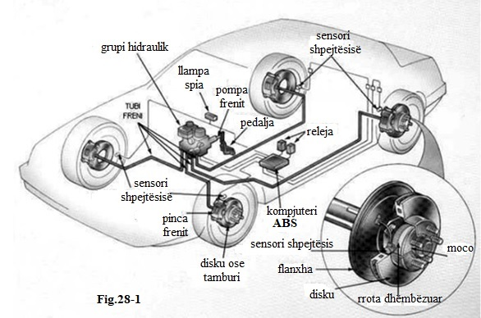
Freni disk fig.28-2a është një element frenimi i ndërtuar nga një disk çeliku që rrotullohet ngurtësisht me rrotën, në sipërfaqet e të cilit shtërngohet pinca, e paisur me tableta (pastiglie, të veshur me një material me koefiçent të lartë fërkimi) dhe i komanduar nga sistemi i frenimit. Karakteristikë e rëndësishme e frenit disk është kontakti direkt me ajrin, duke evituar kështu një mbi nxehje. Freni me tambur fig.28-2b është një element frenimi që vepron mbi një rrotë, ndërtuar nga një cilindër, sustat e kthimit dhe dy ose më shumë çepa që janë të veshur me material me koefiçent të lartë fërkimi ( cilindri, sustat dhe çepat janë të vendosur në një pllakë mbajtëse, që është i fiksuar në urën e pasme të automjetit). Komandimi bëhet nga sistemi i frenimit. Komandimi i frenave mund të bëhet me mekanizëm mekanik, hidraulik dhe pneumatik (sot ka filluar të përdoren dhe frenat elektrik).

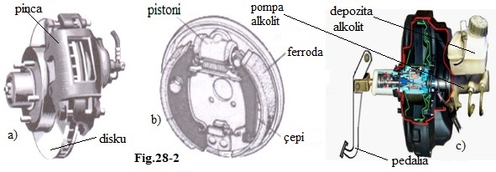
Në mekanizmin frenues vihen re këto çrregullime: konsumimi i ferrodave, që shoqërohet me zmadhimin e hapësirave midis ferrodave dhe tamburit ose diskut, depërtimi i grasos mbi sipërfaqen e ferrodave, ngecje ose pykëzim i cepave të frenave, nxehje e madhe e tambureve. Çrregullimet në mekanizmin e komandimit mekanik janë: zgjatja, dëmtimi dhe konsumimi i tiranteve ose kavove të komandimit. Në mekanizmin hidraulik të komandimit vihen re këto çrregullime: rrjedhja e lëngut nëpër manshetat e cilindraave të rrotave dhe të tubave(kjo më rradhë), rënia e nivelit të lëngut në depozitën e cilindrit kryesor, fryrja e manshetave prej gome të cilindrave frenues të rrotave, rritja e rrugës boshe të pedalit të frenimit etj. Natyrisht këto janë disa çrregullime të sistemit të frenimit, por ndërkohë dukuritë negative që çfaqen në këtë sistem janë më të shumta, të cilat janë të paraqitura më poshtë dhe ndaj të cilave duhet të jemi të vëmëndshëm.

Frenat janë të bllokuar edhe kur pedalja e komandimit është në posizicion qetësie ; duke e shtyrë automjetin me kamion të stakuar vihet re një rezistencë e dukshme e lëvizjes së automjetit.
Freni disk dhe me tambur.
- cilindri kryesor i bllokuar
- vrima e kompensimit e bllokuar.
- guarnicioni prej gome i fryrë ose i ngjitur.
- servofreni i dëmtuar.
Freni disk.
- zhurma e një ose më shumë pistonëve, me pasojë presionin në disqet e frenave.
Freni me tambur.
- sustat e kthimit të buta ose të thyera.
- zhurma e nji ose më shumë cilindrave të komandimit të nofullave me pasojë presionin e njëtë në tambur.
Gjatë veprimit të frenimit, pedali është tepër elastik.
Freni disk dhe me tambur.
- prezenca e ajrit në impiantin hidraulik (duhet të bëhet nxjerrja e ajrit).
- tubacionet e gomës janë shumë të konsumuar.
- bashkimi jo i plotë i unazës së pompës kryesore me cilindrat.
- lëngu i frenave nuk është i duhuri.
- vrima e nxjerrjes së ajrit në tapën e depozitës së frenit është e bllokuar.
Rruga e pedales është tepër e gjatë, por frenimi është po aq i mirë dhe efektiv.
Freni disk dhe me tambur
- rregjistrimi i unazës metalike të servofrenit jo i rregullt.
- nofullat jo të rregjistruara ( ku ky operacion është i mundur).
- frenat e përparëm dhe të pasëm janë shumë të konsumuar.
Rruga e pedales është tepër e shkurtër.
Freni disk dhe me tambur.
- rregjistrimi i nofullave është i madh.
- rregjistrimi i frenave të dorës është i madh.
- rregjistrimi i unazës metalike të servofrenit jo i rregullt.
Guarnicioni i frenit, pastiliet ose nofullat rëshqasin vazhdimisht.
Freni disk.
- pinca jashtë vendit në lidhje me diskun.
- disku jashtë qendrës ose i deformuar.
Freni disk dhe me tambur.
- pedalja e frenit pa rrugë boshe.
- cilindri i pompës kryesore është i gripuar.
- cilindri kryesor i ngarkuar me lëng për mbylljen e vrimës së kompensimit.
Freni me tambur.
- hapsirë ndërmjet nofullave dhe tamburit dhe tamburi nuk është efiçent.
- sustat e kthimit të dobësuara ose të prishura.
Frenim i pa ekuilibruar.
Freni me disk.
- puthitja jo e plotë e guarnicionit të pistonit të pincave.
- pistoni i cilindrit të pincave të frenit është i gripuar.
- rrjedhja e vajit nga pinca e frenit.
- disqet jashtëqendre.
Freni me tambur.
- cilindri i komandimit të nofullave i bllokuar ose i ndryshkur.
- puthitje jo e plotë e guarnicioneve, ose unazat e një ose më shumë cilindrave të vegjël.
- rrjedhja e lëngut nga një ose më shumë cilindra, me lagje të nofullave.
- tamburi i ovalizuar.
Frenimi është i dobët dhe jo uniformë.
Freni disk dhe me tambur.
- servofreni i difektuar ( nëse pritet).
- korregjuesi ose kufizuesi i frenave është difektoz ose rregjistruar keq.
- qelqëzimi i shtresës fërkuese.
- prania e ajrit në impiantin hidraulik (nxjerrja e ajrit).
- mbyllja e keqe e pompës ose cilindrave.
Frenat kërcasin gjatë ecjes së automjetit.
Freni disk.
- frenim i lehtë i rrotave.
- lëngu i frenave shumë i trashë.
- fiksueset e pastilieve jo efikas ose të thyera.
- trup i huaj në mes të diskut dhe pastilieve.
- konsumim i përgjithshëm i guarnicionit të pastilieve.
Freni me tambur
- sustat e kthimit të nofullave shumë të dobëta.
- prania e trupave të huaj në tambur.
- kosumim i përgjithshëm i guarnicionit të nofullave.
Pedalja e frenit është tepër e fortë.
Freni disk dhe me tambur.
- guarnicioni mbylles i pompës kryesore është prishur.
- pistoni i cilindrave është i bllokuar ose i ndryshkur.
- vrima e kompesimit të cilindrit kryesor është i bllokuar.
- valvola një drejtimshe e servofrenit është jo efikase.
- pedale e fortë e frenave në boshtin e saj.
Drejtimi jo i rregullt pas frenimit.
- pinca e frenave është e lirshme ose e ngurtësuar.
- kushinetat e rrotave janë të konsumuara.
- sustat të thyera, të ulura ose të buta.
- rrjedhje në pincat ose tek cilindrat e rrotave.
- disqet e frenave të shtrembëruar, jashtëqëndërzimit ose të ovalizuar.
- këndi i inçidencës së rrotës së përparme nuk është i rregullt.
- fuselo shumë i deformuar.
- suspensioni shumë i konsumuar.
- krahët të fiksuara jo korrekt me bulonat dhe vidat.
- presioni jo i duhur tek rrotat.
- vlera të ndryshme të krahut kryq me tokën ndërmjet dy rrotave të përparme.
- këndi i konvergjencës së përgjithshme dhe divergjencës së përgjithshme shumë i luhatshëm ( +4mm / -4mm ).
- përkeqësimi i madh i pikës lidhëse të sipërme ose të poshtme të amortizatorit.
- amortizuesit shumë të butë ose të konsumuar ose të dëmtuar.
- ndryshimi i kurbës së konvergjencës ( ku është e mundur ).
- vlera jashtëzakonisht të larta të kampanaturës së përparme.
- lëkundje e krahëve me hapsirë të madhe nga konsumumi.
Dridhjet dhe luhatjet e drejtimit, por vetëm gjatë frenimit të automjetit.
- disqet e frenave të derfomuar ose me kanale ose të ovalizuara.
- pastiliet të ngurtësuara ose të konsumuara.
- dadot e rrotave shumë të shtërnguara (çifti është shumë i shtërnguar ose jo korrekt).
- rrathët e montuar të deformuar ose me jashtëqendërsi anësore të madhe.
- papastërtie madhe ndërmjet diskut dhe pastilies.
- papastërti e madhe ndërmjet mocos dhe diskut.
- hapsirë e madhe e bokolës elastike të krahëve lëkundës.
- hapsirë e madhe e pernit sferik në kokat drejtuese të kutisë së drejtimit.
- shpërndarësi ose perni të deformuar nga goditjet ( edhe në akset e pasëm).
- shpërndarësi me jashtëqendërsi të madhe anësore.
- gomat të konsumuara shumë në mënyrë jo të rregullt.
- vrimat e qarqeve të deformuara ( foleja e bulonave dhe dadove).
- vrima qëndrore e një o më shumë qarqeve e deformuar nga goditjet ose nga konsumimi.
Automjeti tërheq nga një anë, vetëm në fazën e frenimit.
- disqet e frenave të përparme nuk zëvendësohen në të njëjtën kohë.
- disqet e frenave të përparme janë me cilësi të ndryshme fiziko-kimike ose janë të markave të ndryshme.
- pastiliet e përparme janë me cilësi të ndryshme fiziko-kimike.
- pastiliet e përparme (edhe të reja) kanë koefiçent të ndryshëm fërkimi.
- frenim jo i balancuar mbi të njëjtin aks( njërrotë frenon përpara tjetrës).
- presioni i gomave nuk është me vlerat përkatëse ose mund të jetë me presione të ndryshme ndërmjet rrotave ( p.sh. rrota e majtë e ka presionin 2 bar ndërsa e djathta e ka 1 bar ).
- gomat janë të modeleve të ndryshme ( me seksione të ndryshme) në aksin e përparëm.
- vlera të ndryshme të krahut kryq me tokën ndërmjet dy rrotave të përparme ( dhe në dispozitivin e antibllokazhit të A.B.S.).
- temperaturë (në gradë centigradë) gjenerohet ndryshe nga disqet e përparëm, nga konsumimi joinjëtrajtshëm .
- cilindri i një rrote nuk funksionon.
- qarqe me madhësi të ndryshme të montuar në aksin e përparëm ( p.sh. rrota e majtë është 5", rrota e djathtë është 6" ).
Kërcitje e tepruar, fishkëllimë ose fishkëllimë e frenit, në momentin e
frenimit.
- vendosja normale e tabletave(pastilieve) të rinj (faza e ndërprerjes).
- infiltirmi i lagështirës ose të papastërtive ndërmjet diskut dhe pastilieve.
- pastilie të cilësisë së ulët (nuk është marka origjinale).
- pastërti e ulët joefikase ndërmjet diskut dhe pastilies në fazën e montimit.
- pastilie shumë të konsumuara.
- disku dhe freni shumë të konsumuara.
- pastilie të qelqëzuara ose shumë të kalitura.
Automjeti ka një frenim jo të mjaftueshëm, ose jo të ekuilibruar, ose jo i rregullt.
- ngarkesa e shpërndarë gabim ose e tepërt.

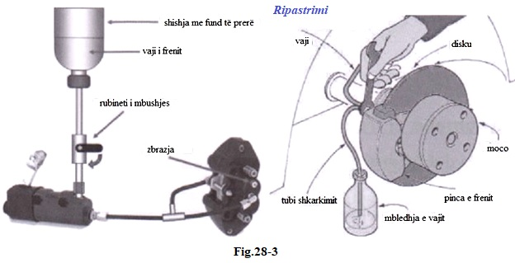
- thyerja e një tubi në sistemet e dyfishtë të frenimit.
- konsumi i tepërt i pastilieve ose mbinxehje e tyre.
- konsumi i tepërt i disqeve - frenave dhe ose tambureve.
- prania e ajrit ose e flluskave të avullit ne qarkun e frenave hidraulike fig.28-3
- çrregullime në impiantin e frenimit.
- presioni i fryrjes së gomave jo i rregullt.
- gomat shumë të konsumuara dhe ose të djegura ( plasaritura),anullimi dhe reduktimi i funksioneve të A.B.S.
- pistonçini i bllokuar në cilindër.
- tubat e frenave të shtypur ose të bllokuar.
- pastiliet të qelqëzuar.
- rrjedhje e konsiderueshme e lëngut të frenave ( niveli minimal ).
- kompleksi gomë - rreth shumë i çekulibruar ( çekuilibri dinamik ).
- vendosja e rrotave është shumë e pabalancuar ( krahu kryq me tokën i lartë).
- amortizarorët shumë të butë ose difektozë ( anullimi dhe reduktimi i funksioneve të A.B.S.).
Vibrim jo normal i pedales së frenit.
- paralelismi jo korrekt i disqeve dhe frenave.
- parregullsi mekanike të impiantit të frenimit.
- montimi i rrotave të deformuara ( deformim dhe zhvendosje anësore).
- dadot e rrotës shumë të shtërnguara ( çifti mekanik jo korrekt)
- dadot e rrotave shumë të lira.
Reagimi i ashpër (i papritur) dhe jo i rregullt i drejtimit në fazën e frenimit të automjetit.
- vlera të ndryshme të krahut kryq me tokën ndërmjet dy rrotave të përparme.
- presioni i fryrjes së gomave të përparme është shumë i ndryshëm( p.sh. rrota e majtë është 1 bar ndërsa rrota e djathtë është 2 bar).
- aksi i përparëm është piasur me goma të modeleve të ndryshme, markave të ndryshme dhe me strukturë të ndryshme.
- nyjet sferike te kokave drejtuese me shumë hapsirë.
- këndi i konvergjencës së përgjithshme ose i divergjencës së përgjithëshme shumë i madh (p.sh. + 4 mm ose - 4 mm).
- amortizatorët shumë të butë ose difektozë.
- sustat shumë të dobësuara ose jo te taruara.
- sistemi i frenimit inefiçent ose i çekuilibruar.
- pika e lidhjes së sipërme ose e poshtëme e amortizatorëve shumë e konsumuar ose e lirë.
- këndi i inçidencës shumë i ndryshëm ndërmjet dy rrotave të përparëm.
- pikat e bashkëngjitjes së pajisjes drejtuese.
- këndi i kampanaturës shumë i madh.
Rrjedhja e lëngut të frenave.
- rrjedhja e një ose më shumë cilindrave ose një nga rekordet e saj .
- mbyllja jo e plotë e guarnicionit me pompën kryesore.
- mbyllja jo e plotë e guarnicionit me rregullatorin e frenimit.
- rekordet dhe tubacionet të prishura ose të konsumuara.
Defekte të zhurmës së frenimit.
- defekte e zhurmës së frenimit janë shkaktuar kryesisht nga konsumimi i tepërt i disqeve dhe pastilieve fig.28-4 ose nga difekti i organeve të mbrendshmë të konstruksionit të tamburit.
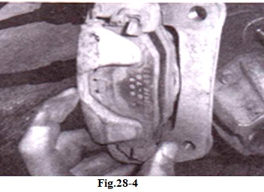
Zhurmë e fortë në fazën e frenimit.
- konsumui i madh i disqeve.
- konsumimi i madh i pastilieve.
- në sipërfaqen e disqeve është i pranishëm ndryshku ose depozitim i papastërtive.
- prania e trupave të huaj ndërmjet elementëve të frenimit.
- rrëshqitja ose fërkime të carterini (mbrojtëseve), fashetave apo të tjera

Dukuritë negative në sistemin A.B.S.
A.B.S. fig.28-5 është një sistem elektronik i aplikuar në impiantin e frenimit me qëllim evitimin e bllokimit të rrotave edhe në sipërfaqen e lëmuar ose të lagur të rrugës. A.B.S. është e paisur me një çentralinë elektronike që kontrollon funksionimin korrekt të çdo rrotë të vetme. Është ndërtuar edhe nga katër sensor , nga një elektrovalvol, nga një modulator hidraulik dhe nga dritat e sinjalizimi( një për funksionimin dhe tjetra për difektin). Ndërmjet dukurive më të mëdhaja negative që mund të ndodhin në sistemin A.B.S. janë :
- ndotje e madhe ose materiale të huaja në sensorët elektronik ose të vendosura ndërmjet rrotës akustike dhe vetë sensorit.

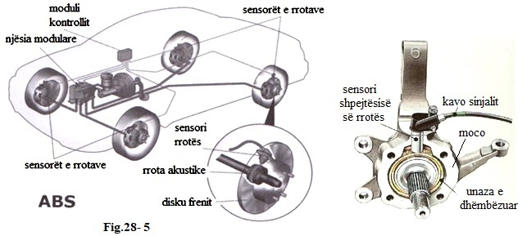

- ndërpreja e kontaktit elektrik të sensorit, shkaktuar nga lëvizja e vazhdueshme e krahut lëkundës të lidhjes elastike (sospensionet).
- prishje e çentralinës elektronike

Evidentimi i këtyre dukurive negative nuk është thjesht një konstatim, por është një sinjal alarmi që kërkon jo vetëm ndërhyrjen e menjëhershme për eleminimin e këtyre dukurive negative, por dhe një përgjegjësi për të qenë korrekt në kryerjen në kohë të kontrolleve, shërbimeve profilaktike- teknike dhe riparimin apo zëvëndësimin e pjesëve të konsumuar dhe dëmtuara. Kësisoj kontrolli konsiston në:
- kontrolli vizual i sistemit(pjesës komandimit dhe pjesës së frenimit)
- kontrolli për rrjedhje të lëngut
- kontrolli i hapsirës ferrodë tambur ose disk
- kontrolli diskut
- kontrolli tamburit
- kontrolli i kavove të frenit të dorës
- kontrolli i rrugës boshe të pedales së frenimit
- kontrolli i pompës
- kontrolli i ferrodave
Pas këtij kontrolli dhe pas çdo zhurme apo çrregullimi që mund të vërejmë gjatë punës së automjetit duhet të kryejmë shërbimin teknik duke bërë riparimin e atyre pjesëve që është e mundur riparimi dhe zëvëndësimin e pjesëve të konsumuar mbi normat e lejuara dhe të dëmtuara, kështu ne do të sigurojmë një punë të qetë dhe të sigurtë të automjetit. Në fig.28-3 paraqitet pastrimi i lëngut hidraulik, kur në sistemin e komandimit kemi praninë e ajrit.

E rëndësishme !
Gjate punës së tij automjeti punon në kushte të ndryshme, në terren të ndryshme, në ngarkesa të ndryshme, në kushte atmosferike të ndryshme, etj. Kësisoj edhe pse jemi treguar korrekt në kryerjen e shërbimeve teknike-profilaktike dhe të riparimeve, kjo nuk do të thotë se jemi të imunizuar nga difektet apo avaritë, gjë që kërkon të jemi të kujdesshëm ndaj çdo zhurme që është jo normale, duke kërkuar shkakun e saj. Më poshtë po japim disa dukuri negative që dalin në pah nga zhurma e shkaktuar gjatë punës së automjetit.

Difekte të zhurmës
Zhurmat e përparme, por vetëm në momentin e drejtimit të rrotave.
- semiakset e gripuara ose të dëmtuara ose me difekte.
- mekanika elastike e përparme e dëmtuar.
- kokat sferike të drejtimit (perni sferik) dhe ,ose krahu lëkundës janë të konsumuar.
- zhurma për shkak të drejtimit deri në fund, kur motori është në punë.
- kutia e drejtimit e dëmtuar ose e difektuar.
- gjometria dhe simetria e këndeve të drejtimit është e gabuar.
- fërkimi ose rrëshqitja e karterit, tubave dhe të tjera.
- thyerja e shufrës stabilizuese ose dalja e saj nga foleja e fiksimit.
- xhuntot oshilante difektoze ( zhurmë në fazën e kthimit maksimal të rrotave).
- rrethi-rota me vendosje të ndryshme nga origjinali ( p.sh. kalimi nga 15" në 17", pa përdorur distancator), montimi distancatorëve me bulona të përshtatshëm.
- buloneria e rotave të përparme është e liruar.
- konvergjenca ose divergjenca jo korrekte ( tolerancat janë shumë të mëdhaja).
- semiakset që punojnë në të thatë( me lubrifikim të ulët).
- kushinetat- rrotat shumë të konsumuara dhe me shumë hapsirë.
- fusello i liruar.
- këndi i kampanaturës së përparme shumë pozitiv (p.sh.+1).
- fuselo i përkulur.
- montimi i sustave i përkulur.
- rrëshqitja e kundrapeshave ekuilibruese.
Zhurmat e drejtimit.
- kolona drejtuese me difekt.
- buloni i kolonës i liruar ose i filetuar keq.
- kutia e drejtimit me difekt.
- tiranti i drejtimit i liruar ose me shumë hapsirë nga konsumimi.
- rrotullimi i timonit i liruar ose shumë i konsumuar.
- xhuntot e drejtimit të konsumuara ose të liruara.
- xhunto kardanike.
- rregjistrimi i konvergjencës është i lirë.
Zhurmë jo normale ose rrahje poshtë pjesës së parë.
- lubrifikim jo i mjaftueshëm të nyjeve në foletë mekanike.
- komponentët elastik të dëmtuara.
- bokola elastike e krahut lëkundës e konsumuar.
- bokola e kutisë së drejtimit shumë e konsumuar.
- bulonat e rrotave janë të lirë.
- bulonat e nyjeve elastike janë të lirë.
- mbulesa e rrotës e çarë ose e liruar.
- nyjet elsatike, amortizatorët ose suportet të konsumuara.
- pozicion jo korrekt i sustave spirale.
- zhurma në fund shkaktuar nga rrotullimi i gomave.
- semiakset e dala nga vëndi dhe / ose kufiet gomë të çara.
- kushinetat e rrotave të konsumuara ose të ashpërsuara.
- mundësia e futjes së trupave në batistradën e gomave ( gur, xhama, etj.).
- mundësia e fërkimit ose rrëshqitjes së mbrojtëseve, fashetave, ose të tjera.
- gomat me batistradë të konsumuar jo uniformë ( e shkallëzuar).
- një ose më shumë goma me batistradë të ovalizuar.
- shufra stabilizuese dhe lidhja me bokolat elastike.
- hapsirë shumë e madhe e tirantave të drejtimit ( foletë ose perni sferik).
- kutia e drejtimit e konsumuar ose difektoze.
- amortzatorët e çvidhosur.
- xhuntot oshilante.
- xhuntot kardanike.
- krahët lëkundës.
Zhurmë jo normale dhe e vazhdueshme në pjesën e prapme të automjetit.
- kushineta e rrotave e liruar ose e ashpërsuar ose e konsumuar.
- kushinetat e boshtit urë të lodhura ( të konsumuara).
- amortizatorët inefiçent ose difektoz dhe / ose sustat spirale të prishura ose jo e tarume( jo e rregjistruar).
- gomat e konsumuara jo uniformisht ( të shkallëzuara).
- balestra e prishur ose e deformuar ( në nyjet elastike ku është e pranishme susta në balestër).
- tamponi i gomës së sustave është prishur.
- suporti ose gominat e sustave janë prishur.
- një ose më shumë goma kanë të ovalizuar batistradën.
- është e mundshme prania e trupave të huaj në batistradën e gomave të pasme ( gurë, gozhda, etj.).
- lirimi ose prishja e marmitës në pjesën fundore.
- dadot e rrotave të pasme të liruara.
- gominat e urës së pasme shumë të konsumuara.
- gominat e krahëve lëkundës të prapëm shumë të konsumuar ( kur janë të pranishëm).
- buloneria e nyjeve elastike të pasme janë të liruara.
- ura ose asali i pasëm janë difektoz.
- levat e korrigjimit të frenimit të lubrifikuara.
- biskotinat e balestrave të bllokuara ( ku janë të pranishme balestrat).
- blloku i qetësisë së balestrave është i thatë ose i vendosur keq ( ku janë të pranishme balestrat).
- lidhjet përforcuese për fiksimin e amortizatorëve nuk janë të kapura saktë në trup.
Dridhjet e automjetit rreth 50-60 km/orë:
- boshti i transmesionit nuk është në linjë.
- xhuntot kardanike të bllokuara ose të konsumuara.
- çekuilibrimi i pernit të qendërzimit të fllanxhës së kamios.
- semiakset të çballancuara ose të shtrëmbëruara ose shumë eksentrik.
Dridhjet në nisje të automjetit :
- kushineta në gomën shtërnguese është e konsumuar.
- kushinetat e motorit dhe kamios nuk janë në rregull.
Lëvizja rreth 50-60km/orë :
- boshti i transmesionit nuk është ekzaktë në linjë ose është montuar i deformuar.
- kushineta qëndrore është e dëmtuar.
- çekuilibrimi i pernit të qendërzimit, të fllanxhës së kamios ose e diferencialit.
- çballancim i madh i boshtit të transmesionit, fletët e ballancimit të shtrembëruara.
- xhunto kardanike e konsumuar ose e bllokuar.
- kushineta e rrotës e konsumuar.
Zhurma fërkimi në kthesë ose zhurmë ciklike :
- kushinetat e rrotës difektoze.
Sjellje e pafavorshme ndaj ndryshimeve në ngarkesë në kthesa :
- kushinetat e suportit të urës së pasme nuk janë në rregull.
- amortizatorët të konsumuar.
Vibrimet mekanike ose goditjet që vijnë nga dyshemeja e automjetit gjithmonë me të njëjtën shpejtësi :
- boshti i transmesionit është i çekuilibruar.
- boshti i transmesionit me jashtëqendërsi të theksuar.
- semiakset shumë jashtëqendrës, ose të shtrembër, ose të çekuilibruar.
- qarqet të shtrembër.
- gomat ovale.

TEMA 29: Diagnostikimi, mirëmbajtja dhe riparimi i sistemit të frenimit pneumatik

Sistemi i frenimit të ajrit.
Frenat e ajrit përdorn ajrin e ngjeshur për të operuar frenat. Frenat e ajrit janë një zgjidhje e mirë dhe e sigurt për të ndaluar automjetet e mëdha dhe të rënda,por frenat duhet të kenë një mirëmbajtje të mirë dhe të përshtatshme. Frenat e ajrit kanë tre sisteme të ndryshme të frenimit: frenat e shërbimit, frenat e parkimit dhe frenat emergjente.

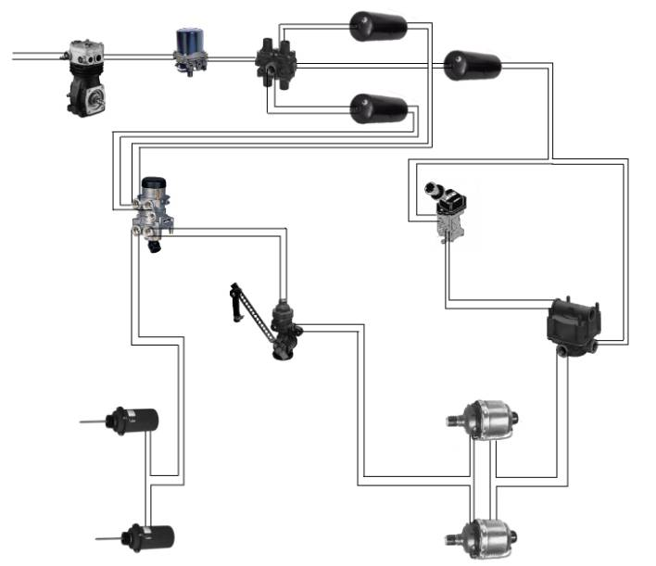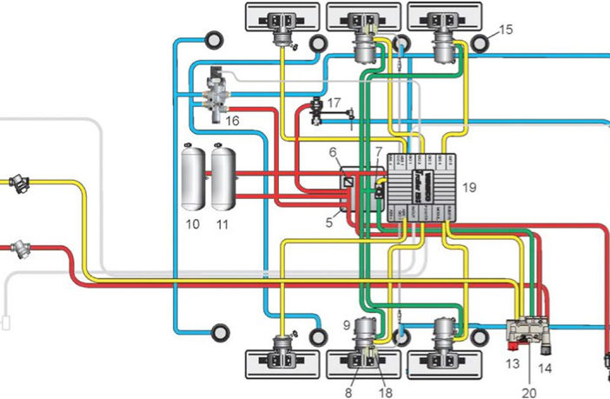

Mirëmbajtja themelore e sistemit të frenave me ajër

Sistem i frenave është subjekt i parregullsive të komponentëve të tij. Kjo mund të shkaktojë që frenat të bëhen më pak efikase dhe mund të kenë nevojë të përshtaten për t'u kthyer në gjendjen e punës. Komponentët e frenave mund të marrin dëme të jashtme nga sendet që hidhen nga sipërfaqja e rrugës. Mund të ndodhë gjithashtu një rrjedhje që do të shkaktonte një humbje të presionit të ajrit që do te thote se një ose më shumë pjesë të sistemit nuk do të funksiononin. Disa pjesë të frenimit mund të mos punojnë siç duhet dhe mund të shkaktojnë performancë të dobët të frenimit. Të gjitha këto kushte mund të zbulohen duke kryer një kontroll të thjeshtë të mirëmbajtjes dhe të lejojnë veprime korrigjuese nëse është e nevojshme si më poshtë.

1 Kontrolloni paregullsite ose dëmtimin e nyjeve dhe lidhjeve.
2 Kontrolloni rrjedhjet në tubat dhe lidhjet.
3 Lubrifikoni nyjet.
4 Rregulloni frenat sipas specifikimeve të prodhuesit.
5 Pastrimin e sebatoreve te ajrit.
6 Kontrolloni tharësin e ajrit.
7 Kontrolloni e rregullimin e presionit të kompresorit.

Të gjitha automjetet kanë një manual për procedurën e rregullimit të frenave nga prodhuesit. Procedurat e dhëna janë vetëm për udhëzime të përgjithshme dhe duhet të konsultoheni me manualin e shërbimit për të kryer procedura specifike në një makinë.

Kontrolloni për konsum ose dëmtim të nyjeve dhe lidhjeve.

Shumica e lidhjeve në një sistem pneumatik të frenimit janë në pedalen e frenave që shtypë shufren e lidhur me pistonin e frenave dhe rregullon xhokot. Pedalja e frenave rrotullohet në një bulon të madh dhe shtypë pistonin i cili transmeton për në valvul . Nëse këto pjesë mekanike demtohen atëherë distanca ndryshon dhe frenat vonojnë të veprojnë. Dhoma frenave shtytje shufra, ankesat xhoko është i lidhur me një pin pastrim clevis. Shufra shtytëse gjithashtu mund të përkulem për shkak të një goditjeje të shkaktuar nga goditjet. Kontrolloni pedale e frenave për dëmtim.
Kontrolloni lidhjen midis shufrës shtytëse dhe rregullatorit dhe kontrolloni për dëmtimin ose parregullsi në këtë të fundit.
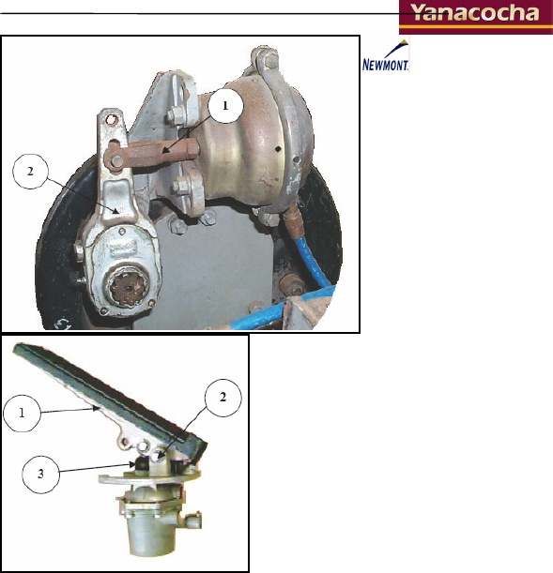
Pedale e frenave (1), buloni lidhës (2) dhe piston (3)
Shufra e shtytëse e dhomës së frenave (1) dhe rregullatori (2)

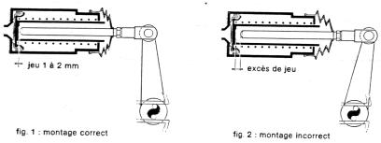
Cilindri duhet të vendoset horizontalisht ose pak i prirur drejt karroceris. Respekto vlerat e rekomanduara nga prodhuesi.
Në gjysmën e rrugës cilindri duhet të formojë një kënd të drejtë në mënyrë që të arrihet efikasiteti më i mirë.

Kontrolloni për rrjedhjet në tubat dhe lidhëset.

Tubat e ajrit të polietilenit dhe lidhjet metalike përdoren për të transmetuar presionin e ajrit të kompresorit tek rezervuarët, valvulat e frenave dhe dhomat e frenimit. Këto janë tuba me diametër të vogël, me ngjyra të ndryshme, për qarqe të ndryshme dhe janë të siguruara në shasi, me anë të klipeve. Nga vibrimet ato mund të shkeputen nga shasia dhe të demtojne materialin e tubit derisa të ndodhë një rrjedhje. Tubat e ajrit gjithashtu mund të goditen nga objekte që kërcejnë nën automjetin duke shkaktuar dëme ose rrjedhje. Dëmtimi mund të shihet lehtësisht dhe rrjedhjet e mëdha mund të dëgjohen me lehtësi, meqë ajri është në presion të lartë dhe do të bëjë një zhurmë dalluese të ftohtë. Rrjedhjet e vogla mund të mos bëjnë zhurmë dhe mund t'ju duhet të përdorni një kontrollues të veçantë të rrjedhjes ose një zgjidhje me sapun. Kontrolloni dëmtimin e tubave dhe montimit. Ndiqni çdo lidhje të frenave nga kompresori në rezervuar dhe përmes valvulave të frenave në dhomat e frenimit.

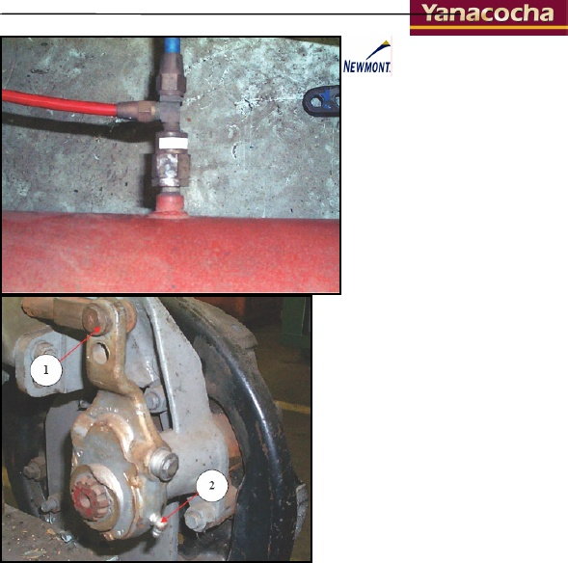
Lubrifikoni nyjet.
Nyje të tilla si lidhja midis shufrës së shtytjes dhe rregullatorit të frenave duhet të lubrifikohet në intervale të caktuara për të zvogëluar fërkimin. Rregulluesit gjithashtu kanë një ventil graso që përshtatet për të lubrifikuar mekanizmin e rregullimit. Lubrifikoni të gjitha pikat e përbashkët të nyjeve (shih figurën).

Figura : Tubat dhe lidhjet e ajrit.
Kontrolloni rrjedhën kur operatori mban këmbën duke shtypur fort pedalin e frenave dhe ndezur motorin. Vendosni sistemin në një presion normal të punës dhe dëgjoni për rrjedhje. Nëse dyshoni për një rrjedhje ajrore, por nuk dëgjoni asgjë, aplikoni një zgjidhje sapuni dhe uji në lidhjet e aeroplanit. Rrjedha do të vërehet nga pamja e flluskave të vogla në sapun.

Kompresor ajri

Kompresori ajri pompon ajrin në rezervuarët e magazinimit të ajrit. Kompresori mund të ftohet nga ajri ose nga sistemi i ftohjes së motorit. Kompresori është i lidhur me motorin me anë të ingranazheve ose me anë të një rripi. Mund të kemi furnizimin të vajit të vecant të ose lubrifikohet nga vaji i motorit. Nëse kompresori ka furnizimin e vet me vaj, kontrolloni nivelin e vajit përpara se të vozitni.
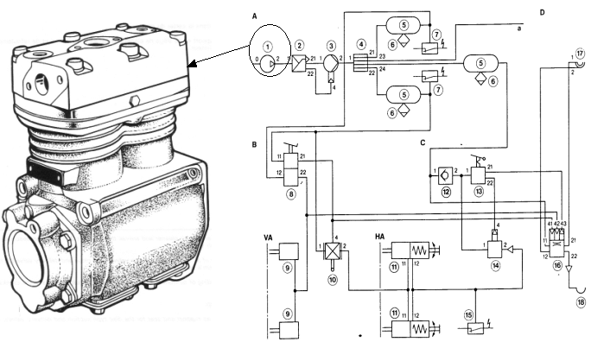

Rregullatori i kompresorit të ajrit

Rregullatori i kompresorit të ajrit kontrollon kur kompresori i ajrit duhet të pompojë ajrin në rezervuarët e ajrit. Kur presioni në rezervuarin e ajrit arrin nivelin maksimal kontrolluesi parandalon pompimin e ajrit kompresor. Kur presioni në rezervuar bie nën presionin e "minimum" (rreth 100 psi), rregullatori lejon kompresor për të filluar pompimit përsëri.
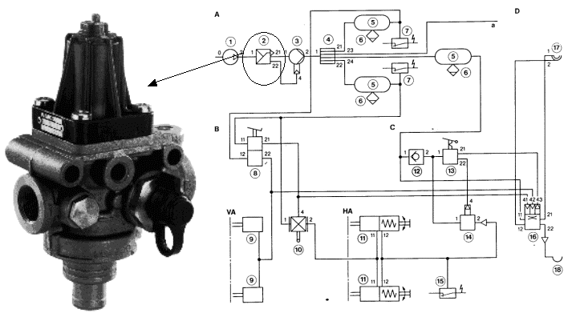

Rregullat e përgjithshme për kontrollin e rrjedhjes së kompresorëve: Kontrollimi i shkallës së rrjedhës së kompresorit duhet të kryhet në mes të presionit on / off të rregullatorit të presionit, shpejtësia mesatare e motorit (rreth 1200 - 1500 rpm) (pa rimorkio).
Midis ndërprerjes dhe presionit të shkyçjes e depresionit të rregullatorit, koha e plotë nuk duhet të kalojë 30 sek. Shpejtësia mesatare e motorit (rreth 1200 -1500r.p.m.).

Rezervuarët e ajrit
Rezervuarët e ajrit përdoren për të ruajtur sasinë e komprimuar ajrore dhe madhësia e tyre ndryshon nga automjeti, Rezervuarët duhet të mbajnë hapësirë ​​të mjaftueshme për të lejuar që frenat të përdoren disa herë edhe kur kompresori ndalon punën.
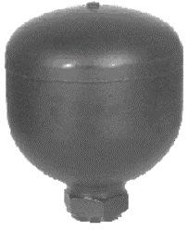
Valvula kulluese

Ajri i kompresuar zakonisht ka pak ujë dhe vaj kompresori, i cili është i dëmshëm për sistemin e frenimit të ajrit. Për shembull, uji mund të ngrijë gjatë motit të ftohtë dhe të bëjë që frenat të dështojnë. Uji dhe vaji tentojnë të grumbullohen në fund të rezervuarit të ajrit. Sigurohuni që të zbrazni plotësisht serbatorët e ajrit. Secili rezervuar ajri është i pajisur me një valvul kulluese në pjesën e poshtme. Ka dy lloje:

- Një valvul kullues e komanduar me dorë që operohet duke e kthyer atë një çerek kthesë ose duke tërhequr një kabllo. Ju duhet të zbrazni rezervuarët në fund të çdo dite pune. Shih figurën.
- Një valvul automatike e shkarkimit të cilat ujin dhe vajin i nxjerrin automatikisht. Këto valvola mund të jenë gjithashtu të pajisura për kullimin manual. Valvolat automatike janë në dispozicion me pajisje për ngrohje elektrike. Këto ndihmojnë për të parandaluar ngrirjen e kullimit automatik në mot të ftohtë.
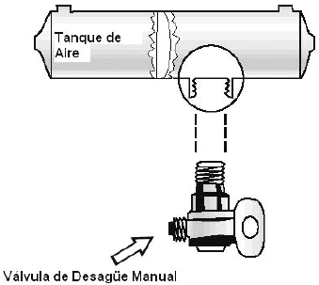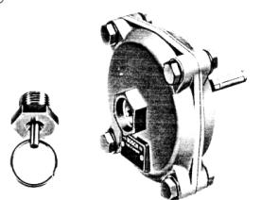
Valvula kulluese manuale
Rezervuari

Avullimi i alkoolit
Disa sisteme të frenave të ajrit kanë një avullues të alkoolit për të futur alkoolin në sistemin e ajrit. Kjo ndihmon në zvogëlimin e rrezikut të akullit në valvulat e frenave të ajrit dhe në pjesë të tjera gjatë motit të ftohtë. Akulli brenda sistemit mund të shkaktojë që frenat të mos funksionojnë.
Kontrolloni rezervuarin e alkoolit dhe mbusheni kur është e nevojshme dhe bëni çdo ditë gjatë motit të ftohtë. Edhe kështu është e nevojshme që çdo ditë të zbrazni rezervuarin e ajrit për të eliminuar ujin dhe vajin. (Përveç nëse sistemi ka valvula automatike të kullimit.)
Valvula e sigurisë
Një valvul lehtësues sigurie është instaluar në rezervuarin e parë në të cilin kompresori ajri pompon ajrin e ngjeshur. Valvula e sigurisë mbron rezervuarin dhe pjesën tjetër të sistemit nga presioni i tepërt. Valvula është rregulluar normalisht për tu hapur në 150 psi. Nëse valvula e sigurisë lejon ajrin, diçka është e gabuar.
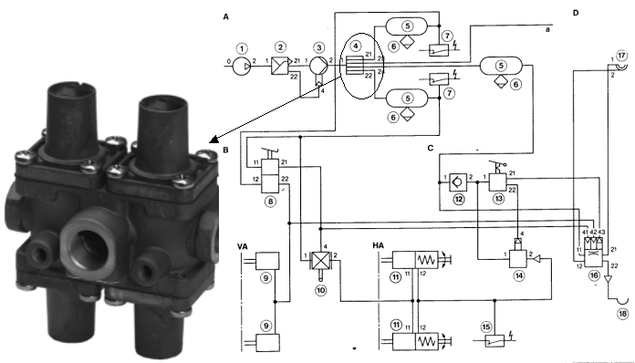
Pedale e frenimit
Frenat aplikohen duke shtypur poshtë pedalen e frenave. (Gjithashtu quhet valvula e këmbës ose valvula e këmbës.) Ndërsa shtypni pedalin më shumë, shtypet më shumë presioni i ajrit. Releja e pedalit të frenave zvogëlon presionin e ajrit dhe liron frenat. Kur lëshon frenat, një ajër i kompresuar del nga sistemi, në mënyrë që presioni i ajrit në rezervuar të zvogëlohet. Kjo duhet të ngrihet përsëri me anë të kompresorit të ajrit. Shtypja dhe lirimi i pedalit në mënyrë të panevojshme mund të lirojë ajrin më shpejt se kompresori mund ta zëvendësojë atë. Nëse presioni bie shumë i ulët, frenat nuk do të funksionojnë.

Kontrolloni tharësin e ajrit.

Jo të gjitha sistemet e frenimit janë të pajisura me tharëse ajri, kështu që kjo procedurë do të zbatohet vetëm për ato automjete dhe makina të mëdha që e kanë atë. Një tharëse ajri normalisht do të punojë pa ndonjë problem në mes të çdo zëvendësimi të shërbimit të planifikuar të materialit specifik të përdorur për thithjen e lagështirës. Megjithatë, sasi të mëdha të ujit në sistem mund të tregojnëse tharësi i ajrit nuk funksionon siç duhet dhe duhet të kontrollohet.
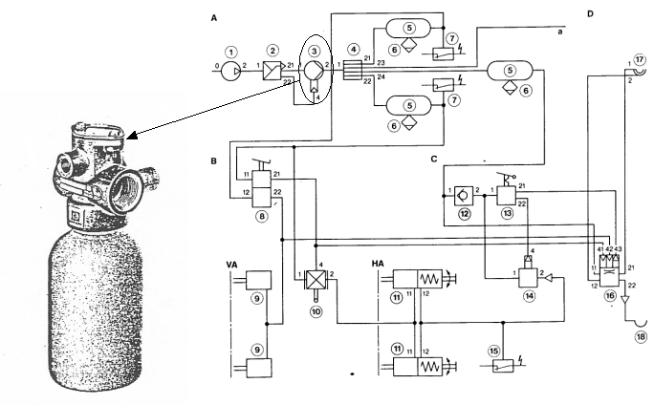

Matës të presionit të furnizimit
Të gjitha automjetet me frenat e ajrit kanë një matës presioni të lidhur me rezervuarin e ajrit. Nëse automjeti ka frenat e ajrit me sistem të dyfishtë, do të ketë një matës për secilën gjysmë të sistemit. (Ose një matës i vetëm me dy gjilpëra.). Këto matës ju tregojnë se sa presion kemi në rezervuarin e ajrit.
Matës i presionit të aplikuar
Ky matës tregon se sa presion të ajrit ju aplikoni në frenat. (Ky matës nuk është tek të gjitha automjetet.) Kur presioni i aplikuar zvogëlohet për të mbajtur të njëjtën shpejtësi do të thotë që frenat po dobësohen. Ju duhet të ngadalësoni dhe të përdorni një shpejtësi më të ulët. Nevoja për të rritur presionin mund të shkaktohet edhe nga frenat e gabuara, nga rrjedhjet e ajrit ose nga probleme mekanike.
Sinjali paralajmërues i presionit të ulët të ajrit
Duhet të ketë një sinjal paralajmërues të presionit të ulët të ajrit në automjete me frena ajri. Një sinjal paralajmërues që mund të shihni duhet të aktivizohet përpara se presioni atmosferik në rezervuar të bjerë nën 60 psi. (Ose nën gjysmën e presionit të rregullatorit të kompresorit të vogël në automjetet më të vjetra.) Paralajmërimi zakonisht është një dritë e kuqe.

Tema 30: Diagnostikimi, mirëmbajtja dhe riparimi i frenave të dorës mekanike dhe elektrike

Frenimi i parkimit
Frenimi i parkimit është sistemi që mban automjetin në mënyrë të palëvizshme edhe në mungesë të shoferit dhe pavarësisht nga këndi i rrugës. Elementet frenues (disks dhe tamburë) duhet të mbeten të bllokuara nga një pajisje thjesht mekanike edhe pse funksionimi i tyre mund të jetë si mekanike ashtu edhe elektrike.
Zakonisht vepron në rrotat e pasme megjithëse ka modele në të cilat vepron edhe në pjesën e përparme ose në boshtin e transmisionit. Frena e parkimit mund të aktivizojë elementë të njëjtë te frenimit si ato të përdorura në frenat e shërbimit.
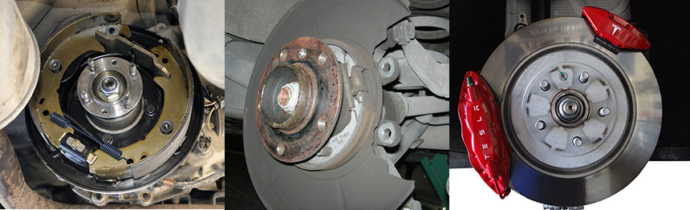
Konfiguracionet e frenimit të parkimit: në tamburo, brenda diskut dhe i pavarur

Frenim mekanik i parkimit
Sistemi i kontrollit mekanik aktivizohet nga forca muskulore e shoferit dhe nuk përforcohet përtej efektit të gjatësisë së vetë levës së kontrollit. Është sistemi i frenimit të parkimit më i përdorur në makinat e pasagjerëve për shkak të thjeshtësisë së tijj. Në thelb përbëhet nga:
- Një element aktivues (levë ose pedale), me mekanizëm të sektorit të dhëmbëzuar dhe vidë për të rregulluar pozicionin e tij.
- Një shufër e ndërmjetm.
- Një rregullues (barazues) i kabllit i cili shpërndan forcën lëvizëse në mënyrë të barabartë.
- Kabllo elastike çeliku.
- Mbulesë mbrojtëse për kabllin e çelikut.
- Mekanizmi përgjegjës për veprimin në disk ose tambure sipas rastit.
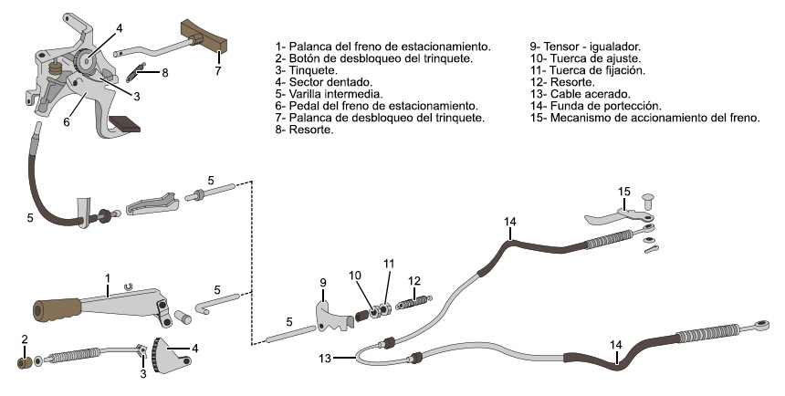
Frenim mekanik i parkimit
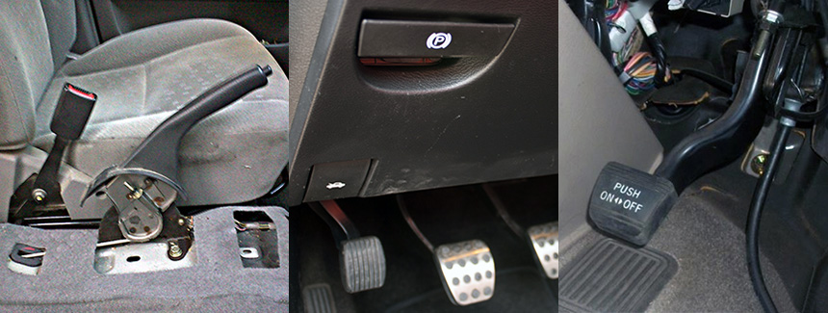
Pozicione të aktuatorëve të frenave të parkimit
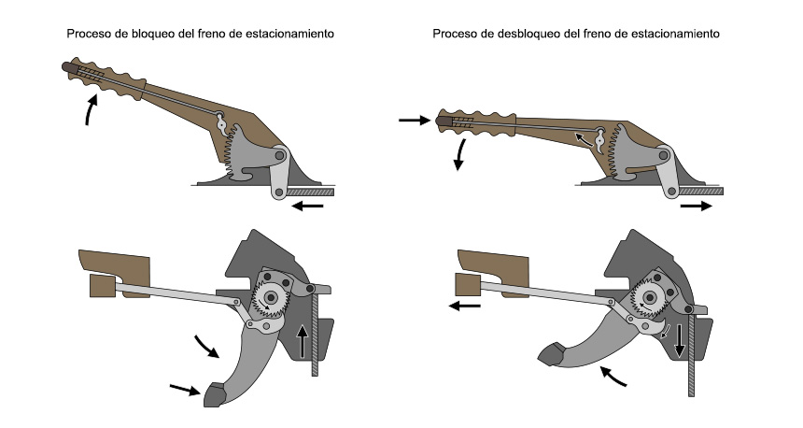
Procesi i mbylljes dhe zhbllokimit të frenimit të parkimit
Konsumimi i elementeve të frenimit ose zëvendësimi i disa prej elementëve të sistemit e bëjnë të domosdoshme të kryhet një rregullim i frenimit të parkimit. Në varësi të sistemit, ky rregullim mund të bëhet automatikisht ose manualisht, duke vepruar në kabllo ose në afrimin (rregjistrimin) e elementeve të frenimit.

Rregullimi dhe tendosja e frenimit të parkimit
Në disa sisteme ky rregullim zakonisht bëhet me anë të një mekanizmi ose një vide rregjistruese. Duke e shtrënguar vidën gjatësia e kabllove të transmetimit rregullohet për të arritur një frenim gradual dhe efektiv.

Rregullimi i frenave të parkimit me levë
- Së pari, tërhiqeni fort në levën e frenave të parkimit dhe kthejeni atë në pozicionin tjetër. Përsëriteni këtë proces tre ose katër herë.
- Tjetra ndiqni me vëmendje kabllot e frenave të parkimit për të gjetur bashkuesen me vidën e rregjistrimit. Normalisht, ajo është e vendosur në pjesën e pasagjerëve pas levës së frenave të dorës ose në pjesën e poshtme të automjetit.
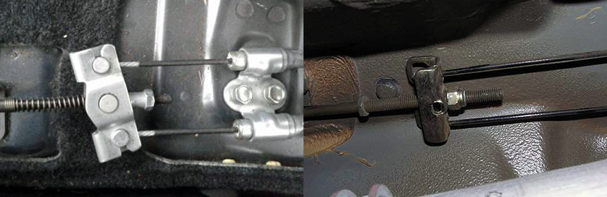
Shembuj të rregjistrimit të frenave
- Lëroni vidën (nëse është e pajisur) dhe rregulliesin derisa kablloja e frenave të parkimit të jetë plotësisht e lirë.
- Shtypni pedalin e frenave të shërbimit disa herë për të vendosur tamburët ose pincat e diskut në pozicionin e tyre të punës.
- Shtrëngoni vidën rregulluese deri sa tensioni i kabllit të çelikut të jetë korrigjuar gjatë kontrollit të frenimit në rrotat e pasme. Kur e rrotulloni manualisht rrotën me levën e frenave të parkimit në pozicionin e sipërme duhet të ketë një fërkim të lehtë midis ferotave dhe tambures ose midis pincave dhe disqeve.
- Pastaj lironi vidën rregulluese për të liruar lehtësisht frenën në mënyrë që rrota të rrotullohet lirisht përsëri, në këtë mënyrë elementët e fërkimit janë sa më afër që të jetë e mundur, por pa u futur në kontakt.
- Lëvizni levën e frenimit të makinës disa herë dhe kontrolloni funksionimin e tij. Në përgjithësi duhet të kryhet në mënyrë të tillë që në pikat e para të sektorit të dhëmbëzuar, rrotat frenohen pak dhe në dhomë janë të bllokuara plotësisht (duke qenë në gjendje të ndryshojnë sipas përcaktimit nga prodhuesi). Leva nuk duhet të ketë rezistencë të tepruar gjatë udhëtimit dhe drita paralajmëruese e frenave të parkimit duhet të ndizet në dhëmbin e parë.
- Së fundi, shtrëngoni vidën (nëse është e pajisur) dhe bëni një test lëvizës, duke i kushtuar vëmendje të veçantë faktit se frenimi me anë të sistemit të parkimit bëhet në mënyrë graduale dhe të ekuilibruar ndërmjet dy rrotave.

Rregullimi i frenës së parkimit me pedale
- Së pari shtypni pedalin e frenave të parkimit deri në fund dhe pastaj kthejeni atë në pozicionin tjetër, ose duke përdorur levën ose duke shtypur sërish pedalin. Përsëriteni këtë proces disa herë.
- Tjetra, ndiqni me vëmendje kabllot e frenave të parkimit për të gjetur mekanizmin së bashku me vidën rregjistruese të tensionit. Në modelet me pedale për frenën e parkimit ajo mund të vendoset: në afërsi të pedalit, nën sediljet e pasme (e mbuluar nga një pllakë metalike) ose në pjesën e poshtme të automjetit.
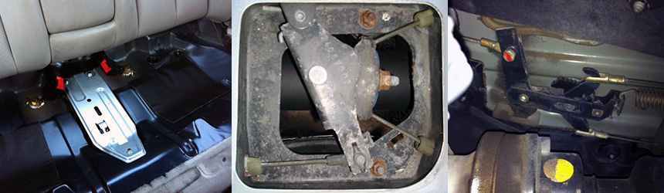
- Lëreni vidën (nëse është e pajisur) dhe rregjistruesin derisa kablloja e frenave të parkimit të jetë plotësisht e lirë.
- Shtypni pedalin e frenave të shërbimit disa herë për të vendosur tamburët ose pincat e diskut në pozicionin e tyre të punës.
- Shtrengoni vidën për të korrigjuar gjatësinë e kabllit ndërsa rrotat e pasme janë të bllokuara. Kur e rrotulloni manualisht rrotën me pedalin e frenave të parkimit në pozicionin e sipërme duhet të ketë një fërkim të lehtë midis ferotave dhe tambures ose midis pincave dhe disqeve.
- Pastaj lironi vidën e rregullimit përsëri për të lehtësuar frenimin dhe rrota të rrotullohet përsëri lirshëm.
- Shtypni disa herë frenën e parkimit dhe kontrolloni se ka qenë brenda intervalit të përcaktuar nga prodhuesi, duke lënë bllokimet e rrotave të pasme para se të arrijnë fundin e goditjes së pedalit. Ashtu si në rregullimin e lartpërmendur, pedali nuk duhet të ketë rezistencë gjatë udhëtimit (vetëm në fund) dhe të ndizni dritën paralajmëruese të frenave të parkimit në dhëmbët e parë.
- Së fundi, shtrëngoni vidën fiksuese (nëse është e pajisur) dhe kryeni testin e frenimit.

Rregullimi automatik i frenimit të parkimit
Disa prodhues përfshijnë rregullatorët me tensionim automatik , kështu që nuk është e nevojshme të përshtatet për rregullim Për shembull, Mercedes Benz pajisur një rregullator të formuar nga një mbështetje metalike -1- tërhequr në fund nga një sustë -2- montuar në shasi dhe në një levë aktive -3- e cila merr lëvizjen e pedales së frenave të parkimit përmes një kablli. Në këtë është një mbështetur një rregjistrues rrotë me dy ganxha -4 - të bashkangjitur me sektorin e dhëmbëzuar -5- dhe një levë -6-, ku dy kabllot që shkojnë në pajisjet e frenimit janë ankoruar; Të gjithë këta komponentë janë bashkuar me një vidë. Në fund të mbështetjes ka një klip elastik -7- i cili bllokon lëvizjen.
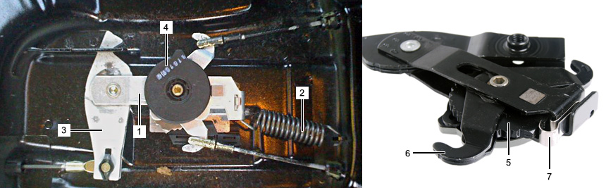
Kontrollues automatik i udhëtimit
Kur frena e parkimit të jetë e aktivizuar, mekanizmi lëviz në drejtimin përpara të automjetit. Kjo lëvizje shkakton një rrotullim në ingranazhin me dhëmbë që me formën e tij lejon lëvizjen vetëm në një drejtim, duke u bllokuar nga klipja elastike. Kur ka mosbllokim të mjaftueshm ingranazhi kërcen një dhëmb, duke rregulluar distancën e tepërt dhe duke rikuperuar tensionin e kabllove.
Për të kryer rregullimin tendosës thjesht rrotulloni vidën në drejtim të akrepave me një kacavidë gjashtëkëndore deri sa të tejkalohet xhokoja e tepërt (afërsisht një dhëmb). Për të liruar të njëjtin sistem, është e nevojshme vetëm për të ngritur elementin elastic (klipin), duke liruar ingranazhin e dhëmbëzuar.
Kontrolli i sistemit
Kontrolli i funksionalitetit te frenave te parkimit përfshin kontrollin e forcës së përgjithshme të frenimit dhe barazinë e frenimit midis dy rrotave. Ju mund të bëni një testim paraprak të sistemit në mënyrë progresive duke aktivizuar frenat e parkingut në një zone të sheshtë me rrugë të mirë dhe të përjashtuar nga lëvizja e automjeteve të tjera. Me shpejtësi të ulët (më pak se 50 km / h), forca e frenimit duhet të jetë në gjendje për të ndaluar automjetin kur veprojnë mbi frenat e parkimi gradualisht, deri kur bllokohet rrota. Mjeti duhet të lëviz drejt gjatë frenimit pa pasur nevojë të korrigjojë ose të mbajë trajektore përmes timonit.
Bllokimi i rrotave duhet të ndodhë në të njëjtën kohë, në rast dyshimi përsëritni kontrollin ku mund të kontrolloni gjurmën zvarritëse. Shpërndarja e pabarabartë e forcës së frenimit në rrota mund të jetë për shkak të vetë sistemit të drejtimit ose performancës së elementeve të frenimit.
Frenat elektrike të parkimit
Frenat e aktivizuar elektrikisht të parkimit po bëhen gjithnjë e më të zakonshme, pasi përmirësojnë komoditetin e aktivizimit dhe krijojnë hapësirë ​​shtesë brenda automjetit duke zëvendësuar levën ose pedalen. Përveç kësaj, aplikimi i sistemit të menaxhimit elektronik ndihmon për ngjitjen në malore.
Dy lloje kryesisht të përdorur janë:
- Frenat e parkimit elektrike me kabell
- Frenat e parkimit elektromekanike
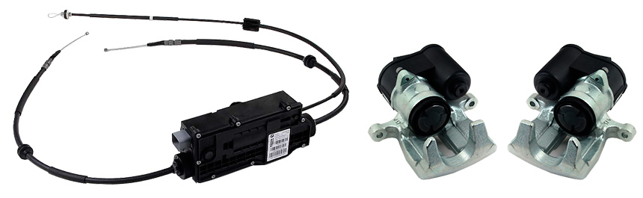
Frenues elektrik dhe elektromekanik i parkimit
Frenat e parkimit elektrike me kabell
Sistemi origjinal përbëhet nga përdorimi i një motor elektrik për të shtrënguar kabllot e frenimit klasik të parkimit. Aktivizimi i tij mund të kryhet automatikisht nga i njësisë së kontrollit ose manualisht me anë të një butoni të vendosur në konsolën qendrore të ndarjes së pasagjerëve.
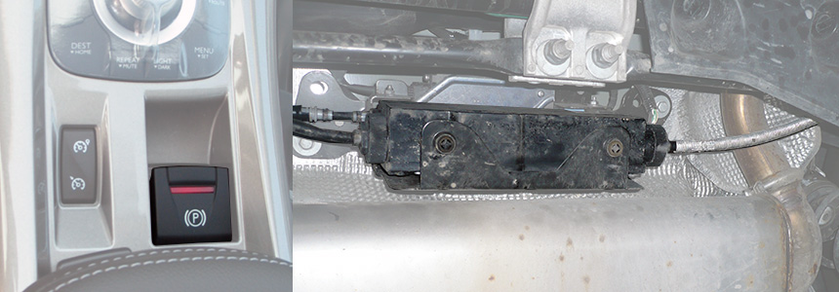
Butoni dhe motori i frenimit elektrik

Aktuatori elektrik
Elementi kryesor i sistemit është motori, zakonisht i vendosur në trupin e automjetit në boshtin e pasmë. Ai përbëhet nga një njësi e kontrollit të frenave të parkimit -1- , motor elektrik -2- së bashku me një ingranazh -3- një rrotë rrotulluese -6- aksi i shtypur -4- aksi i filetuar -5- , në të cilën janë bashkangjitur kavot e frenave të parkimit -7- . Ai është i papërshkueshëm nga uji për të parandaluar problemet, përveç zëvendësimit të kabllove.
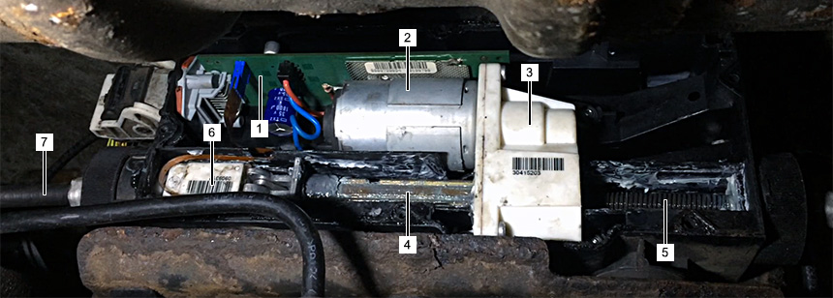
Aktuator elektrik dhe komponentët e tij
Për menaxhimin dhe kontrollin e sistemit njësia e kontrollit të frenimit të parkimit merr sinjale nga butoni i frenimit të parkimit ndërsa sinjalet sekondare si pjerrësia e rrugës ose shpejtësia e automjetit , i fiton ato përmes rrjetit multipleksor. Ky informacion është i nevojshëm për të përmbushur kërkesat e aktivizimit të motorit (ose me urdhër të shoferit ose me menaxhimin e të njëjtit sistem) dhe të njohë forcën që duhet të aplikohet në kabllot për të penguar mjetin.
Kur janë plotësuar kërkesat e nevojshme, njësia elektronike furnizon motor elektrik të tensionit bateri DC, duke e vënë atë në lëvizje. Motori transmeton rrotullimin e tij nëpërmjet një rrote dhe çifti rrotullues aplikohet në aksin e filetuar. BoshtI merr lëvizjen nga rrota dhe lëviz duke bere shtrëngimin ose lirimin e kabllit i cili është fiksuar në fund e tij
Në rast se një nga kabllot e frenave të parkimit është dëmtuar ose thyer, shpërndarja e çift rrotullimit nuk do të jetë efektive, duke bllokuar sistemin.
Për të çaktivizuar frenën e parkimit, njësia ushqen motorin elektrik me polaritet të kundërt, duke e kthyer drejtimin e rrotullimit dhe duke e çliruar kabllon Bowden.

Mirëmbajtje
Meqë sistemi ndërhyn vetëm në kabllot e frenave të parkimit pjesët e tjra të frenimit janë konvencionale, kështu që nuk nevojitet mirëmbajtje shtesë. Të vetmet masa paraprake që duhet të merren janë që të shmangin frenimin automatik duke mbajtur butonin e aktivizimit në pozicionin e zhbllokimit kur motori është ndalur dhe nuk duhet të shtypni butonin e frenimit të parkimit kur ndërroni disqet ose tamburet. Për shkak të natyrës së tij të punës elektrike, ai mund të bllokohet në rast se ulet tensioni nga bateria ose për shkak të dështimit elektrik të komponentëve të tij. Për këtë, ajo ka një funksion emergjence për të çaktivizuar frenën e parkimit që mund të kryhet me mjet diagnostikues ose me procesin e zhbllokimit manual të treguar në manualin e automjetit. Ky i fundit kryhet me anë të një dorezë që ndan boshtin e filetuar nga rakordi i motorit, duke siguruar kështu shtrirjen e kabllove të frenave të parkimit.
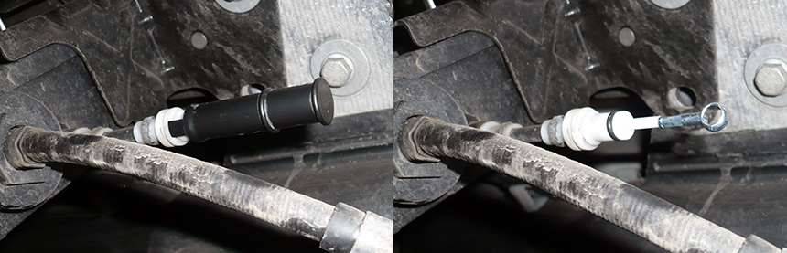
Shembull i zhbllokimit emergjent të frenit të parkimit të një Renault
Në rast të bllokimit, një pajisje diagnoze kërkohet të kontrollojë dhe riparojë sistemin.
Frenat elektromekanike të parkimit
Është sistemi më i përdorur sot dhe kryen funksionin e frenimit të parkimit pa nevojën e kabllove sepse përdor aktuatorë të vendosur direkt në këllëfët e frenave të pasme. Ashtu si sistemi i mëparshëm, aktivizimi i tij mund të jetë manual, nëpërmjet butonit, ose të kryejë funksione automatike; ndër të cilat ekziston funksioni i kompensimit të nofullat e frenave të pasme.
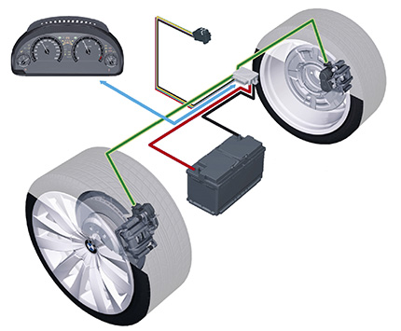
Frenat e parkimit elektromekanik

Njësia e frenimit të parkimit
Sistemi menaxhohet nga njësia e frenave të parkimit në lidhje me njësinë ABS. Njësia e frenimit të parkimit merr sinjale nga sensorë të ndryshëm, duke përfshirë: butonin e frenimit të parkimit dhe sensorin e ndihmës për ngjitje. Përveç kësaj, ajo mund të inkorporojë në brendësi të saj sensorë të ndryshëm të përshpejtimit të përdorur për menaxhimin e ABS. Është gjithashtu përgjegjës për ushqimin e aktuatorëve të fërkimit të frenave sipas sinjaleve të analizuara.
Për menaxhimin e frenimit të parkut, gjithashtu merren parasysh një sërë sinjalesh, të tilla si shpejtësia e rrotave, përshpejtimi i automjetit. Komunikimi i këtyre njësive bëhet përmes rrjetit multipleksor.

Aktuatori
Në secilën rrot të frenave të pasme është integruar një aktuator i frenave i përbërë kryesisht nga: një motor elektrik i drejtpërdrejtë, një set ingranazhesh që punojnë si një reduktor dhe një bosht përgjegjës për lëvizjen e pistonit të frenave për të bllokuar rrotat e pasme.
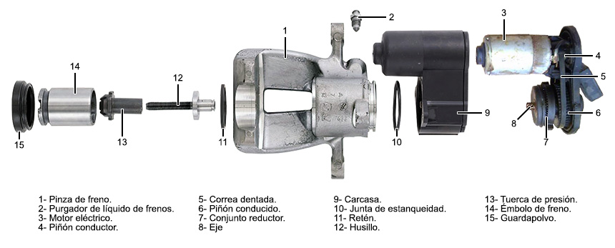
Pamje e aktuatorit të frenave elektromekanike
Kur shoferi aktivizon frenën e parkimit, njësia ushqen motorin elektrik me tension të baterisë, duke e vendosur atë në lëvizje. Rrotullimi i motorit elektrik vë në lëvizje ingranazhin dhe transmetohet nga një rrip i dhëmbëzuar në shtytësin. Diametri dhe numri i dhëmbëve të pinionit përcakton raportin e transmetimit dhe reduktimin e rotullimit.
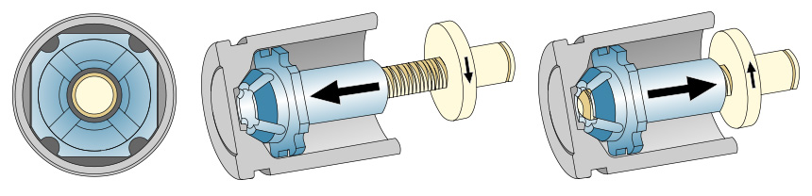
Lëvizja e bllokuesit dhe vidës së presionit gjatë bllokimit dhe zhbllokimit të frenimit të parkimit

Mirëmbajtja
Të zëvendësosh ferotat e frenave kërkohet një mjet diagnostikues , që hynë në opsionin e shërbimit dhe lejon lëvizjen e bllokuesit për ta dërguar vidën në pozicionin e tij minimal, në mënyrë që mund të jetë futur plotësisht kaka e bllokuesit dhe në këtë mënyrë të jetë e mundur zëvendëssimi ferotave.
Aktivizimi elektrik vepron vetëm në pistonin me presion duke e tërhequr atë dhe mbajtur në pozicionin e tij mekanikisht dhe nga prania e lëngut frenave. Për të tërhequr bllokuesin ju duhet të përdorni veglën e nevojshme si në çdo mbajtëse konvencionale të frenave.
Pasi ndryshimi i bllokut të përfundojë, sistemi duhet të përafrohet ose të rifillo në menunë e aktivizimit. Vëmendje e veçantë duhet të tregohet për të mos ndërhyrë në butonin e shtypjes ose në çelësin e ndezjes me frenat e çmontuara, pasi aktivizimi automatik i frenave mund dëmtojë boshtin.
Sistemi nuk ka lirim emergjent, edhe pse frenat e parkimit mund të hapen duke hequr aktuatorin dhe duke e kthyer me dorë bllokuesin.
Ashtu si në sistemin e mëparshëm, në rast të dështimit, mjeti diagnostik është i nevojshëm për të verifikuar funksionimin e elementeve të tij.
Menaxhimi elektronik i frenimit të parkimit ka një funksion të integruar për të kontrolluar efektivitetin e frenave të parkimit kur automjeti është në një banko diagnostikuese me rula (ITV - frena e kontrollit). Kjo mund të jetë automatike, duke njohur kushte të caktuara përmes sensorit të sistemit, ose manuale përmes një butoni të aktivizimit të kalimit të frenave.

Tema 31: Proceset e punës për çmontim/montimin të elementëve elektronike/elektrik që aplikohen në sistemin e frenimit
Për të kontribuar në përmirësimin e nivelit të sigurisë së automjeteve ekzistojnë të ashtuquajturat sisteme të sigurisë aktive dhe pasive. Sistemet e sigurisë aktive janë sisteme që kontribuojnë në parandalimin e aksidenteve, dmth. Parandalojnë ato nga ndodhja duke ndihmuar në mënyrë aktive drejt ngasjes së sigurt. Si shembuj të sistemeve aktive të sigurisë kemi:
- ABS (sistemi i frenimit antiblock)
- Sistemet e kontrollit të tërheqjes TCS
- Programi i Stabilitetit Elektronik ESP
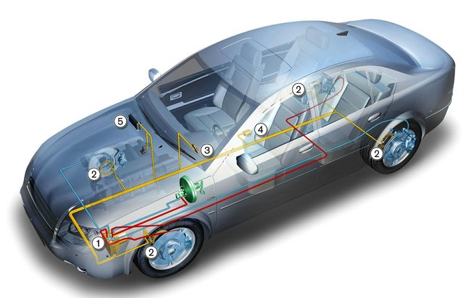
Elementët përbërës tregohen në fig e mëposhtme
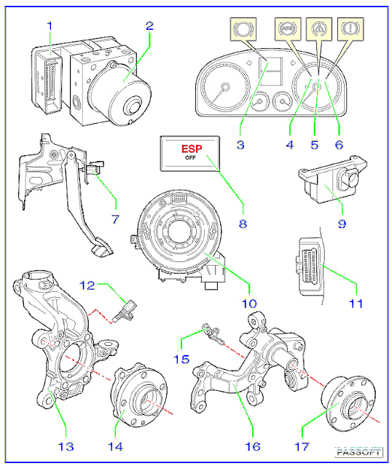
Proceset e punës për çmontim/montimin të modulit të ABS

Një modul ABS përbëhet nga tre komponentë: moduli elektrik me solenoide elektrike, blloku i linjës së frenimit nidraulik dhe motori i pompës që rregullon presionet në linjat e frenave që do të përdoren gjatë situatave të frenimit ABS.
Zëvendësimi i një moduli ABS mund të jetë një procedurë e veshtire që duhet të respektohet pasi ekzistojnë presione të larta në linjat e frenave .Jo të gjitha modulet ABS kërkojnë heqjen e linjës së frenave. Kjo varet nga prodhuesi i makinës në të cilën po punoni. Përveç heqjes së linjave të frenimit, procedurat për zëvendësimin e një moduli ABS janë praktikisht të njëjta. Moduli ABS duhet të programohet sapo të instalohet gjithçka. Gjithashtu kjo procedurë do të ndryshojë pak në varësi të prodhuesit.
Këshillë : Për këtë fazë të procedurës së zëvendësimit të modulit ABS, referojuni udhëzimeve të prodhuesit për të gjetur procedurën specifike të programimit. Ndonjëherë moduli do të zëvendësohet së bashku me bllokimin e solenoidit dhe në raste të tjera vetëm. Kjo varet nga dizenjimi dhe vendndodhja e njësisë ABS, e cila bazohet në hartimin e prodhuesit, në zgjedhjet e ndërtimit dhe në mënyrën se si shitet moduli i zëvendësimit.
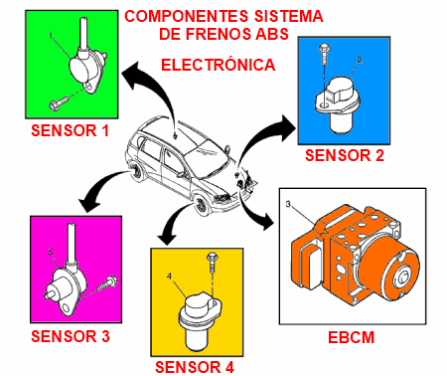

PJESA 1: Gjeni modulin ABS
Hapi 1: konsultohuni me manualin e riparimit specifik për të identifikuar modulin ABS .
Zakonisht, manuali i riparimit do të ketë një vizatim me një shigjetë që tregon drejt zonës ku është montuar moduli. Ndonjëherë, do të ketë edhe një përshkrim me shkrim që mund të jetë shumë i dobishëm.
- Këshillë : Moduli ABS ka shumë linja të metalike frenave të lidhura me të. Moduli në vetvete është i mbështjellë me bllok solenoidi dhe duhet të jetë i ndarë nga ai. Kjo nuk është gjithmonë rasti, pasi disa prodhues kërkojnë që moduli dhe blloku i solenoidit të zëvendësohen njëkohësisht.
Hapi 2: gjeni dhe identifikoni modulin në makinë . Mund të jetë e nevojshme të ngrini veturën dhe të hiqni disa mbulesa plastike, panele ose pjesë të tjera për të gjetur modulin ABS.
- Shënim : Mos harroni se moduli ABS do të jetë i montuar në një bllok solenoid, në të cilin janë lidhur shumë linja frenash.

PJESA 2: Përcaktoni se si të hiqni njësinë ABS nga modulatori

Hapi 1: Referojuni udhëzimeve të riparimit të prodhuesit . Mund të jetë e mundur të hiqni modulin ABS nga automjeti si një njësi e plotë ose të hiqni vetëm modulin elektrik ndërsa bllokou solenoid mbetet e lidhur me automjetin.

Në disa automjete, është e mundur ta zhvendosni duke hequr modulin nga blloku i solenoidit, ndërkohë që solenoidi është akoma në makinë. Automjetet e tjera mund të kërkojnë zëvendësimin e dy komponentëve si njësi. Kjo varet nga sa hapësirë punuese ka dhe si të shitet moduli i ri.

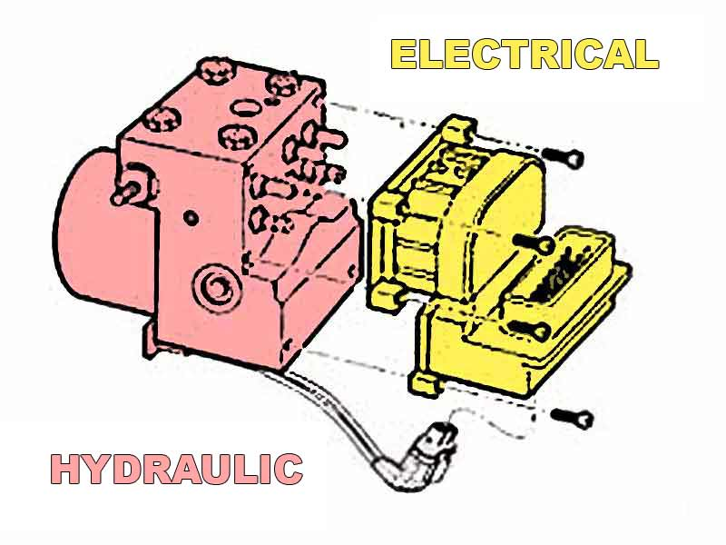

Pjesa 3: Hiqni modulin dhe bllokun solenoid si njësi
Hapi 1: Lironi presionin e vijës së frenave . Disa automjete do të kenë presionin e lartë që gjendet brenda njësisë ABS. Nëse ky është rasti me automjetin tuaj, konsultohuni me manualin e riparimeve specifike të automjetit për të përcaktuar metodat e duhura për lirimin e presionit të linjës.
Hapi 2: Shkëputni lidhësin elektrik nga moduli . Lidhësi do të ketë një mekanizëm mbajtës. Secili prodhues përdor mekanizma të ndryshëm për të ruajtur lidhësit.
- Këshillë : Sigurohuni që të shënoni tubat para se ti hiqni ato për tu siguruar që ti lidhni ato në pozicionet e tyre origjinale.
Hapi 3: Hiqni linjat e frenave nga moduli . Ju do të duhet celës të madhësisë së duhur për të hequr linjat. Pasi të keni hequr tërësisht të gjitha linjat nga blloku, tërhiqni ato për t'i larguar.
Hapi 4: Hiqni modulin ABS me bllokimin e solenoidit . Zhvidhosni çdo mbajtës ose bulon për montimin e modulit ABS. Ky konfigurim do të varet shumë nga markë dhe modeli i makinës në të cilën po punoni.
Hapi 5: Hiqni modulin ABS nga bllokimi i solenoidit . Hiqni bulonat që sigurojnë modulin në bllokimin e solenoidit. Butësisht hiqni modulin nga blloku. Kjo mund të kërkojë përdorimin e një kaçavidhe të sheshtë.
Shënim : Largimi i modulit nga blloku i solenoidit nuk është gjithmonë i nevojshëm pasi varet nga mënyra e furnizimit të njësisë së re. Ndonjëherë, ajo shitet si një njësi e plotë me bllok solenoid, modul dhe motor.

Pjesa 4: Instalo modulin e ri ABS
Hapi 1: Instaloni modulin në bllokimin e solenoidit . Udhëzoni modulin butësisht në bllok solenoid. Mos e forconi atë, nëse nuk futet mirë, hiqni atë dhe vëzhgoni nga afër atë që po ndodh.
Hapi 2: Filloni futjen e bulonave me dorë . Para shtrëngimit të bulonave, filloni t'i futni ato me dorë. Sigurohuni që ata nuk sforcohen para se të aplikoni shtrëngimin përfundimtare.
Hapi 3: Lidhni lidhësin elektrik . Shtyni lidhësin elektrik. Përdorni mekanizmin e mbylljes për ta siguruar atë në mënyrë të vendosur dhe për të siguruar atë në modul.
Hapi 4: Programoni modulin e ri në makinë . Kjo procedurë varet nga prodhuesi i automjetit dhe shpesh nuk është e nevojshme. Referojuni manualit të riparimit të prodhuesit për udhëzime se si të programoni këtë modul.

Pjesa 5: Vendosni njësinë ABS në makinë
Hapi 1: Instaloni modulin në bllokimin e solenoidit . Ky hap është i nevojshëm vetëm nëse moduli i ri është f veçmas nga blloku i solenoidit.
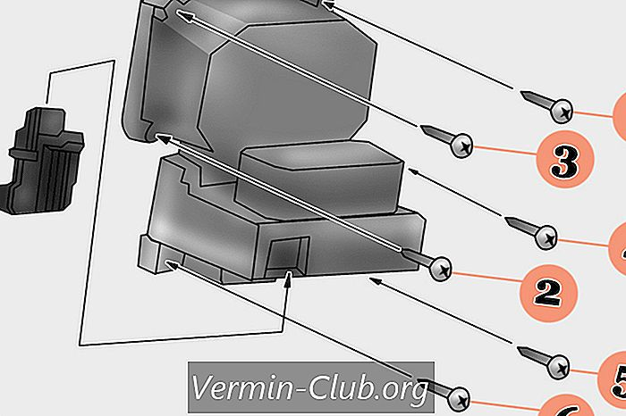
Hapi 2: Instaloni njësinë ABS në veturë . Bllokojeni njësinë në makinë, nëse është e nevojshme.
Sigurohuni që ta konsideroni shtrirjen e linjave të frenave.
Hapi 3: Lidhja e linjave të frenave . Ndërthurja e linjave të frenave është një mundësi shumë reale që mund të çojë në probleme të mëdha.
Hapi 4: Shtrëngoni të gjitha linjat e frenave . Sigurohuni që të gjitha linjat e frenave janë të shtrënguara.
Hapi 5: Lidhni lidhësin elektrik . Shtyni lidhësin elektrik. Përdorni mekanizmin e mbylljes për ta siguruar atë në mënyrë të vendosur dhe për të siguruar atë në modul.
Hapi 6: programoni modulin e ri në makinë . Kjo procedurë do të varet nga prodhuesi i automjetit dhe shpesh nuk është e nevojshme. Ju do të duhet ti referoheni manualit të riparimit të prodhuesit për të gjetur udhëzime për këtë proces.
Hapi 7: Pastroni linjat e frenave .
Disa automjete do të kenë procedura të përpunuara të pastrimit që duhet të ndiqen. Referojuni manualit të riparimit të prodhuesit për udhëzime specifike.
Zëvendësimi i një moduli ABS është një riparim i ndryshëm në disa automjete, mund të jetë shumë e thjeshtë dhe e thjeshtë, ndërsa është e vështirë dhe e ndërlikuar për të tjerët. Komplikimet mund të ndodhin në programimin e automjeteve, në procedurat e pastrimit ose në instalimin kur është e nevojshme për të hequr të gjitha linjat e frenave. Ndonjëherë moduli është montuar në pikat që kërkojnë heqjen e komponentëve të tjerë për të hyrë në njësinë ABS. Për shkak se sistemet e frenimit shtrihen nga pjesa e përparme në pjesën e pasme të veturës dhe në të dy anët, një njësi ABS mund të instalohet pothuajse kudo në një makinë. Nëse drita paralajmëruese e ABS është e ndezur, gjithmonë duhet të filloni me një diagnozë të plotë të sistemit ABS para se të zëvendësoni njësinë ABS pasi modulet ABS janë të shtrenjta dhe të komplikuara.
Proceset e punës për çmontim/montimin të sensorit të ABS

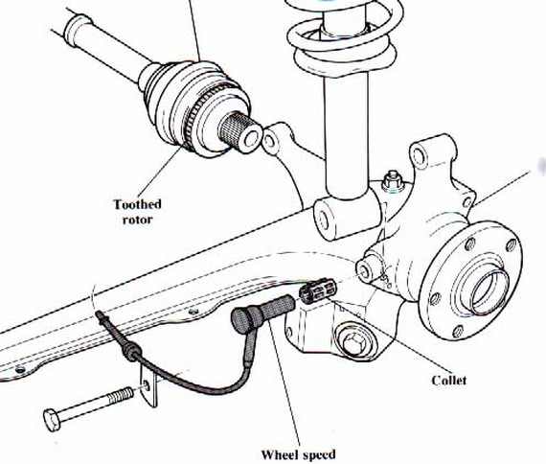

Proceset e punës për çmontim/montimin të sensorit të pedales së frenave
Procedura :
1) Gjëja e parë është heqja e panelit plastik që është në gjunjët e shoferit. Së pari duhet të heqni vidat që e mbajnë atë, siç tregohet nga shigjetat në figurën e mëposhtme. Vida në të djathtë të timonit ka një kapak plastik për ta fshehur atë, por ajo hiqet me dorë pa probleme.
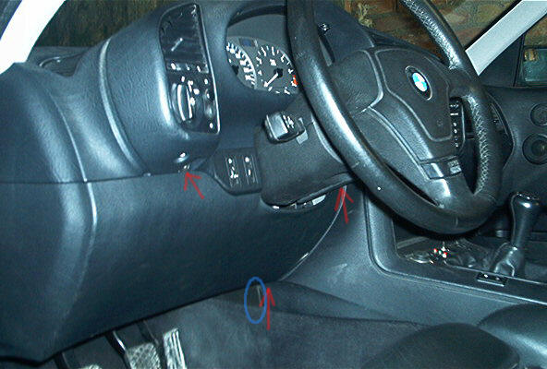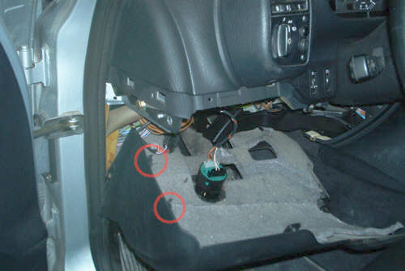

Sapo të hiqen 3 vidat tërhiqeni panelin drejt vetes, duke u siguruar që është i tëri si në zonën me ngjyrë blu në foton e mëparshme. Më në fund lëvizim në të majtë për ta përfunduar lirimin, sepse në pjesën e sipërme të majtë ka kapëse për ta mbajtur atë më mirë, siç tregoj në figurën në vijim. Për të përfunduar heqjen e panelit, thjesht zgjidhni kabllot që janë ankoruar në lidhësin që mban panelin.
2) Tani mund ta shihni kalimin, të shënjuar me ngjyrë të kuqe në figurën e mëposhtme.

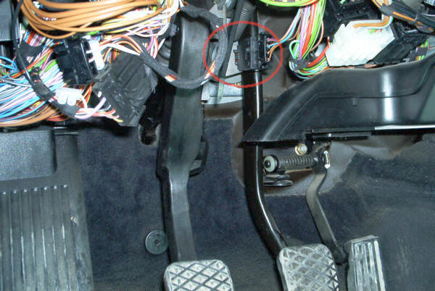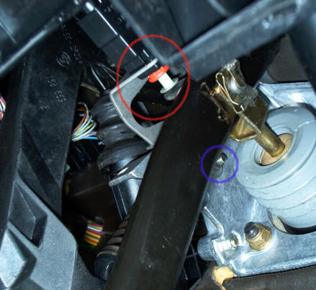
Këtu do të shihni butonin (në të kuqe) dhe të lironi vidën me pllakën (në blu) që mban sensorin. Pasi të hiqet vida pllaka që mban sensorin del vetëm.
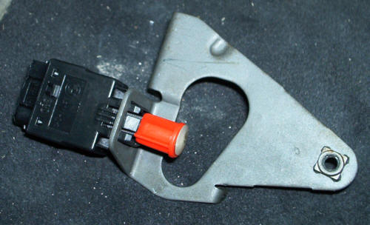
3) Për të hequr sensorin duhet të shtyjmë shtytësin e bardhë, siç shihet në figurën e mëparshme, aq sa mundemi. Kjo do të na lejojë të shtypim në të dy kunjat që e rregullojnë kalimin dhe ta tërheqin atë pa e thyer atë.
TEMA 32: Proceset e punës për zëvendësimin dhe riparimin e elementëve të llojeve të ndryshme të sistemeve të reja të frenimit.

Gjithçka zhvillohet, madje edhe sistemi i frenimit të makinave.
Me kalimin nga sistemi hidraulik në sistemin elektrik ndodhi transformimi i sistemit të frenimit në automjete. Nevoja për të pasur sisteme frenimi në automjete që janë gjithnjë e më efikase, të ndërlidhura dhe inteligjente realizohet me futjen e mekatronikës. Ky sistem bën të mundur grumbullimin e energjisë, reduktimin e peshës dhe emetimeve që janë bërë faktorë gjithnjë e më të rëndësishëm dhe pikërisht mbi këta faktorë sistemi i frenimit elektrik luan një rol vendimtar.

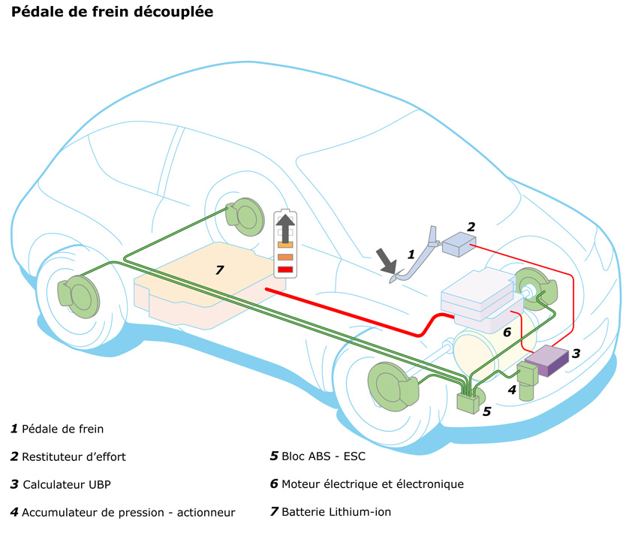
Sistemi aktivizohet duke shtypur pedalin e frenave si në sistem hidraulik tradicional: në këtë pikë nga njëra anë sensori i udhëtimit të pedalit zbulon pozicionin e pedalit dhe dërgon informacionin në njësinë e kontrollit, ndërsa në të njëjtën kohë pedali rikthen ndjenjën e frenimit të një sistemi hidraulik tradicional tek shoferi. Njësia e kontrollit përpunon sinjalin e marrë nga sensori i pedalit dhe e dërgon komandën tek aktuatorët. Aktuatori hidraulik elektromekanik konverton impulsin elektrik të marrë nga njësia e kontrollit në forcën e fiksimit të presionit hidraulik / shtrëngues.
Frenat elektomagnetike kenë vend të disqeve, pincave dhe ferotave kanë një fushë elektromagnetike për të ngadalësuar makinën. Ndër përparësitë, janë mëpak ndotje dhe praktikisht nuk ka mirëmbajtje.
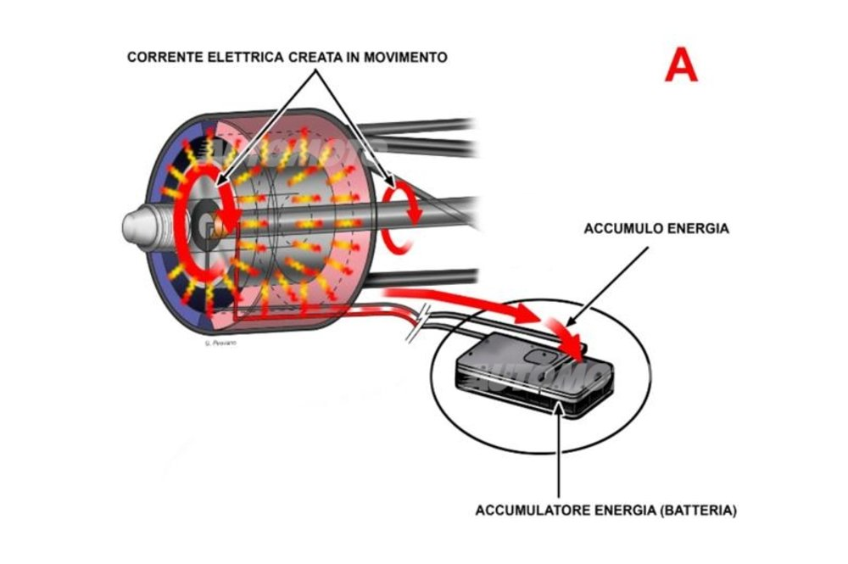

Në vend që të shtypni pedalin e frenimit duke rritur presionin hidraulik, i cili në anën tjetër mbyll nofullat në disk, duke krijuar fërkime dhe duke ngadalësuar kështu automjetin. Në frenat elektrike e së ardhmes do të ketë një pedale të frenave që do të jetë një potenciometer në të gjitha aspektet.
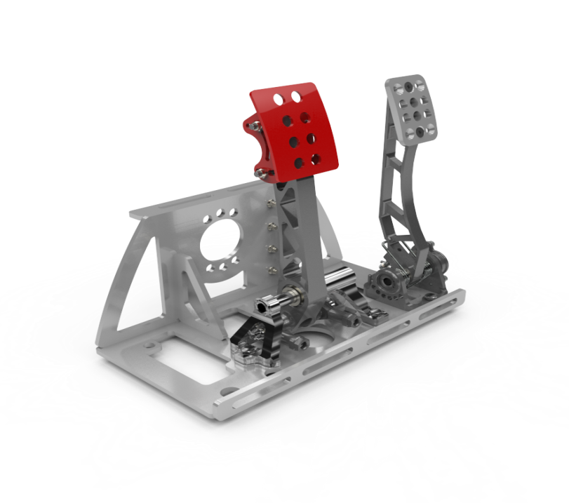
Në frenat elektrike (duke filluar nga frenat me sistemin e telave) çdo herë që shoferi e shtyn pedalin, ai dërgon një sërë pulsesh elektrike në njësinë e kontrollit e cila dërgon një sinjal për një lloj magneti që rrethon shpërndarësin . Këtu, në vend të diskut tradicional të frenave, ekziston një pajisje që është e ndjeshme ndaj fushës magnetike. Pra, thjeshtimin e sistemit, çdo herë që frenon një fushë magnetike elektrike aktivizohet që shkon në drejtim të kundërt me atë të shpërndarës, duke krijuar një fërkim elektrostatik që e bën makinën të ngadalësohet.
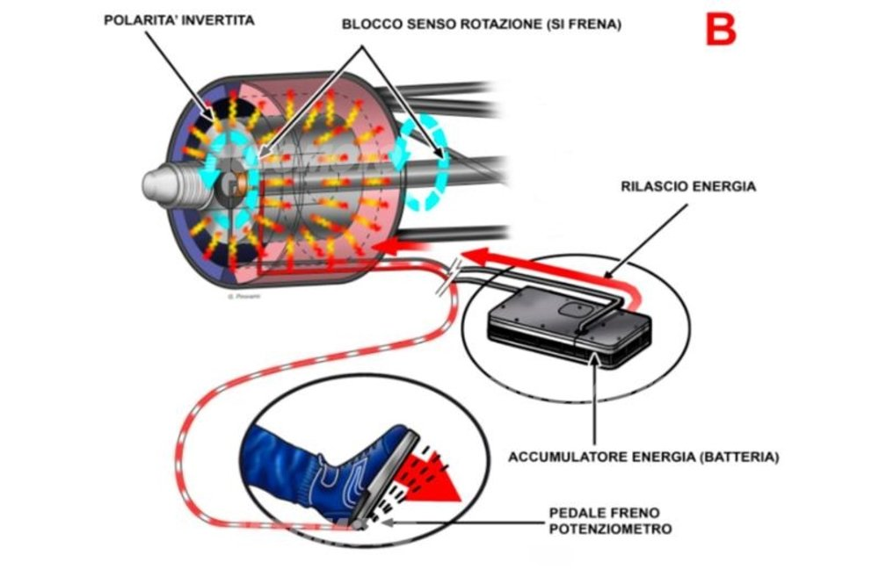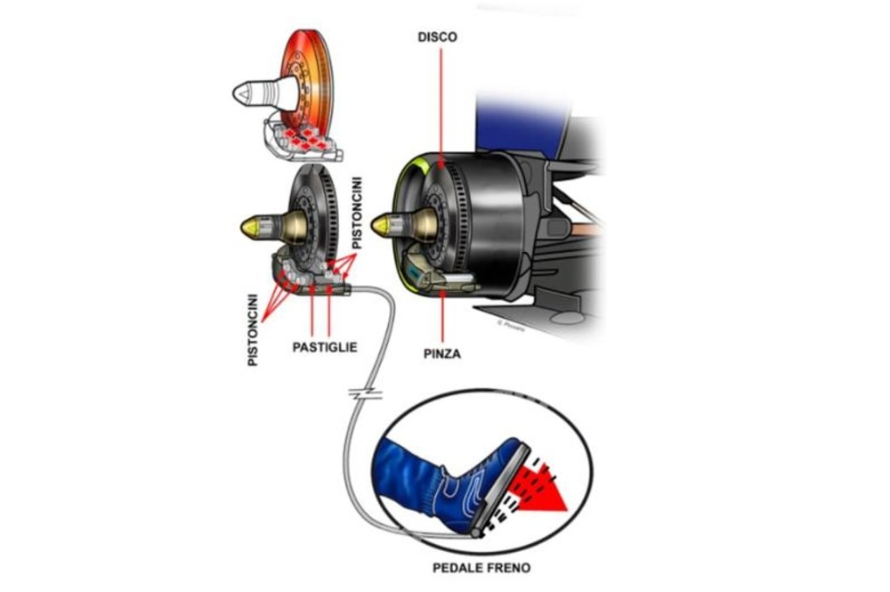
Sistemi i frenimit tek makinat elektrike
Rrota e paraqitur përbëhet nga disku në aliazh alumini, mekanizmi i frenimit ka një strukturë të brendshme të formës së yllit dhe është i reduktueshëm dhe në cepat e të cilët janë vendour ferotat frenuese Disku i frenimit është i një diametri të madh 28 inç. Çift rrotullues ka një krah mjaft të gjatë dhe kjo përmirëson performancën e frenimit. Një mekanizem frenues i tillë lejon një frenim efektiv me një përpjekje për levë pa pasur nevojë të përforcohet presioni i marrë nga mjetet hidraulike në sistemet e makinave.
